編號：(104)024.0802

104-106年重點產業人才供需
調查及推估彙整報告

國家發展委員會 編印
中華民國104年6月

編號：(104)024.0802

104-106年重點產業人才供需
調查及推估彙整報告

國家發展委員會 編印
中華民國104年6月

目錄
壹、 背景說明 國發會1
一、 緣起 1
二、 目的 3
三、 調查業別 4
貳、 綜合分析 國發會5
一、 產業人才需求推估結果 5
二、 產業所需人才之職類及條件 8
三、 調查推估意涵 13
參、 各產業調查推估成果 14
一、 智慧綠建築產業 內政部15
二、 華文電子商務產業 經濟部22
三、 智慧聯網商務產業 經濟部26
四、 機械產業(工具機) 經濟部29
五、 車輛產業 經濟部32
六、 自行車產業 經濟部35
七、 智慧手持裝置產業 經濟部38
八、 數位內容產業 經濟部41
九、 雲端運算產業 經濟部45
十、 LED產業 經濟部48
十一、 電子用化學材料產業 經濟部53
十二、 石化產業 經濟部55
十三、 設計服務產業 經濟部58
十四、 資訊服務產業 經濟部61
十五、 會展產業 經濟部63
十六、 能源技術服務產業 經濟部66
十七、 觀光產業 交通部69
十八、 種苗產業 農委會78
十九、 觀賞魚產業 農委會83
二十、 種豬產業 農委會88
二十一、 國際醫療產業 衛福部91
二十二、 電視內容產業 文化部95
二十三、 電影內容產業 文化部99
二十四、 保險業 金管會103
二十五、 證券業 金管會106
二十六、 期貨業 金管會109
二十七、 投信投顧業 金管會112
二十八、 銀行業 金管會116

- 背景說明
- 緣起
在全球化及知識經濟發展下，人力資源是促進產業結構優化及轉型創新發展的重要關鍵要素之一。為強化產業發展所需人才，提升產業競爭力，各中央目的事業主管機關有必要針對其業管重點產業進行人才供需調查及推估，由於事涉各部會，為利協調及整合資源，行政院業於99年10月13日依據「產業創新條例」第17條之規定，指定本會為專責機關，建立協調整合機制，以推動產業人才資源發展相關事宜。
本會自100年起即協調各中央目的事業主管機關(包括內政部、經濟部、交通部、農委會、衛福部、文化部及金管會等7部會)辦理重點產業人才供需調查及推估工作，初期以六大新興產業、十大重點服務業及四大智慧型產業為基礎，擇定優先辦理產業，迄今共計辦理39項產業，辦理成果除有助於掌握產業人力供需狀況及面臨問題外，並可做為相關部會研擬培育、留用及延攬等人力資源對策之參考基礎。
為掌握勞動市場資訊，本會建置完成「產業人力供需資訊平台」，本平台包含短中期(未來3年)重點產業人才供需、中長期就業趨勢、及人力供需現況調查等3大部分，短中期(未來3年)部分，以產業人才為主要調查對象，主要彙收上述7部會歷年重點產業人才供需調查及推估結果；中長期就業趨勢部分，則以範疇較大之人力(含人才)為對象，提供2013-2020年勞動力、行職業及教育程度別就業人力趨勢推估。此外，本平台同時提供教育部、勞動部及行政院主計總處等相關機關，有關人力供需現況調查統計資料之連結。以期整合我國產業人力供需相關資訊，提供各界參考運用。平台架構詳如圖1。

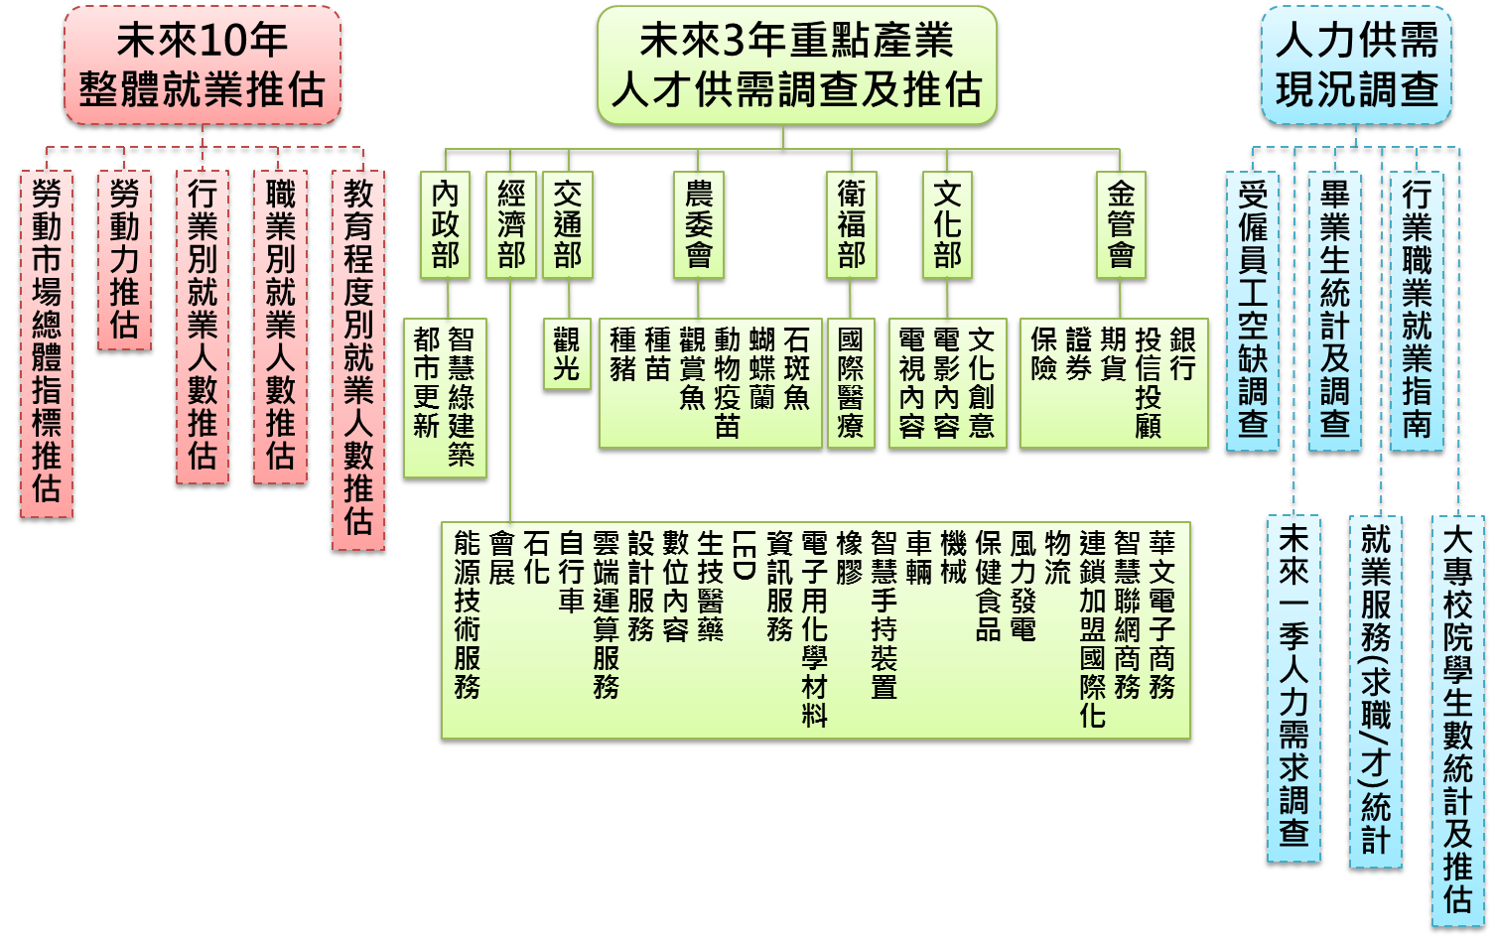

圖 1 本會「產業人力供需資訊平台」架構圖

- 目的
希冀透過產業人才供需調查，強化相關領域專家學者與產業公協會之參與，有效掌握產業人才供需狀況與動態，並據以落實推動人才培訓政策，以強化產業所需人才。
當前各中央目的事業主管機關於重點產業人才供需調查及推估工作之辦理流程及相關領域專家學者、產業公協會參與情況，本會整理如圖２，原則上，由各主管機關視產業政策方向或產業發展趨勢，擇選重點產業，並委由相關領域法人機構或公協會(如金融產業)辦理重點產業人才供需調查及推估工作，為使調查結果確實掌握產業人才概況及需求，調查及推估期間多會透過產業公協會(或重點業者)訪談、專家座談會等方式，吸納產業界、學研界意見，歸納出各產業當前人才議題及對策建議，進而規劃、推動人才培訓相關措施，並適時回饋給公協會、教育、培訓單位，以降低學用落差等人才問題。由於各產業別辦理模式有其差異，詳細各產業人才供需與培訓對話架構圖可參閱第参章。

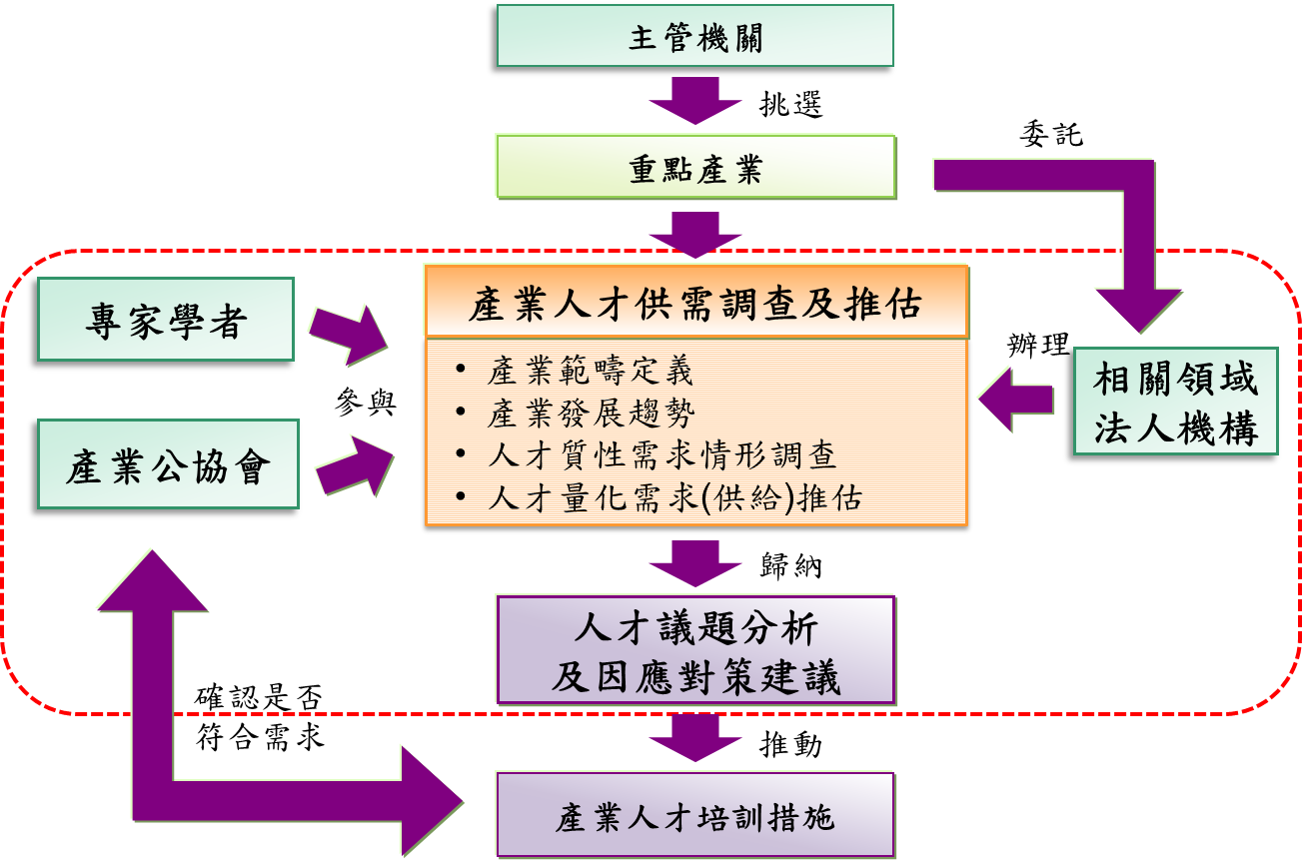

圖 2 產業人才供需與培訓對話運作機制

- 調查業別
本報告彙整各中央目的事業主管機關於103年辦理之28項重點產業人才供需調查及推估結果，其調查業別、推估期間及主管機關彙整如表１。
表 1 103年各中央目的事業主管機關辦理產業別
重點產業別 |  | 推估期間 | 主管機關
1 | 智慧綠建築產業(建築設計、系統整合) | 104-106年 | 內政部
2 | 華文電子商務產業 | 104-106年 | 經濟部商業司
3 | 智慧聯網商務產業
4 | 機械產業(工具機) | 104-106年 | 經濟部工業局
5 | 車輛產業
6 | 自行車產業
7 | 智慧手持裝置產業
8 | 數位內容產業
9 | 雲端服務產業
10 | LED產業
11 | 電子用化學材料產業
12 | 石化產業
13 | 設計服務產業
14 | 資訊服務產業
15 | 會展產業 | 103-105年 | 經濟部國貿局
16 | 能源技術服務業 | 104-106年 | 經濟部能源局
17 | 觀光業 | 104-106年 | 交通部
18 | 種苗產業 | 104-106年 | 農委會
19 | 觀賞魚產業
20 | 種豬產業
21 | 國際醫療產業 | 103-105年 | 衛福部
22 | 電視內容產業 | 104-106年 | 文化部
23 | 電影內容產業
24 | 保險業 | 104-106年 | 金管會保險局
25 | 證券業 | 104-106年 | 金管會證期局
26 | 期貨業
27 | 投信投顧業
28 | 銀行業 | 104-106年 | 金管會銀行局

- 綜合分析
本章綜整103年各重點產業人才供需調查及推估結果，針對各產業人才需求推估、所需人才之職類及條件、調查推估意涵等3面向進行綜合分析，以期提供整合性資訊。各產業詳細的人才調查推估結果詳見第参章，或可於本會「產業人力供需資訊平台」查詢/下載。

- 產業人才需求推估結果
為掌握各重點產業人才需求規模與成長幅度，本節彙整內政部、經濟部、交通部、農委會、衛福部、文化部及金管會等7部會於103年辦理之重點產業人才供需推估結果，除智慧聯網商務未進行推估外，共計有27項產業於景氣持平假設下的人才需求推估結果。
以產業人才需求增加規模來看(詳表4)，華文電子商務產業104-106年人才需求數最多，平均每年約有15,022人的新增需求量，其次為保險業，平均每年需求12,066，接著依序為智慧手持裝置(4,633人)、觀光旅館業(2,839人)、機械產業(2,300人)；而會展(核心產業)、自行車、種苗、設計服務、智慧綠建築、電視內容、觀光遊樂、投信投顧、車輛、電子用化學材料、觀賞魚(繁養殖)、期貨、種豬等產業平均需求人數相對較少，均小於500人。

表 4 104-106年各重點產業人才需求規模
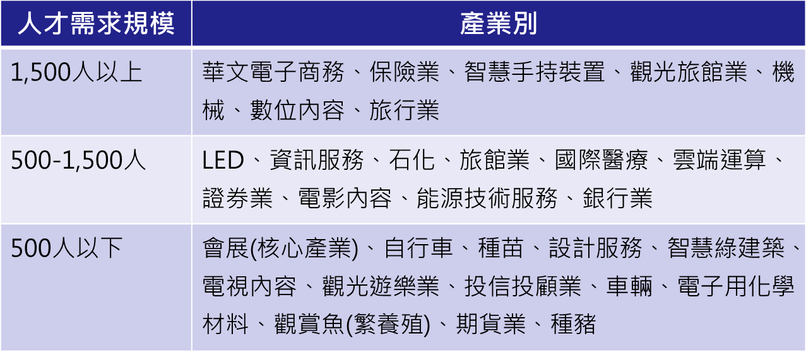

若以平均成長率來看(詳表5)，成長幅度前5名分別為國際醫療產業(49.1%)、觀光旅館業(44.2%)、會展(28.7%)、能源技術服務(23.2%)及智慧手持裝置(16.2%)；而證券、電子用化學、觀賞魚(繁養殖)、觀光遊樂、期貨、投信投顧及種苗等產業104-106年間需求人數則預估將逐年減少，又以種苗減少幅度最大(-40.9%)，期貨、投信投顧業減少幅度亦逾10%。各重點產業104-106年人才需求推估結果另整理於表6。

表 5 104-106年各重點產業人才需求成長率
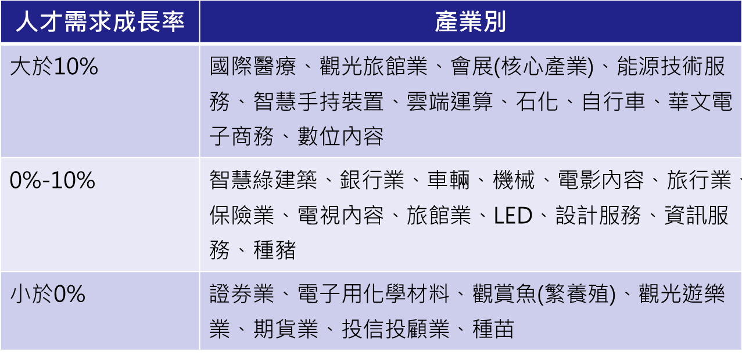

表 6 104-106年各重點產業人才需求推估彙總表-以景氣持平假設為例
產業別 |  |  | 人才需求推估結果(人) |  |  | 104-106年間
 |  |  | 104年 | 105年 | 106年 | 平均新增需求人數 | 複合成長率(%)
1 | 智慧綠建築 | 建築設計 | 320 | 336 | 352 | 336 | 4.9
 |  | 系統整合 | 204 | 224 | 246 | 225 | 9.8
2 | 華文電子商務 |  | 13,401 | 15,009 | 16,657 | 15,022 | 11.5
3 | 智慧聯網商務 |  | - | - | - | - | -
4 | 機械 |  | 2,200 | 2,300 | 2,400 | 2,300 | 4.5
5 | 車輛 |  | 190 | 200 | 210 | 200 | 5.1
6 | 自行車 |  | 350 | 400 | 450 | 400 | 13.4
7 | 智慧手持裝置 |  | 4,000 | 4,500 | 5,400 | 4,633 | 16.2
8 | 數位內容 |  | 1,900 | 2,100 | 2,300 | 2,100 | 10.0
9 | 雲端運算 |  | 900 | 1,100 | 1,200 | 1,067 | 15.5
10 | LED |  | 1,400 | 1,400 | 1,400 | 1,400 | 0
11 | 電子用化學材料 |  | 180 | 180 | 170 | 177 | -2.8
12 | 石化 |  | 1,000 | 1,200 | 1,300 | 1,167 | 14.0
13 | 設計服務 |  | 360 | 300 | 360 | 340 | 0
14 | 資訊服務 |  | 1,200 | 1,200 | 1,200 | 1,200 | 0
15 | 會展(核心產業) |  | 376 | 484 | - | 430 | 28.7
16 | 能源技術服務 |  | 540 | 660 | 820 | 673 | 23.2
17 | 觀光 | 旅行 | 1,599 | 1,647 | 1,696 | 1,647 | 3.0
 |  | 觀光旅館 | 1,868 | 2,765 | 3,885 | 2,839 | 44.2
 |  | 旅館 | 1,145 | 1,169 | 1,169 | 1,161 | 1.0
 |  | 觀光遊樂 | 273 | 251 | 231 | 252 | -8.0
18 | 種苗 |  | 485 | 460 | 169 | 371 | -41.0
19 | 觀賞魚(繁養殖業) |  | 202 | 148 | 178 | 176 | -6.1
20 | 種豬 |  | 15 | 15 | 15 | 15 | 0
21 | 國際醫療 |  | 892 | 1,330 | - | 1,111 | 49.1
22 | 電視內容 |  | 288 | 295 | 302 | 295 | 2.4
23 | 電影內容 |  | 702 | 732 | 762 | 732 | 4.2
24 | 保險業 |  | 11,869 | 11,788 | 12,542 | 12,066 | 2.8
25 | 證券業 |  | 1,097 | 1,042 | 1,038 | 1,059 | -2.7
26 | 期貨業 |  | 195 | 167 | 152 | 171 | -11.7
27 | 投信投顧業 |  | 237 | 187 | 182 | 202 | -12.4
28 | 銀行業 |  | 520 | 576 | 584 | 560 | 6.0
註：(1)智慧聯網商務因產業尚處發展階段，產業範疇定義上不明確，爰未進行104-106年推估。
(2)會展及國際醫療產業推估期間則為103-105年，106年無推估數字。

- 產業所需人才之職類及條件
本節綜整各產業所需人才之職類約計有193項如表9。所需人才職類分布狀況，以專業人員占65%為最多，技術員及助理專業人員占14%次之，民意代表、主管及經理人員占12%再次之，詳見圖3。
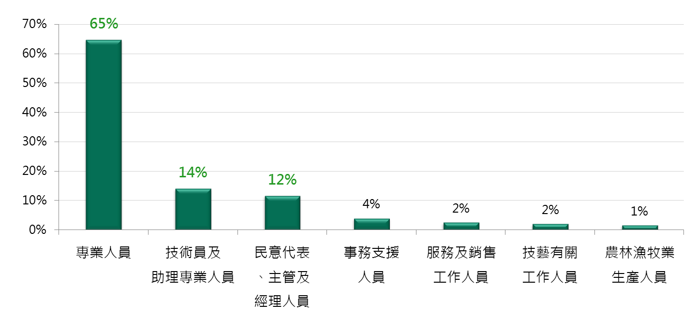

圖 3 各產業所需人才職類分布狀況
其中，專業人員又以科學及工程領域需求比率最高；技術員及助理專業人員以及民意代表、主管及經理人員部分則以商業及行政領域需求比率最高，詳見表7。
表 7 各職類細項需求狀況
專業人員 |  | 技術員及助理專業人員 |  | 民意代表、主管及經理人員
所需職類細項 | 比率 | 所需職類細項 | 比率 | 所需職類細項 | 比率
科學及工程專業人員 | 50% | 商業及行政助理專業人員 | 66% | 行政及商業經理人員 | 54%
資訊及通訊專業人員 | 20% | 法律、社會、文化及有關助理專業人員 | 21% | 生產及專業服務經理人員 | 29%
商業及行政專業人員 | 19% | 其他 | 13% | 餐旅、零售及其他場所服務經理人員 | 13%
其他 | 11% |  |  | 其他 | 4%
註：本表僅列出各職類中，需求占比10%以上之細項職類。

以下整理各職類需求條件，分為教育程度、教育領域及工作年資說明之：
- 各職類教育程度需求部分(詳圖4)，以大專為主要基本學歷要求占81%，其次為碩士以上學歷占12%，高中以下占3%，另有4%表示無特別限制。
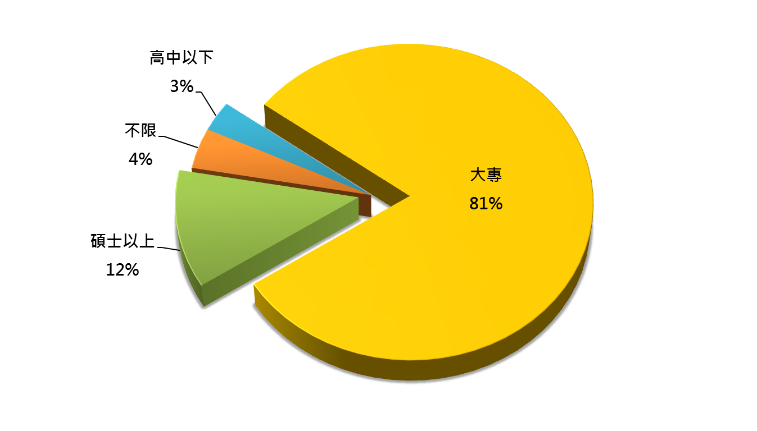

圖 4 各職類教育程度需求分布圖

- 各職類學門領域需求部分(詳圖5)，除部分職類因需求領域多元不限學門外(如數位內容產業製作人/導演、資訊服務業行銷業務人才、旅行業領隊等)，以工程學門占32%最多，其次分別為商業及管理學門占23%、民生學門占10%、藝術學門占7%、電算機學門占7%。
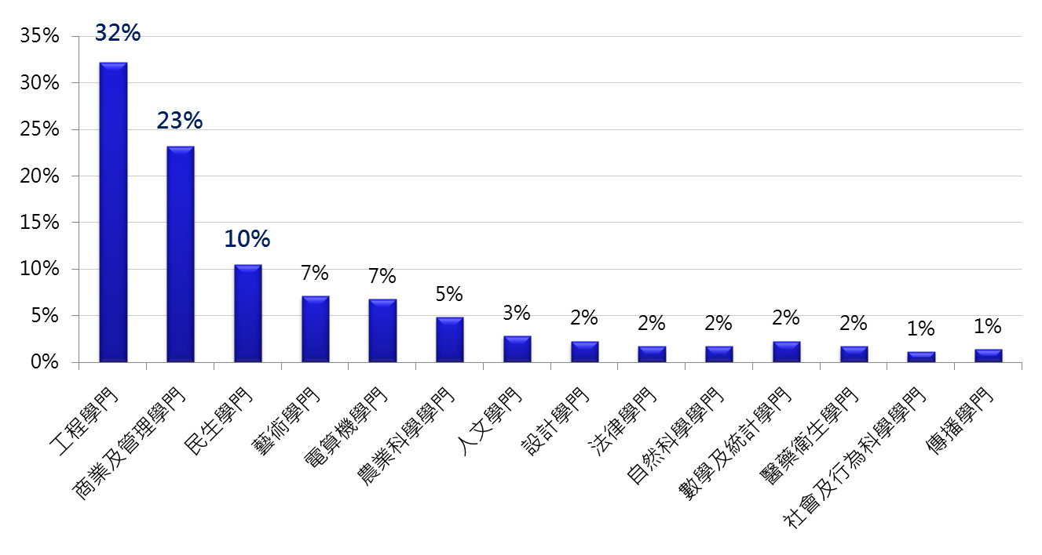

圖 5 各職類學門領域需求分布圖

其中，工程學門又以電資工程學類需求比重最高(51%)，其次為機械工程學類(18%)；商業及管理學門以一般商業學類需求最多(28%)、企業管理學類次之；民生學門部分主要反應出觀光產業之需求，以觀光休閒學類、運動休閒及休閒管理學類需求最多(38%)。上述學門-學類需求對應狀況整理如表8。
表 7 學門-學類需求狀況
工程學門 |  | 商業及管理學門 |  | 民生學門
所需學類 | 比率 | 所需學類 | 比率 | 所需學類 | 比率
電資工程學類 | 51% | 一般商業學類 | 28% | 觀光休閒學類 | 38%
機械工程學類 | 18% | 企業管理學類 | 20% | 運動休閒及休閒管理學類 | 38%
工業工程學類 | 11% | 財務金融學類 | 11% | 餐旅服務學類 | 22%
其他 | 20% | 風險管理學類 | 11% | 其他 | 3%
 |  | 其他 | 30%
註：本表僅列出各學門中，需求占比10%以上之學類。

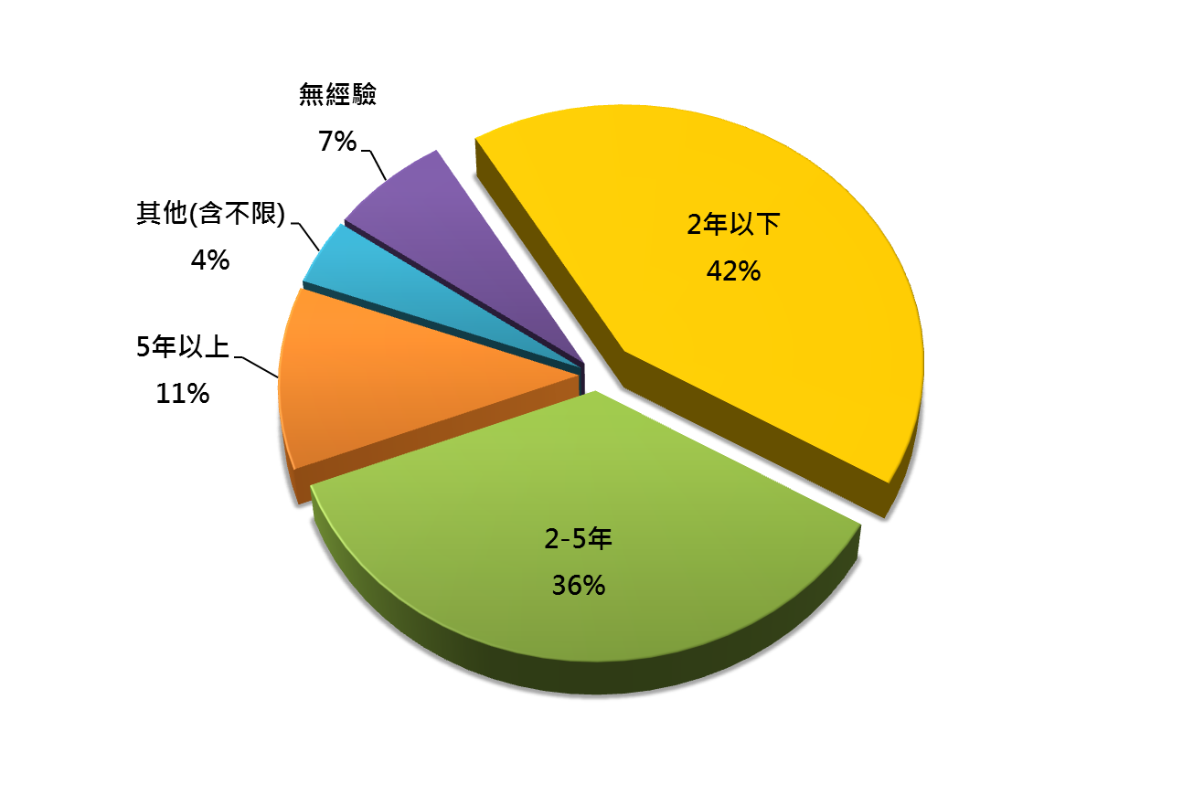
- 各職類工作年資需求部分(詳圖6)，多需具備相當工作經驗，以2年以下占42%最多，其次為2-5年占36%、5年以上占11%，另有7%表示無經驗亦可、4%表示無特別限制。

圖 6 各職類工作年資需求分布圖

表 9 104至106年重點產業所需人才之職類分布
產業別 |  |  | 職類
智慧綠建築 |  | 建築設計 | 建築設計、電機工程設計、系統整合規劃、資訊軟硬體整合、能源與冷凍空調
 |  | 系統整合 | 系統整合規劃、系統整合專案管理
華文電子商務 |  |  | 行銷企劃專員、支付服務工程師、APP程式開發工程師、網頁程式工程師
智慧聯網商務 |  |  | 程式設計師(行動裝置)、軟體工程師、介面設計師、軟硬體整合工程師
機械(工具機) |  |  | 機械工程師、製造工程師、電控工程師、品管工程師、機電整合應用工程師、資通訊工程師、國際行銷人才
車輛 |  |  | 研究工程師、設計工程師、開發工程師、維修工程師、國際行銷人才
自行車 |  |  | 專業焊接人才、研發設計工程師、生管工程師、品管工程師
智慧手持裝置 |  |  | 機構設計工程師、電路設計工程師、前端HTML5網頁設計工程師、  軟體測試工程師、韌體與驅動程式設計工程師、系統測試/品管工程師、射頻/天線設計工程師、後端網頁程式開發工程師、BIOS設計開發工程師、工業設計工程師
數位內容 |  |  | 製作人/導演、專案經理、企劃人員、編劇/編導/執行編輯、程式設計師/研發工程師、美術設計師/動畫師、UI/UX設計師、後製/特效人才、行銷人才
雲端運算 |  |  | 雲端技術研發主管、雲端系統架構工程師、雲端軟體架構工程師、雲端資安網管工程師、雲端服務專案經理、雲端服務顧問、雲端服務專業支援工程師、雲端服務應用規劃工程師
LED |  |  | 材料工程師、製程工程師、設備工程師、品管/生管工程師、產品整合工程師、產品/專案工程師、機構工程師、電子研發工程師、工業設計師、光學研發工程師、國際行銷人才、生醫光電工程師、生產製造工程師
電子用化學材料 |  |  | 材料研發應用工程師、電子材料工程師、行銷工程師
石化 |  |  | 製程人才、研發人才、業務人才、管理人才
設計服務 |  |  | 管理人才、藝術人才、設計人才、技術人才、行銷人才
資訊服務 |  |  | 專案經理、資料分析師、程式設計師、行銷業務人才
會展 |  |  | 行銷及有關經理人員、會議及活動規劃人員
能源技術服務 |  |  | 能源診斷工程師、節能績效量測與驗證工程師
觀光 | 旅行業 |  | 業務人員、OP人員、線控人員、團控人員、領隊、中高階主管
 | 觀光旅館業 |  | 前臺服務人員、行政主廚、中高階管理人員、業務人員
 | 旅館業 |  | 中高階管理人員
 | 觀光遊樂業 |  | 中高階管理人員、活動企劃人員、行銷業務人員、機械設施維修人員
種苗 |  |  | 研發與技術、管理類、行銷類、駐外人員行政人員、行政類
觀賞魚 |  |  | 研發人員、製造/品管人員、物流人員、行銷人員、行政人員
種豬 |  |  | 技術管理、經營管理
國際醫療 |  |  | 專科醫師、醫療行政管理人員、國際行銷專業人員、護理專業人員、檢驗/放射專業人員、專案管理師、國際醫療相關法律事務人員
電視內容 |  |  | 電視戲劇海外行銷人才、電視戲劇編劇人才、電視節目及戲劇製作企畫人才、電視節目及戲劇導演人才
電影內容 |  |  | 電影美術指導及設計人員、電影造型師及梳化妝師、編劇、後製技術人員、電影製作企劃人員、電影行銷人員
保險 |  |  | 精算相關人員、內部稽核人員、風險管理人員、核保人員、理賠人員、投資人員、法務人員
證券 |  |  | 受託買賣人員、自行買賣人員、承銷業務輔導人員、新金融商品人員、財富管理人員、風險管理人員、稽核人員、法務人員、海外事業發展人員
期貨 |  |  | 業務人員、法令遵循、內部稽核、風險管理、受託買賣執行、結算交割、自行買賣、研究分析、資訊人員、投資管理
投信投顧 |  |  | 風險管理人員、投資管理人員、財務人員、業務人員、法務人員、研發人員、財務工程人員
銀行 |  |  | 經營管理人員、風險管理人員、徵授信人員、理財規劃人員(含企業理財人員)、金融商品研發人員、投資分析人員、OBU業務人員/外匯作業人員、直接投資人員
註：各職類詳細需求條件請參閱第參章。
- 調查推估意涵
本節依據各產業人才供需調查報告，綜整出以下多數產業面臨之人才議題及其意涵：
- 學用落差問題存在，宜強化我國產學之連結
學校課程與產業需求存在落差，新進人員所學知識及技能無法應用及實作經驗的不足，致使產業人才呈現「量足質不精」現象，應持續強化產學合作機制及專業培訓課程，以提升人才實務經驗及專業能力。
- 如智慧綠建築、機械、車輛、自行車、數位內容、LED、石化、設計服務、會展、能源技術服務、種苗、觀賞魚、種豬、銀行等產業。
- 人才需求多元發展，宜持續觀測產業人才需求條件
因應產業結構轉型趨勢，人才需求益發多元，惟當前學校科所同質性高，缺乏差異性，未來除應定期掌握產業人才需求條件，亦需透過培育(訓)課程規劃及多元媒合管道，充裕產業所需人才。
- 如智慧綠建築、華文電子商務、智慧聯網商務、機械、車輛、自行車、智慧手持裝置、數位內容、雲端運算、石化、設計服務、資訊服務、觀光、國際醫療、期貨、投信投顧等產業。
- 人才國際經驗不足，宜提升國際視野並強化交流
全球化趨勢下，產業發展面臨國際競爭壓力，為創造產業國際發展機會，應強化產業人才與國際接軌、提升產業競爭能力及合作經驗，協助產業發展走向世界。
- 如華文電子商務、會展、觀賞魚、國際醫療、電影內容、銀行等產業。
- 國際競才情勢嚴峻，宜提升產業競才優勢，吸引專業人士來台
國際競才現況激烈，面對先進國家磁吸效應影響，人才流失為當前政府極度重視的問題，為降低人才出走、吸引人才投入，宜提升產業競才優勢，吸引專業人士來台，協助產業發展升級創新。
- 如雲端運算、LED、觀光、觀賞魚、電視內容、電影內容等產業。
- 各產業調查推估成果
103年共計辦理28項產業，本章主要就各產業別之產業調查範疇、產業發展趨勢、人才量化供需推估、人才質性需求調查、供需調查政策意涵、產業人才供需與培訓對話運作機制等6面向，根據產業別依序進行彙整。
其中，人才量化供需推估部分，除智慧聯網商務未進行推估外，共計有27項產業於樂觀、持平、保守三種景氣情勢下之人才推估結果(單位：人)。惟進行產業人才供需推估時，受到我國統計資料上的侷限，在推估上有其研究假設及限制，如多數供給面推估，係以學校相關（核心）科系畢業生人數，輔以問卷得出相關(核心)科系投入特定產業之意願比率，進而推算出該產業「潛在」可投入之人數，然實際投入該產業與否，仍受能力水準、薪資報酬、產業前景、工作環境等因素影響。此外，當前產業多反應存在學用落差的問題，學校供應之人力，其專業能力無法滿足產業需求，產生「量足、質不足」的人才缺口，導致我國產業出現缺工、失業並存的現象。是以供給面推估結果可做為未來該產業人力投入可能數量之參考(未考慮人才品質狀況)，並非實際能夠投入之數量，爰於引用數據時，應謹慎使用。各產業詳細的推估假設與方法，可至本會「產業人力供需資訊平台」查閱各產業調查報告書。
此外，人才質性需求調查部分，本章除重點摘錄該產業人才質性調查結果，如所需之專業人才職類、質性需求條件（學歷、學類、能力、年資）、面臨之招募／運用問題等外，併附詳細的各職類別人才需求條件彙整表，提供參考。
另為提高產業人才供需調查之效益，掌握各產業業者(公協會)、教育/培訓單位及政府機關於人才供需調查與培訓(育)政策相互之連結，本章另提供各部會/產業目前辦理或規劃未來辦理之產業人才供需與培訓對話運作機制圖，俾助於外界了解各部會人才培訓(育)機制。

- 智慧綠建築產業
- 產業調查範疇
智慧綠建築產業之行業標準分類代碼為7111建築服務業。本次調查範疇包含智慧綠建築設計及智慧綠建築系統整合兩大項，分述如下。
- 智慧綠建築設計：範疇涵蓋建築設計、機電設計、結構設計、消防設計、弱電設計、景觀設計、照明設計、空調設計等，以基層人才及中高階人才為調查範圍。
- 智慧綠建築系統整合：參考智慧綠建築指標內容，本次智慧綠建築系統整合產業主要以整合空調監控系統、電力監控系統、照明監控系統、門禁控制、對講系統、消防警報系統、安全警報系統、停車場管理系統等廠商為主，並以中高階人才為調查範圍。
- 產業發展趨勢
智慧綠建築設計
- 以建築物為載體，導入綠建築設計及智慧型高科技技術、材料、產品之應用，使建築物更安全健康、便利舒適、節能減碳又環保。
- 從硬體設備功能的提升轉向需求端，並結合產品、設備與服務落實於國民生活空間，滿足安全健康、便利舒適與節能減碳之生活需求，提升生活環境品質。
智慧綠建築系統整合
- 智慧化系統服務應兼具監測與控制功能，可以做到省人與省能的功效，以達降低營運成本的目的，以及系統整合操作使用與相關聯的綜合服務範疇，展現其所涵蓋的技術領域能力。
- 以整合運作的觀念，打破水電與空調監控分別設計的傳統思維，並對於相關軟硬體銜接界面的留設與重視通訊協定的關鍵性，提供系統整合未來發展的可能性。
- 提供集中管理的安全環境並兼具以web化之便利性與多元化管理能力的操作方式。
- 人才量化供需推估
- 智慧綠建築設計
景氣  情勢 | 104年 |  | 105年 |  | 106年
 | 新增需求 | 新增供給 | 新增需求 | 新增供給 | 新增需求 | 新增供給
樂觀 | 640 | 589 | 704 | 552 | 776 | 526
持平 | 320 |  | 336 |  | 352
保守 | 64 |  | 64 |  | 64
註：樂觀=前年度產值*1.10/人均產值；持平=前年度產值*1.05/人均產值；保守=前年度產值*1.01/人均產值。
- 智慧綠建築系統整合（中高階人才）
景氣  情勢 | 104年 |  | 105年 |  | 106年
 | 新增需求 | 新增供給 | 新增需求 | 新增供給 | 新增需求 | 新增供給
樂觀 | 319 | -- | 367 | -- | 422 | --
持平 | 204 |  | 224 |  | 246
保守 | 97 |  | 102 |  | 107
註：
- 因中高階人才主要由內部培訓方式晉升或透過獵人頭公司，較難取得相關資訊，爰無法進行該項推估。
- 各種景氣情勢下，新增需求數之計算方法如下：樂觀=前年度產值*1.10/人均產值；持平=前年度產值*1.05/人均產值；保守=前年度產值*1.01/人均產值。

- 人才質性需求調查
建築設計產業
- 所需專業人才職類包含：建築設計、電機工程設計、系統整合規劃、資訊軟硬體整合、能源與冷凍空調。
- 根據調查結果顯示，不論是中高階人才或基層人才，於關鍵職務排序上，依序皆為建築設計、電機工程設計、系統整合規劃。
- 於工作職務徵才教育程度上，不論中高階人才或基層人才，均以學士(含二技、四技)為主，而中高階人才，其次依序為碩士、專科；基層人才其次則依序為專科、碩士。所需科系類別上，均以建築設計學系及電機電子學系為主，其次為資訊工程學系、能源與冷凍空調學系。
- 於所需基本工作年資上，中高階人才以3-5年為首，其次依序為6-10年、10年以上；基層人才則以1-2年為首，其次依序為3-5年、無經驗。
- 於專業證照重視程度排序上，顯示電機工程技師證照最受需求端重視，其次依序為建築師證照、機械工程技師證照。
- 於工作職務招募難度排序上，前三名依序為建築設計、電機工程設計、系統整合規劃。
- 中高階人才招募與運用困難前三名原因分別為薪資成本過高、人才流動率過高、工作態度與抗壓性；基層人才前三名原因則分別為人才流動率過高、實作經驗不足、專業知識缺乏。
- 中高階人才以內部培訓為大宗，其次為同業挖角、人力銀行；基層人才則以人力銀行為大宗，其次為勞動部職訓局、校園徵才。
- 目前多無海外攬才需求。
系統整合產業(針對中高階人才)
- 中高階人才定義為：含協理級以上主管及關鍵人才(研發、業務、行銷等非主管職)。
- 所需專業人才職類包含：系統整合規劃、系統整合專案管理。
- 於關鍵職務排序上，依序為系統整合規劃、系統專案管理，且具跨領域事業之產業經驗以及具管理經驗之跨界人才最受企業青睞。
- 於工作職務教育程度上，以學士為基本需求，科系背景則多以電機電子學系、資訊工程學系為主，並須有3-5年基本工作年資。
- 招募管道，多以內部培訓及headhunter為主。
- 目前多無海外攬才需求。

所需專業  人才職類  (代碼) | 人才需求條件 |  |  |  | 招募難易 | 海外攬才需求 | 職能基準級別
 | 工作內容簡述 | 基本學歷/  學類(代碼) | 能力需求 | 工作  年資
建築設計產業
建築設計(2161) | 負責建築本體規劃設計、空間與外觀設計職務，協助建築物各項智慧化設計、法規檢討、送照以及溝通協調等。 | 大專／  建築學類(5801) | - 具備在以建築物為載體，導入智慧型高科技技術、材料、產品之應用，使建築物更安全健康、便利舒適、節能減碳又環保之規劃設計能力  - 熟稔智慧綠建築評估系統，包含智慧綠建築標章、建物環境、建築成本、智慧化系統、使用管理  - 具備分析整合建築法規、建築細則、相關技術文件之能力  - 具備繪製設計圖、施工圖與建照圖之能力 | 2年以下 | 難 | 無 | --
電機工程設計(2151) | 負責電機控制、機電整合、自動控制等職務，協助建築物各項智慧化監控系統規劃、施作及維護管理等。 | 大專／  電資工程學類(5201) | - 具備建築物供配電系統、變電室設計之能力，確保供電品質  - 判斷建築物機電設備被監控管理的多寡以及其監測與被控制的多寡  - 具備建築物電氣系統設計與機電整合能力，包含電信、門禁防盜、資通訊、中央監視、中央監控、燈光影音設備及給排水系統等，以期達到電氣安全、節能、省電之功效 | 2年以下 | 難 | 無 | --
系統整合規劃(1330) | 負責整合建築物各項智慧化系統，如空調監控系統、電力監控系統、照明監控系統、門禁控制、對講系統、消防警報系統等，期能達到提高整體管理的效率。 | 大專／  電資工程學類(5201) | - 判斷系統整合之程 度，包含中央監控系統、系統整合項目、系統整合之整合度  - 判斷系統整合之方 式，包含提出整體系統整合方式說明書及系統整合架構圖、監控介面是否被留設、子系統整合的技術層次等  - 決定系統管理方式，包含整合系統管理操作環境、判斷建築物之整合服務在功能面的完整度  - 建置系統整合平台，包含系統整合平台通訊標準化程度  - 評估整合的安全機制，包含人機介面之管理權限設置 | 2年以下 | 難 | 無 | --
資訊軟硬體整合(2523) | 負責軟體、人機介面、網路系統整合等職務，協助建築物各項智慧化系統的資訊環境設定、系統架構規劃等。 | 大專／  電資工程學類(5201) | - 判斷廣域網路之接取，包含智慧綠建築內與外部有線、無線數據傳輸及處理運用之智慧化程度  - 判別數位式(含IP)電話交換，包含智慧綠建築內數位式(含IP)電話傳輸及處理運用之智慧化程度  - 建置公眾行動通信涵蓋，包含智慧綠建築內公眾行動傳輸及處理運用之智慧化程度  - 建置區域網路，包含智慧綠建築內部有線、無線數據傳輸及處理運用之智慧化程度  - 設立視訊會議，包含智慧綠建築內外視訊會議處理運用之智慧化程度  - 建置公共廣播，包含智慧綠建築內部或週遭公共廣播處理運用之智慧化程度  - 建置公共天線及有線電視，包含智慧綠建築內部公共天線或有線電視處理運用之智慧化程度  - 建置公共資訊顯示及導覽，包含別智慧綠建築內部及週遭公共資訊顯示及導覽等處理運用之智慧化程度 | 2年以下 | 普通 | 無 | --
能源與冷凍空調(3115) | 從事空調、節能等設計規劃、繪製空調工程圖等職務，負責建築物各項智慧化冷凍空調節能工程等。 | 大專／  其他工程學類(5299) | - 建置能源監視系統，要求空調或動力或照明等設備具有之能源監視功能  - 建置能源管理系統，要求空調或動力或照明等設備具有能源監控或需量管理功能  - 採用高效率設備之能力，採用高效率之冰水主機或冷氣機等空調設備，高效率之螢光燈管或燈具等照明設備，採用高效率之泵等電氣設備  - 具備節能技術措施，包含智慧外層節能措施、空調設備節能措施、照明設備節能措施、動力設備節能措施  - 建置再生能源設備，包含採用產生電力或熱能等替代能源之設備，以達節能減碳效益 | 2年以下 | 普通 | 無 | --
系統整合產業(中高階人才)
系統整合規劃(1330) | 負責整合建築物各項智慧化系統，如空調監控系統、電力監控系統、照明監控系統、門禁控制、對講系統、消防警報系統等，期能達到提高整體管理的效率。 | 大專／  電資工程學類(5201) | - 判斷系統整合之程 度，包含中央監控系統、系統整合項目、系統整合之整合度  - 判斷系統整合之方式，包含提出整體系統整合方式說明書及系統整合架構圖、監控介面是否被留設、子系統整合的技術層次等  - 決定系統管理方式，包含整合系統管理操作環境、判斷建築物之整合服務在功能面的完整度  - 建置系統整合平台，包含系統整合平台通訊標準化程度  - 評估整合的安全機制，包含人機介面之管理權限設置 | 2-5年 | 難 | 無 | --
系統整合專案管理(1322) | - 負責擬定系統整合專案計畫、專案追蹤與執行管理、專案變更管理。  - 負責系統整合專案完成結案、專案完成後之評量。 | 大專／  電資工程學類(5201) | - 具備理解系統整合專案計畫書的本質與需求的能力  - 維持整體專案進行時的平衡的能力  - 適當評量專案變更需求的內容的能力  - 預估完成品的完成狀況的能力  - 收集對專案完成時的評量之有效資訊的能力  - 能夠描述專案整體流程的溝通能力 | 2-5年 | 難 | 無 | --
註：(1)上表代碼分別依據行政院主計總處「職業標準分類」及教育部「學科標準分類」填列。
(2)本表工作年資分為無經驗、2年以下、2-5年、5年以上。
(3)職能基準級別依據勞動部勞動力發展署iCAP平台，填寫已完成職能基準訂定之職類基準級別，俾了解人才能力需求層級。「--」表示其職類尚未訂定職能基準或已訂定職能基準但尚未研析其級別。
- 供需調查政策意涵
人才議題 | 因應對策 | 具體措施
建築設計產業
缺乏跨領域人才 | 智慧綠建築所需之人才，不僅要了解可提高智慧綠建築附加價值的相關設備，也要了解建築設計的規劃，方能將提高智慧綠建築附加價值的相關設備適切的整合在建築主體中，以達到智慧綠建築的目的 | - 推廣學校成立「智慧綠建築跨領域學程」來鼓勵建築、室內設計、電機、資管、企管、物業管理等相關科系學生跨領域學習，培養跨領域人才。  - 讓建築設計相關科系學生了解資通訊之技術與產品應用，讓資通訊相關科系學生了解建築設計的規劃，以培養跨領域人才，符合產業需求，縮短新進人員訓練時間時間成本，提高企業聘用應屆畢業生之意願。
系統整合產業
大專畢業生所學無法及時與產業需求接軌，造成學用落差問題 | - 運用此調查結果，進一步透過深度訪談系統整合相關企業與相關科系教授，規劃適宜產業需求之系統整合人才課程內涵與大綱，培植跨領域專業人才，以期縮短學用落差，強化產學連結  - 透過智慧綠建築課程規劃，以及智慧綠建築學程制度，廣邀電機、電子、機械、電通、資訊工程、自動控制、冷凍空調等各科系學生共同參與，培養學生的第二專長及提供跨領域學習機會，彌補產學落差，強化未來職場就業能力 | - 與大專院校合作辦理規劃之智慧綠建築系統整合相關課程的開設，納入科系選修課程，並提報課程委員會會議審議取得課號，以最後一哩課程之方式開課。
- 產業人才供需與培訓對話運作圖
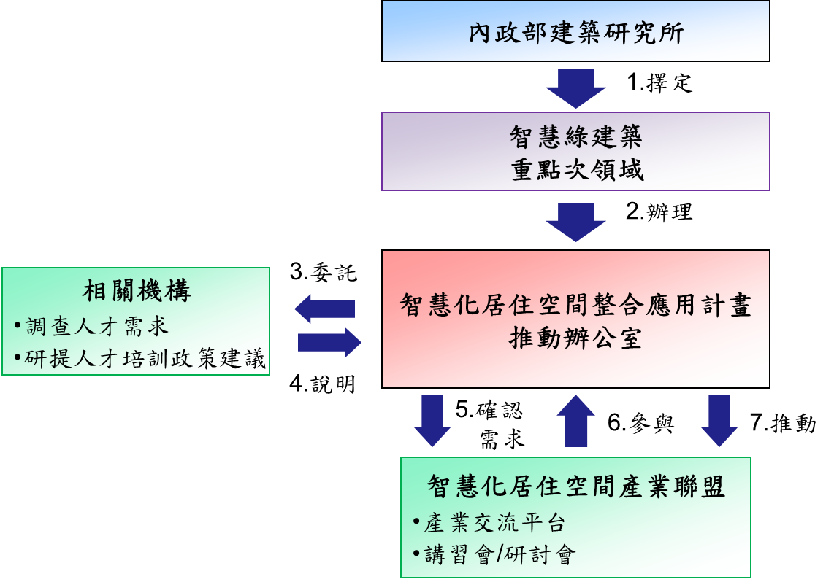

資料來源：內政部建研所
圖 7 智慧綠建築產業人才供需與培訓對話運作圖

- 華文電子商務產業
- 產業調查範疇
華文電子商務產業之行業標準分類代碼為4871電子購物及郵購業。本次調查範疇包括供應/品牌商品、資訊流服務、電子商務平台服務，以下分別說明之：
- 供應/品牌商品：包含食、衣、住、行、育、樂等方面供應或品牌廠商，例如Lativ、東京著衣、天母嚴選、PG美人網、橘熊、Grace Gift、阮的肉干、ERH等。
- 資訊流服務：包含網站製作、行銷設計、商業服務等，例如：爵鑫科技、達摩媒體、尚揚科技、邊境數位、澄果數位、樂利數位等。
- 電子商務平台服務商：以B2C、B2B2C、C2C及O2O平台為主，例如：
- B2B2C：PChome商店街、Yahoo!超級商城、樂天。
- B2C：7-net、books博客來、Gohappy、momo、Payeasy、PChome24小時、Yahoo購物中心、udn買東西、大買家、森森百貨。
- C2C：露天拍賣、Yahoo!拍賣。
- O2O：Gomaji、Groupon、17Life、愛評網。
- 產業發展趨勢
- 國際化發展：跨境電子商務成為電商及外貿發展的新亮點，故進行區域間商流、金流、物流及資訊流的對接與整合，得以實現電商無國界之目標。
- 行動化發展：隨著4G行動寬頻釋出，以及行動載具科技化發展迅速，結合娛樂、旅遊、零售、餐飲及金融等產業發展，創新營運模式，創造巨大商機。

- 人才量化供需推估
景氣  情勢 | 104年 |  | 105年 |  | 106年
 | 新增需求 | 新增供給 | 新增需求 | 新增供給 | 新增需求 | 新增供給
樂觀 | 13,902 | -- | 15,570 | -- | 17,280 | --
持平 | 13,401 |  | 15,009 |  | 16,657
保守 | 12,900 |  | 14,448 |  | 16,034
註：(1)持平=依人均產值計算；樂觀=持平推估人數*1.0374；保守=持平推估人數*0.9626。
(2)華文電子商務產業未進行人才供給面推估，新增供給推估結果以「--」表示。
- 人才質性需求調查
- 所需專業人才職類包含：行銷企劃專員、支付服務工程師、APP程式開發工程師、網頁程式工程師。
- 電子商務跨境經營佈局已逐漸形成，而通關倉儲關稅一直是網路商店跨國經營障礙居高不下的原因，為降低營運成本、物流、金流及售後服務等問題，對於華文電子商務相關關鍵人才如行銷企劃人才、支付服務工程師、APP程式開發工程師、網頁程式工程師需求相應增加。
- 所需關鍵人才職類，其基本教育程度多要求有大專學歷，並以具有電算機一般學類、電算機應用學類等科系背景為佳，且多需有2年以上工作年資。
- 學校相關科系人才並不匱乏，惟缺乏素質佳及具經驗之專業人才。在關鍵人才招募上，業者反應所遇困難有「不易辨識招募對象的能力水準」及「年輕人就業力不足(就業力包括工作態度、穩定及抗壓性、團隊合作、溝通、問題解決、外語、國際觀等)」之問題。
- 為因應電子商務國際化與行動化的發展趨勢，據培訓需求調查結果顯示，對於管理類人才，業者多以國際商貿營運及人資管理為建議培訓內容；行銷類人才以行銷新觀念為培訓內容；技術類人才以資訊系統開發為主要培訓內容；商品類人才，則需要針對不同商品類，而提供專業訓練(如鞋類，需熟析鞋子種類及皮革種類等)。

所需專業  人才職類  (代碼) | 人才需求條件 |  |  |  | 招募難易 | 海外攬才需求 | 職能基準級別
 | 工作內容簡述 | 基本學歷/  學類(代碼) | 能力需求 | 工作  年資
行銷企劃專員(2431) | 協助執行推動行銷案 | 大專/  一般商業學類(3401)  行銷與流通學類(3408) | - 行銷製作物規劃與執行  - 品牌行銷管理及策略擬定  - 異業合作規劃與執行  - 網站企劃能力及網路活動規劃與執行 | 2年以下 | 易 | 無 | --
支付服務工程師(2519) | 網站與API開發及維護 | 大專/  電算機一般學類(4801)  電算機應用學類(4805) | - 擅長PHP 、MySQL Oracle、PL/SQL及jQuery / HTML / CSS  - 熟悉MVC Framework  - 有使用或開發 Restful API 經驗 | 2-5年 | 普通 | 無 | --
APP程式開發工程師(2512) | - app開發  - Android及iOS平台 | 大專/  電算機一般學類(4801)  電算機應用學類(4805) | - 擅長Java、MS SQL、MySQL、Oracle  - 熟悉android/iOS系統架構，可獨立完成app開發  - 具JavaEE程式開發經驗 | 2-5年 | 普通 | 無 | --
網頁程式工程師(2513) | - 各種網站版型架構及設計互動動態效果  - 與後端程式開發配合完成電商平台 | 大專/  電算機一般學類(4801)  電算機應用學類(4805) | - 具有APP layout或mobile web設計  - 具有前端網頁程式開發(HTML5+CSS3 +JavaScript)  - 需具視覺構成與版面編排美感設計與管理能力 | 2-5年 | 普通 | 無 | --
註：同上(p.20)。
- 供需調查政策意涵
人才議題 | 因應對策 | 具體措施
- 電子商務產業人才國際化拓展 | - 產學研合作培育人才  - 加強培訓措施 | - 與平台大型業者或學校進行開設跨境知識人才培訓課程，安排如法規、稅務、證照、通關檢驗、商標、金流、物流、推廣方式、行銷工具運用等主題，可快速具體瞭解跨境流程，並具備擬訂策略、營運網店、處理跨境業務等所需之基本知識。  - 透過法人單位或政府相關計畫，開設目標市場環境與現況、政策影響、通路現況與合作模式資訊講座和研討會。
- 隨著4G行動寬頻釋出，以及行動載具科技化發展迅速，需大量人力投入電子商務創新應用 | - 加強培訓措施 | - 透過法人單位或政府相關計畫，開設行動電子商務行銷、經營管理建議輔導和市場資訊講座和研討會。

- 產業人才供需與培訓對話運作圖
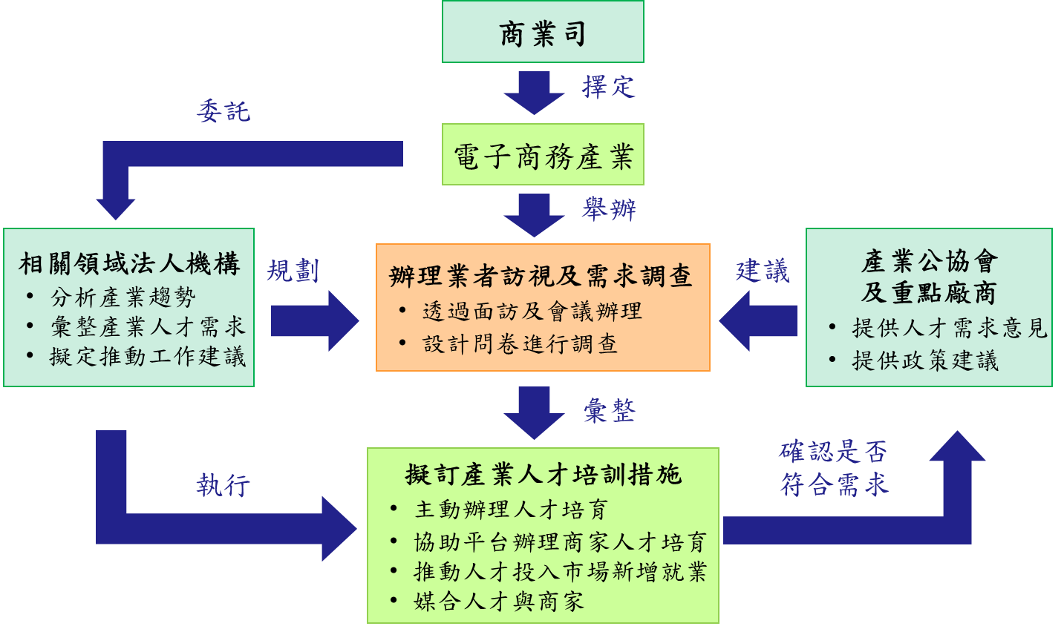

資料來源：經濟部商業司
圖 8 華文電子商務產業人才供需與培訓對話運作圖

- 智慧聯網商務產業
- 產業調查範疇
智慧聯網商務定義為應用智慧聯網(IoT)架構於商業服務上，藉由感知裝置蒐集各式商務資料、透過網際網路傳輸並經中介平台處理後，提供商業之加值應用服務，於商業場域創造新型態的商店消費體驗、商鏈整合服務及商區便利環境。
本次調查範圍聚焦於智慧聯網的商務應用，探究技術端與應用端之間的人才缺口。「商務應用」將著眼於「系統整合商」、「跨平台行銷整合」與「場域應用」等次領域。
- 產業發展趨勢
- 因應社群行銷、APP行銷等近端商務與全通路智慧聯網商務趨勢潮流，場域應用業者對於CRM顧客管理經營與數位行銷策略或決策的需求越來越高。
- 發展客製化智慧聯網商務應用，商務系統整合商與跨平台行銷整合商需要服務設計的人才，專業人才從以往的專案導向，調整為領域專精導向。
- 智慧聯網商務與海量資料相依程度高，是未來的發展重心。
- 人才質性需求調查
- 所需專業人才職類包含：程式設計師(行動裝置)、軟體工程師、介面設計師、軟硬體整合工程師。
- 智慧聯網商務與海量資料相依程度高，惟商業資料採礦人才缺乏，於分析上需具有演算法的技術，人才需求可分為兩個層面：(1)應用整合面，主要在提供需求，請技術端人才和硬體端人才解決問題；(2)技術整合面，主要在瞭解從事場域服務業、第一線人員的需求，探討是否可以整合目前的技術以解決問題。
- 在基本學歷需求方面，整體而言，以學士（含二/四技）居多，其次為專科，再次為碩士。若從商務系統整合、跨平台行銷整合、以及場域應用三大領域來看，商務系統整合及跨平台行銷整合上，專業人才基本學歷需求以學士（含二/四技）居多。而場域應用則以專科居多，次為學士（含二/四技）。
- 在工作經驗要求方面，整體而言，以1-3年居多，其次依序為3-5年、未滿1年（含無經驗）。若從商務系統整合、跨平台行銷整合、以及場域應用三大領域來看，商務系統整合與跨平台行銷整合企業，在專業人才工作經驗要求上，均以1-3年居多，但跨平台行銷整合其次為3-5年居多，顯示所需的專業人才需具有一段時間的工作經驗。至於場域應用則以未滿1年（含無經驗）與1-3年居多。
- 整體而言，專業人才招募主要供給來源以國內同業攬才居多，其次依序為國內異業攬才、及應屆畢業生。若從商務系統整合、跨平台行銷整合、以及場域應用三大領域來看，國內異業攬才為商務系統整合與跨平台行銷整合專業人才招募之次要供給來源，場域應用則異於兩者，其專主要供給來源乃為國內異業攬才，其次才是國內同業攬才。
- 在專業人才招募難易程度方面，整體而言，以具有困難（3個月以上）居多，其次為普通（1-3個月）。若商務系統整合、跨平台行銷整合、以及場域應用三大領域來看，商務系統整合與跨平台行銷整合以具有困難（3個月以上）居多，而場域應用則為普通（1-3個月）。
- 企業於現行人才發展所遇到的困難，以專業人才數量不足比例最高，其次依序為年輕人就業力不足、優秀人才易被其他產業或國家挖角、不易辨識招募對象的能力水準。

所需專業  人才職類  (代碼) | 人才需求條件 |  |  |  | 招募難易 | 海外攬才需求 | 職能基準級別
 | 工作內容簡述 | 基本學歷/  學類(代碼) | 能力需求 | 工作  年資
程式設計師(行動裝置) | 操作介面設計 | 大專/  不限 | 熟悉UI、UX | 2-5年 | 難 | 無 | --
軟體工程師 | - 嵌入式Linux系統開發  - Linux驅動程式設計和移植BSP維護 | 大專/  電子、電機、資訊工程 | 嵌入式Linux系統開發 | 2年  以下 | 難 | 無 | --
介面設計師 | 消費端介面設計 | 大專/  設計、多媒體、傳播 | - Illustrator  - Photoshop  - HTML5  - CS  - Java | 2年  以下 | 難 | 無 | --
軟硬體整合工程師 | 系統開發和系統整合 | 大專/  資訊工程 | - HTML5  - Window系統  - Machine learning | 2年  以下 | 難 | 無 | --
註：同上(p.20)。
- 供需調查政策意涵
人才議題 | 因應對策 | 具體措施
- 智慧聯網突顯出，產品設計不能僅考慮外型和功能，尚須設想其使用情境，傳統大專教育只著重在單一專業訓練，如電機、資訊、工業設計等，缺乏具有跨領域（如流通、零售）經驗的人才 | - 加強大專院校的實務課程，優化企業與學校建教合作的機制 | - 增加跨領域學程，和以跨領域為訴求的建教合作。
- 台灣高科技人才絕大多數湧進少數頂尖企業，許多中小企業，無法以高薪為誘因吸引到最好的人才 | - 政府在輔導中小企業上，除了給予經濟上的支援，應建立人才培育的機制 | - 讓中小企業申請建教合作的條件更加多元彈性化。
- 產業人才供需與培訓對話運作圖
智慧連網商務產業目前尚未建立產業規模，培訓政策尚未成熟。
- 機械產業(工具機)
- 產業調查範疇
工具機暨相關零組件產業之行業標準分類代碼包括2912金屬切削工具機製造業、2919其他金屬加工用機械設備製造業。本次調查範疇包括工具機整機及零組件部分，以下分別說明之：
- 工具機整機：包含鑽床、車床、綜合加工機、銑床、鋸床等金屬切削工具機，磨床、沖壓床等金屬成型工具機以及放電加工機。
- 工具機零組件：包含主軸方面以及軸承與馬達等零組件產業，CNC控制器方面以及伺服馬達與驅動器等零組件產業，另外還包括刀塔、導螺桿、線性滑軌、旋轉工作台、冷卻系統、板金伸縮護罩以及光學尺等。
- 產業發展趨勢
- 工具機智慧製造趨勢下，國際大廠大量地運用機電整合、線上監控與加值軟體技術來提升機器的性能，國內業者也積極參與投入。
- 大陸目前工資上漲與缺工問題，優質平價自動化需求崛起，業者發展結合工具機與機器手臂之單元式(Cell)的自動化生產線商機可期。
- 隨著產品精緻化的要求，工具機應用產業對於產品加工的效能與效率之提升具有強烈的需求。因此，工具機廠商為提高客戶之產品附加價值，強化客戶加工應用服務。
- 人才量化供需推估
景氣  情勢 | 104年 |  | 105年 |  | 106年
 | 新增需求 | 新增供給 | 新增需求 | 新增供給 | 新增需求 | 新增供給
樂觀 | 2,400 | -- | 2,600 | -- | 2,600 | --
持平 | 2,200 |  | 2,300 |  | 2,400
保守 | 2,000 |  | 2,100 |  | 2,200
註：(1)持平=依人均產值計算；樂觀=持平推估人數*1.1；保守=持平推估人數*0.9。
(2)經濟部工業局業管之產業自102年起未進行人才供給面推估，新增供給推估結果以「--」表示。
- 人才質性需求調查
- 我國製造業廠商回流為工具機產業重要的發展趨勢，工具機整機廠亟需提高產品的精度及附加價值，且為因應中國自動化市場需求的增加，及擴大研究與製造能量的需求，對機電系統整合工程師與資通訊工程師的需求將增加。另外新興國家市場需求持續成長，需要懂得技術專業及東協國家市場、文化、語言的國際行銷及業務人才。
- 所需專業人才職類包含：機械工程師、製造工程師、電控工程師、品管工程師、機電整合應用工程師、資通訊工程師、國際行銷人才。
- 學歷需求方面，以大專為基本需求，且多需具有機械工程、電資工程等科系背景。
- 工作年資方面，除機電整合應用工程師、資通訊工程師所需工作經驗較長2-5年外，其餘多要求2年以下。
- 目前無海外攬才需求。

所需專業  人才職類  (代碼) | 人才需求條件 |  |  |  | 招募難易 | 海外攬才需求 | 職能基準級別
 | 工作內容簡述 | 基本學歷/  學類(代碼) | 能力需求 | 工作  年資
機械工程師(2144) | 主要從事機械系統模組配置規劃、結構與機構設計、分析等工作人員 | 大專/  機械工程學類(5202) | - 電腦輔助設計  - 機械元件設計  - 最佳化機械設計  - 機械模組設計  - 電腦輔助分析 | 2年以下 | 難 | 無 | --
製造工程師(2141) | 從事各種單體或機台之裝配組立 | 大專/  機械工程學類(5202) | - 精密元件組裝技術  - 加工技術  - 機械工作法  - 機械材料  - 機台加工 | 2年以下 | 難 | 無 | --
電控工程師(2152) | 指從事電力、微電子、控制等相關設備之設計、規劃、發展、測試及管理等工作 | 大專/  電資工程學類(5201) | - 可程式控制器應用技術  - 人機介面設計  - 電路設計  - CNC控制器應用軟體開發  - 自動控制理論 | 2年以下 | 難 | 無 | --
品管工程師(2141) | 從事產品品質落實、督導及改善對策研擬的工作，且偏重於產品品質問題發生的預防 | 大專/  機械工程學類(5202)  工業工程學類(5206) | - 產品檢驗標準  - 檢測量規應用  - 三次元量測儀器操作  - 檢測治具設計  - 零件誤差分析技術 | 2年以下 | 難 | 無 | --
機電整合應用工程師(2151) | 具備電控系統選用能力，於機械設計中能夠整合電控系統，作最佳設計 | 大專/  電資工程學類(5201) | - CNC控制器應用軟體設計  - 人機介面設計  - 人機介面與圖形監控應用  - 系統或整機設計  - 伺服調機 | 2-5年 | 難 | 無 | --
資通訊工程師(2511) | 具有資訊與通訊技術，並於智慧化發展時需要相關機台監控技術從事軟體與硬體設備整合應用，以促發新的產品功能或服務之人員 | 大專/  電資工程學類(5201) | - 可程式控制器應用技術  - 資料擷取及處理技術  - CNC控制器應用軟體開發  - 人機介面開發  - 人機介面與圖形監控應用 | 2-5年 | 難 | 無 | --
國際行銷人才(243) | 從事產品銷售 | 大專/  外國語文學類(2203)  貿易學類(3404)  機械工程學類(5202) | - 國貿業務  - 英語 | 2年以下 | 難 | 無 | --
註：同上(p.20)。
- 供需調查政策意涵
人才議題 | 因應對策
- 產業朝向單機複合化、大型化與智慧化以及Turnkey Solution 服務，需要研發類人才投入 | - 在職培訓：因應智慧化趨勢，透過工業局機械產業專業人才培訓計畫，辦理資通訊、電控、機電整合等專業課程
- 產學落差，造成新進人員實作經驗不足 | - 人才養成：透過工業局精密機械發展推動平台暨人才扎根計畫，辦理人才養成，解決產學落差問題
- 產業人才供需與培訓對話運作圖
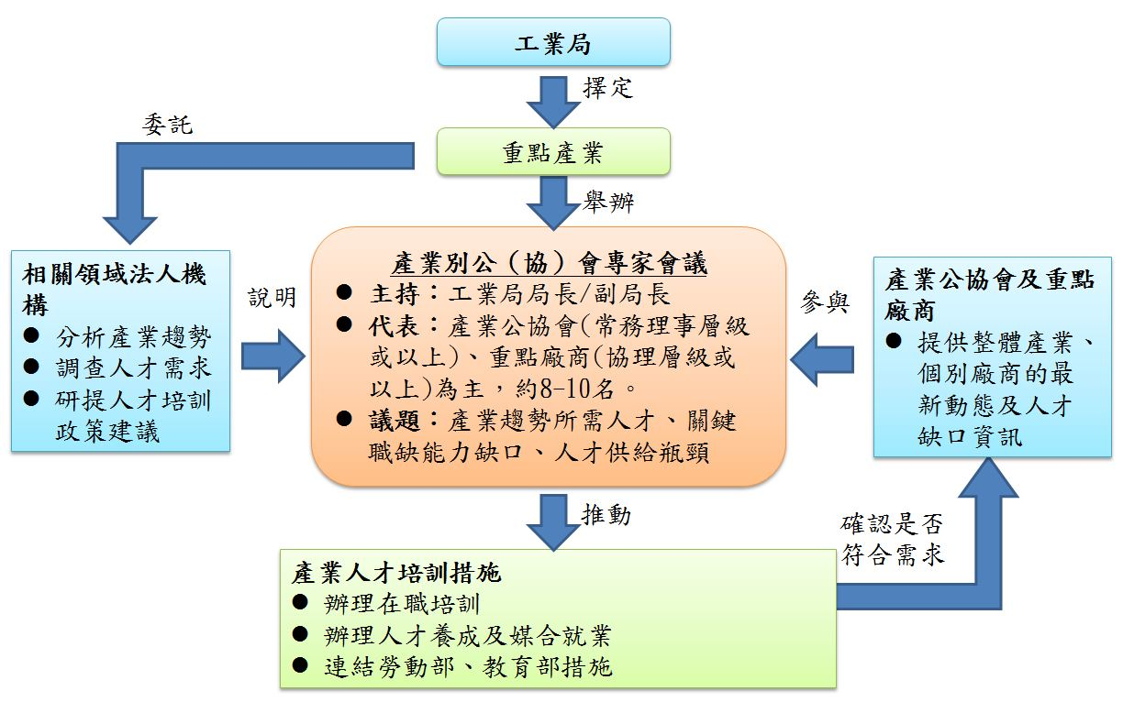

資料來源：經濟部工業局
圖 9 經濟部工業局產業人才供需與培訓對話運作圖
- 車輛產業
- 產業調查範疇
車輛產業係指從事汽車及其專用零配件製造之行業，行業標準分類代碼包括3010汽車製造業、3020車體製造業、3030汽車零件製造業。本次調查範疇包括汽車製造業、車體製造業、汽車零件製造業等三大項，以下分別說明之：
- 汽車製造業：從事汽車製造之行業，如小客車、客貨兩用車、卡車、貨車、曳引車、越野車、高爾夫球車等製造。引擎及裝有引擎之車身底盤製造等亦歸入本類。
- 車體製造業：從事汽車車體、拖車、半拖車、貨櫃等製造之行業。
- 汽車零件製造業：從事汽車專用零配件製造之行業，如煞車器、齒輪箱、輪圈、懸吊避震器、散熱器、消音器、排氣管、離合器、方向盤、安全帶、安全氣囊、車門、保險桿、車用電力設備等製造。車椅製造亦歸入本類。
- 產業發展趨勢
- 103年中國新車市場銷售預估達全球總量的四分之一，成為全球最大新車銷售市場，汽車保有量持續攀升，汽車維修市場(AM)擴大，對汽車零組件的需求增加。
- 我國汽車零組件業與中國業者相比較則具品質優勢，因此中國市場對我國汽車零件業的重要程度將持續上升，具雄厚商機發展潛力。
- 面臨全球貿易自由化浪潮，臺灣積極與世界各國進行自由貿易協商，臺灣由於汽車整車與零組件產業累積優異的品質基礎，具有國際競爭優勢，未來臺灣車輛產業整車與零組件外銷機會，預期將逐步成長。
- 汽車電子及車載資通訊產品在整車成本所占比例，逐年增加。
- 因應全球低碳綠能的發展趨勢，先進國家均將電動車列為國家重點發展政策，帶動全球汽車產業新動能。

- 人才量化供需推估
景氣  情勢 | 104年 |  | 105年 |  | 106年
 | 新增需求 | 新增供給 | 新增需求 | 新增供給 | 新增需求 | 新增供給
樂觀 | 200 | -- | 210 | -- | 220 | --
持平 | 190 |  | 200 |  | 210
保守 | 180 |  | 190 |  | 200
註：(1)持平=依人均產值計算；樂觀=持平推估人數*1.05；保守=持平推估人數*0.95。
(2)經濟部工業局業管之產業自102年起未進行人才供給面推估，新增供給推估結果以「--」表示。
- 人才質性需求調查
- 全球車輛產業走向電動化、電子化、智慧化及輕量化，特別是發展汽車電子及電動車產業，關鍵技術研發人才需求將更形殷切。其中又以電池與動力控制模組、充電設施的跨領域系統技術整合專業人才（機電/材料/化學/電控）最為熱門。
- 所需專業人才職類包含：研究工程師、設計工程師、開發工程師、維修工程師、國際行銷人才。
- 除維修工程師的基本學歷要求為高中以下外，其餘人才職類則以大專學歷為主，且多需要電資工程、機械工程等科系背景。
- 工作年資要求方面，除研究工程師、維修工程師無特別限制外，其餘人才職類多要求2年以下的工作經驗。
- 研究工程師、國際行銷人才面臨招募困難。
- 所需之職類均表示有海外攬才需求。

所需專業  人才職類  (代碼) | 人才需求條件 |  |  |  | 招募難易 | 海外攬才需求 | 職能基準級別
 | 工作內容簡述 | 基本學歷/  學類(代碼) | 能力需求 | 工作  年資
研究工程師  (214、215) | 汽車馬達、化工、材料應用、輕量化、結構工程師等 | 大專/  機械工程學類(5202) | - 2D/3D識/繪圖能力  - 汽車零件/組件機構開發、設計、打樣經驗  - 熟悉常用塑膠特性和模具工具  - 熟悉各種金屬材料性能和加工法  - 機電整合相關經驗 | 不限 | 難 | 有 | --
設計工程師  (214、215) | 精密機械、機構設計、模具、電路設計、機電整合等 | 大專/  電資工程學類(5201)  機械工程學類(5202) | - 2D/3D識/繪圖能力  - 汽車零件及夾、檢、治模具設計 | 2年以下 | 普通 | 有 | --
開發工程師  (214、215) | 機電整合、自動化控制、生產技術/設備、製造工程、資訊管理平台等 | 大專/  電資工程學類(5201)  機械工程學類(5202) | - 熟悉開發流程及相關作業內容  - 2D/3D識/繪圖能力 | 2年以下 | 普通 | 有 | --
維修工程師(7231) | 電動車之動力系統、電能系統、煞車系統及底盤構件等之維護及維修 | 高中以下/  電資工程學類(5201)  機械工程學類(5202) | - 具測試、檢測與分析設備、組件和系統之操作經驗與能力  - 具有專精於電動車動力系統、電能系統、煞車系統及底盤構件等系統模組之維護與維修能力 | 不限 | 普通 | 有 | --
國際行銷人才(243) | 國際業務拓展、洽談合作代理、業務據點建立等 | 大專/  外國語文學類(2203) | - 熟悉國外貿易流程  - 具有市場行銷企劃執行經驗  - 英語相關證照 | 2年以下 | 難 | 有 | --
註：同上(p.20)。
- 供需調查政策意涵
人才議題 | 因應對策
- 產業新趨勢所帶來的人才需求 | - 推動在職培訓，協調勞動部提供業者培訓資源，重點培訓方向包括：智慧電動車相關電池技術、電池管理系統、馬達驅動系統等關鍵技術訓練課程、電動車大客車整車及底盤設計暨系統整合培訓課程、電動大客車維修技術養成  - 海外人才延攬：由投資業務處提供具有攬才需求企業之客製化海外攬才服務，並邀請需求企業參與海外攬才活動
- 產學落差 | - 產學合作專班，協調教育部推動以下項目：  - 就現有車輛工程相關系所之學校（北科、虎科，屏科），針對電動車舉辦產學合作專班  - 針對電動車整車、電池、馬達及電控主題，開辦跨領域系統整合培育課程  - 增加現有課程：電動車較傳統汽車，新增電池、馬達及充電等系統，將協調教育部納入車輛工程科系傳授相關課程，包括：電動大客車整車與底盤設計、電動車系統結構/電動車實習、電動大客車安全測試方法、電動大客車中央電腦控制系統、電動大客車電控系統與充電系統、增列電動大客車馬達動力系統、電動車電池研究/電池電能管理系統  - 人才養成：結合外貿協會/車輛公會/車輛中心共同培訓車輛產業國際行銷人才
- 產業人才供需與培訓對話運作圖(同機械產業，圖9)

- 自行車產業
- 產業調查範疇
自行車產業係指製造自行車成車、零組件及其衍生商品為標的之行業，行業標準分類代碼包括3131自行車製造業、3132自行車零件製造業、3190未分類其他運輸工具及其零件製造業。本次調查範疇包括自行車製造業、自行車零組件製造業及未分類其他運輸工具及其零組件製造業等三大項，以下分別說明之：
- 自行車製造業：從事自行車製造之行業，不包括：
- 可騎乘之有輪玩具（如塑膠腳踏車、三輪車）製造歸入3312細類「玩具製造業」。
- 自行車之修理歸入9599細類「未分類其他個人及家庭用品維修業」。
- 自行車零件製造業：從事自行車專用零配件製造之行業，如車架、飛輪、花鼓、輪圈、前叉、座墊、鏈條、踏板、擋泥板、變速器、石棉剎車來令、曲柄齒盤、座管及手把管等製造。
- 未分類其他運輸工具及其零件製造業：從事311至313小類以外之其他運輸工具及其專用零配件製造之行業，如軌道車輛、航空器、軍用戰鬥車輛、手推車、行李推車、購物車、畜力車、三輪車、病人用車（含動力發動）、嬰兒車等製造，但不包括：
- 起重機及搬運設備製造歸入2935細類「輸送機械設備製造業」。
- 餐廳用食品推車製造歸入32中類「家具製造業」之適當類別。
- 產業發展趨勢
- 全球暖化及空氣污染問題持續發酵，綠色環保愈來愈受到重視。
- 運動休閒風氣盛行，騎乘自行車觀光為各地觀光地點推行之重點服務之一。
- 全世界積極推行自行車代步並與大眾運輸工具結合，政府與民間開發多元與自行車結合之政策與環境，並與大眾運輸工具結合，尤其是在都會區與觀光區的建設愈來愈多，建立起方便性及實用性之功能。
- 人才量化供需推估
景氣  情勢 | 104年 |  | 105年 |  | 106年
 | 新增需求 | 新增供給 | 新增需求 | 新增供給 | 新增需求 | 新增供給
樂觀 | 400 | -- | 460 | -- | 520 | --
持平 | 350 |  | 400 |  | 450
保守 | 330 |  | 380 |  | 420
註：(1)持平=依人均產值計算；樂觀=持平推估人數*1.15；保守=持平推估人數*0.94。
(2)經濟部工業局業管之產業自102年起未進行人才供給面推估，新增供給推估結果以「--」表示。
- 人才質性需求調查
- 目前主要的人才需求在於自行車的維修與保養，除零售業外，從事租賃及旅遊服務的業者仍少，需等待製造業者轉型，將製造業服務化。
- 成車業者多為組裝車或自行設計與生產車架，人才需求著重於焊接及設計研發工作，其次為製造與品質管理。
- 所需專業人才職類包含：專業焊接人才、研發設計工程師、生管工程師、品管工程師。
- 基本學歷需求方面，除焊接人才無特別限制外，其餘職類多要求大專學歷。此外，因目前自行車產業廠商仍多從事設計加工及委託代工，著重於研發設計能力，因此需求集中在機械、材料、工業工程等科系背景。
- 人才招募上，主要來自國內異業攬才，其次則是國內同業攬才與應屆畢業生，而對於海外人才延攬需求，僅極少數的廠商有反應需求。

所需專業  人才職類  (代碼) | 人才需求條件 |  |  |  | 招募難易 | 海外攬才需求 | 職能標基準級別
 | 工作內容簡述 | 基本學歷/  學類(代碼) | 能力需求 | 工作  年資
專業焊接人才(7212) | 從事車架及零組件之專業焊接 | 不限/  機械工程學類(5202) | - 焊接基礎  - 焊接機械手臂操作 | 2年以下 | 難 | 無 | --
研發設計工程師(214) | 從事自行車產品研發設計，包括機構/結構及人因尺寸與外觀造設計、3D繪圖與CAE分析等 | 大專/  機械工程學類(5202)  材料工程學類(5205)  產品設計學類(2303) | - CAD繪圖  - 結構分析  - 專案管理 | 2年以下 | 難 | 無 | --
生管工程師(2141) | 從事自行車產品之生產製造、組裝及生產管理 | 大專/  機械工程學類(5202)  工業工程學類(5206) | - 組織觀念  - 製程管理與設計  - 生產排程  - 產能規劃 | 2年以下 | 難 | 無 | --
品管工程師(2141) | 從事自行車產品之品質管制與產品檢測 | 大專/  機械工程學類(5202)  工業工程學類(5206) | - 識圖能力  - 量測儀器操作  - 品質七大手法 | 2年以下 | 難 | 無 | --
註：同上(p.20)。
- 供需調查政策意涵
人才議題 | 因應對策
- 產業印象不佳影響招募 | - 辦理廣宣活動：工業局將配合大專院校需求，邀請公協會專家代表，赴國內大專院校演講說明，讓學生了解產業發展機會
- 產學落差問題，新鮮人能力不足 | - 產學合作：與教育部協調於偏遠地區設立產學專班，或於高中職與大學之相關科系中，規劃自行車技術之學程
- 現有人力缺乏，包括研發、生產、品管、焊接專業人才皆不足 | - 協助企業內部培訓人才：透過勞動部現有計畫補助企業辦理內訓(如小型企業人力提升計畫)，並委請專業法人機構提供專業師資或代辦課程
- 產業人才供需與培訓對話運作圖(同機械產業，圖9)

- 智慧手持裝置產業
- 產業調查範疇
智慧手持裝置一般定義為採用高階作業系統(如Android、iOS、Windows-based等)，可連上App Store，讓使用者自行下載內容或應用程式的手持裝置，目前常見的產品如智慧型手機(Smart phone)、平板電腦(Tablet Computer)。若以產品定義來看，本次調查範疇涵蓋既有的智慧手持裝置、行業用手持裝置、穿戴式裝置。
- 產業發展趨勢
- 通訊技術持續演進，透過個人網路(PAN)、區域網路(LAN)、都會網路(MAN)到廣域網路(WAN)的全方位覆蓋，邁向萬物聯網(Internet of Everything；IOE)。
- 隨著物聯網和雲端運算等應用擴大與4G/B4G推進，多模通訊融合跨裝置通訊技術能力更加重要。
- 智慧手持裝置應用情境將由個人場域延伸至家庭及萬物聯網，衍生出新型態裝置(如穿戴式)與物聯網裝置的需求，進而帶動新的軟硬體創新技術需求。
- 新型態裝置與應用，促動使用者體驗設計需求。
- 運用現有設備或開發行業用手持裝置，整合內容業者與雲端平台，建立創新加值應用，網路服務業者勢力抬頭，強調軟+硬+服務。
- 人才量化供需推估
景氣  情勢 | 104年 |  | 105年 |  | 106年
 | 新增需求 | 新增供給 | 新增需求 | 新增供給 | 新增需求 | 新增供給
樂觀 | 4,200 | -- | 4,700 | -- | 5,600 | --
持平 | 4,000 |  | 4,500 |  | 5,400
保守 | 3,800 |  | 4,300 |  | 5,200
註：(1)持平=依人均產值計算；樂觀=持平推估人數*1.05；保守=持平推估人數*0.95。
(2)經濟部工業局業管之產業自102年起未進行人才供給面推估，新增供給推估結果以「--」表示。
- 人才質性需求調查
- 據調查結果顯示，智慧手持產業各類人才需求比率以研發類職缺占78%最為大宗，其中硬體研發類占45%、軟體研發類占42%；硬體研發類職缺中，機構設計與電路設計人才需求較大，第三名為系統測試/品管，而射頻/天線設計人才，所占比重漸減，但仍維持一定需求；軟體研發類職缺中，前端HTML5網頁設計、軟體測試為主要需求，而APP程式設計人才需求排名較去年下滑，顯示企業內部對於單純APP開發人才的需求漸減。
- 所需專業人才職類包含：機構設計工程師、電路設計工程師、前端HTML5網頁設計工程師、軟體測試工程師、韌體與驅動程式設計工程師、系統測試/品管工程師、射頻/天線設計工程師、後端網頁程式開發工程師、BIOS設計開發工程師、工業設計工程師。
- 基本學歷需求方面，除軟體測試、系統測試/品管工程師大專學歷可外，其餘職類多需有碩士以上學歷。科系背景方面，以電資工程、資訊工程、電算機學類為主要需求。
- 招募方面，BIOS設計開發工程師於招募上多反應有困難。
- 目前尚無海外攬才需求。

所需專業  人才職類  (代碼) | 人才需求條件 |  |  |  | 招募難易 | 海外攬才需求 | 職能基準級別
 | 工作內容簡述 | 基本學歷/  學類(代碼) | 能力需求 | 工作  年資
機構設計工程師(2144) | 規劃零件組成，評估零件與材料，測試產品結構強度，設計模具，以利後續生產 | 碩士以上/  機械工程學(5202) | 熟悉力學、機構學、靜力學、動力學、機構設計、Pro E、Auto CAD、Solid Work及其他3D繪圖軟體，對空間、圖形有概念，有看圖與製圖的能力 | 2年以下 | 普通 | 無 | --
電路設計工程師(2152) | 智慧手持裝置中各類電路與佈局設計 | 碩士以上/  電資工程學類(5201) | 熟悉智慧手持裝置各式IC電路與模組設計，具備電路模擬軟體、電路佈局軟體使用能力 | 2年以下 | 普通 | 無 | --
前端HTML5網頁設計工程師(2513) | 設計、開發新的網路程式及界面、服務端設計 | 碩士以上/  電算機一般學類(4801)  電資工程學類(5201) | 熟悉AJAX、JavaScript、HTML5、CSS3等網頁設計技術，了解使用者介面者設計與視覺設計所需之原理與技術。 | 不限 | 普通 | 無 | --
軟體測試工程師(2519) | 負責測試程式撰寫，訂定測試流程，執行產品測試，執行故障排除 | 大專/  電算機一般學類(4801)  資訊工程學系(520114) | 熟悉自動化測試工具、程式語言C、C++、VB等。具備跨部門溝通能力、測試報告撰寫能力。 | 不限 | 易 | 無 | --
韌體與驅動程式設計工程師(2512) | 撰寫硬體相關之韌體程式、系統軟體、裝置控制程式、驅動程式、網路應用程式、數位訊號處理程式等 | 碩士以上/  電資工程學類(5201)  資訊工程學系(520114) | C語言、Assembly、處理器與微控制器架構知識、嵌入式軟體概念與程式撰寫能力 | 2年以下 | 普通 | 無 | --
系統測試/品管工程師(2519) | 根據產品規格需求，訂定測試計畫、建置自動化測試程式，進行產品軟硬體整合測試 | 大專/  電資工程學類(5201)  資訊工程學系(520114)  工業工程學類(5206) | 熟悉自動化測試工具，具備程式語言、處理器或微控制器架構知識。具備跨部門溝通能力、測試報告撰寫能力。 | 2年以下 | 普通 | 無 | --
射頻/天線設計工程師(2153) | 規劃及設計RF通訊系統及相關介面，包含整合或設計RF IC 與RF模組及天線其它相關元件等工作 | 碩士以上/  電資工程學類(5201) | 天線機構設計，無線通訊系統RF電路設計，且暸解無線通訊產品相關法規及標準 | 2年以下 | 普通 | 無 | --
後端網頁程式開發工程師(2513) | 網站後端程式開發與  網站前後端程式整合 | 碩士以上/  電算機一般學類(4801)  資訊工程學系(520114) | 熟悉Linux、C++、PHP、Python、MySQL，具備軟體系統開發、網路程式設計、資料庫程式設計等能力 | 2年以下 | 普通 | 無 | --
BIOS設計開發工程師(2512) | 嵌入式作業系統與驅動程式研究開發，BIOS相關應用程式與軟體工具開發 | 碩士以上/  電資工程學類(5201)  資訊工程學系(520114) | 熟悉嵌入式軟硬體、Windows/Linux 作業系統架構，具備韌體程式、C/C++、Assembly等撰寫能力 | 2-5年 | 難 | 無 | --
工業設計工程師(2173) | 產品造型外觀設計 | 碩士以上/  產品設計學類(2303)  工業工程學類(5206) | 針對銷售地區各地文化、購買族群習性，區別客層差異性，搭配智慧手持軟體特色之裝置造型設計能力 | 2年以下 | 易 | 無 | --
註：同上(p.20)。
- 供需調查政策意涵
人才議題 | 因應對策
- 射頻/天線設計、使用者經驗開發需求增加，業者需要相關研發人才投入 | - 在職培訓：因軟硬體需求，將透過工業局智慧手持裝置核心技術攻堅計畫辦理手機軟體平台與應用、量測校正及其他通訊應用等智慧手持裝置相關課程  - 產學合作培育：透過工業局智慧手持裝置核心技術攻堅計畫辦理智慧手持裝置新興產品(如穿戴式、物聯網)教材與課程開發，培育種子師資，供學界進行新興產品研發及人才培育，加速產品商品化
- 產業人才供需與培訓對話運作圖(同機械產業，圖9)
- 數位內容產業
- 產業調查範疇
數位內容產業包括數位遊戲、電腦動畫、數位影音應用、數位出版與典藏、數位學習等五大範疇，分述如下：
- 數位遊戲：數位遊戲產業的定義係指「將遊戲內容運用資訊科技加以開發或整合之產品或服務稱之」。在該產業中，依其終端產品又可區分為五個次領域，包含個人電腦遊戲(PC Game)、線上遊戲(On-line Game)、家用遊戲機軟體(Console Game)、商用遊戲機軟硬體(Arcade Game)、行動遊戲機軟體(Portable Game)等。
- 電腦動畫：電腦動畫產業的定義係指「運用電腦產生或協助製作的連續聲音影像，廣泛應用於娛樂及其他工商業用途者稱之」。在該產業中，依其終端產品又可區分為四大次領域，包含電視動畫、動畫電影、新媒體動畫、肖像授權及衍生商品等。
- 數位影音應用：數位影音產業的定義係指「將傳統類比影音資料(如電影、電視、音樂等)加以數位化，或以數位方式拍攝或錄製影音資料，再透過離線或連線方式，傳送整合應用之產品及服務稱之」。在該產業中，依各次領域產業可區分為數位音樂、數位KTV、數位影視廣播、影音租售及數位電子看板與服務等五大次領域。
- 數位出版與典藏：數位出版產業的定義係指「運用網際網路、資訊科技、硬體設備等技術及版權管理機制，讓傳統出版在經營上產生改變，創造新的營運模式及所衍生之新市場，帶動數位知識的生產、流通及服務鏈發展者稱之」。在該產業中，依產業鏈可區分為三大次領域，包含內容出版、流通服務、電子書閱讀器等。數位典藏產業則包含影像素材提供、影像素材數位化、素材經紀以及產品設計製造等領域。
- 數位學習：數位學習產業包含學習內容製作工具、軟體建置服務、數位學習課程服務等相關產品、應用與服務，依市場區隔定義分成「核心產業」、「智慧教室」、「學習終端」等三類。

- 產業發展趨勢
- 隨4G行動通訊寬頻業務釋照，將加速過去固定寬頻上的內容與服務朝向行動化應用領域發展。
- 數位匯流趨勢下，行動通訊軟體結合動畫、遊戲、學習、出版、影音等功能，整合成為數位內容匯流平台，創造新興消費商機，未來多功能行動通訊軟體將成為新興傳播媒體。
- 人才量化供需推估
景氣  情勢 | 104年 |  | 105年 |  | 106年
 | 新增需求 | 新增供給 | 新增需求 | 新增供給 | 新增需求 | 新增供給
樂觀 | 2,100 | -- | 2,300 | -- | 2,500 | --
持平 | 1,900 |  | 2,100 |  | 2,300
保守 | 1,700 |  | 1,900 |  | 2,100
註：(1)持平=依人均產值計算；樂觀=持平推估人數*1.1；保守=持平推估人數*0.9。
(2)經濟部工業局業管之產業自102年起未進行人才供給面推估，新增供給推估結果以「--」表示。
- 人才質性需求調查
- 據今年度調查結果，數位內容產業各次產業的主要需求職類，遊戲、動畫領域以美術類人才為主，其次為程式類；影音領域為行銷類人才；出版領域為企劃類人才；學習領域則以程式類為主、其次為企劃類與美術類人才。
- 所需專業人才職類包含：製作人/導演、專案經理、企劃人員(遊戲、節目、數位教材)、編劇/編導/執行編輯、程式設計師/研發工程師、美術設計師/動畫師、UI/UX設計師、後製/特效人才、行銷人才。
- 學歷及科系背景需求方面，除美術設計師/動畫師、UI/UX設計師偏好藝術學類背景外，其餘多無限制。
- 工作年資要求方面，製作人/導演所需具備之工作經驗相對較長，以5年以上為基本要求，且業者多反應面臨招募上的困難。

所需專業  人才職類  (代碼) | 人才需求條件 |  |  |  | 招募難易 | 海外攬才需求 | 職能基準級別
 | 工作內容簡述 | 基本學歷/  學類(代碼) | 能力需求 | 工作  年資
製作人/導演(2654) | 定義製作目的、明確製作物之概念、設定達成目標、管理預算與進度、全盤掌握工作人員之技能、資源分配調控 | 不限/  不限 | - 新產品/服務模式  - 創新營運模式  - 跨平台營收機制  - 整合統整能力  - 品質管理與溝通協調 | 5年以上 | 難 | 無 | --
專案經理 (1219) | 協助專案規劃、執行與追蹤檢討，管控專案進度及品質、流程規劃及人力、資源分配調控、國際專案管理 | 大專/  不限 | - 跨業整合專案管理  - 國際專案管理  - 國際市場經營  - 數位製作流程管理 | 2年以下 | 普通 | 無 | --
企劃人員(遊戲、節目、數位教材)  (無適合對應代碼) | 遊戲/節目/數位教學設計規劃、提出創意構想、創作劇本、文案撰寫、因應不同平台進行企劃與設計、付費機制 | 大專/  不限 | - 具備創意  - 使用者經驗設計  - 社群經營與規劃  - 跨平台整合企劃  - 了解各種新興數位平台的觀眾使用習慣 | 2年以下 | 普通 | 無 | --
編劇/編導/執行編輯(2641) | 編劇、開發企劃案撰寫及執行、進行文字、影像、音樂之匯整與編輯 | 不限/  不限 | - 用不完的點子  - 故事腳本/數位敘事  - 敏銳的觀察力  - 具備文字及想像力  - 數位編輯製作 | 2-5年 | 難 | 無 | --
程式設計師/研發工程師(2512) | 程式開發、App開發、程式撰寫、測試、工具程式維護與開發、研發軟體新技術與新工具 | 大專/  電算機應用學類(4805) | - 原生平台程式設計(iOS/Android…)  - 跨平台開發(如HTML5/Unity…)  - 3D引擎撰寫 | 2年以下 | 難 | 無 | --
美術設計師/動畫師(2513/2172) | 原畫設計、角色設計、動作設計、場景設計、3D建模美術、貼圖美術、色彩校正 | 高中以下/  美術學類(2101) | - 美學/創意發想  - 手繪能力  - 動作與表演  - 骨架設定、模型與貼圖  - 3D繪圖技能 | 2年以下 | 普通 | 無 | --
UI/UX設計師(2513) | 各種風格UI設計、使用者動線流程規劃、Smart Phone/ Pad/ App/ Web介面視覺設計 | 大專/  應用藝術學類(2109) | - 溝通能力及團隊合作  - 敏銳的觀察能力  - 洞察消費者行為與心理  - 優異的審美觀及設計能力 | 2年以下 | 普通 | 無 | --
後製/特效人才(3521) | 電腦特效及影像合成製作、特效技術研發 | 不限/  不限 | - 電腦圖學程式  - 特效合成應用  - 特效視覺美術  - VFX特效軟體應用 | 2-5年 | 難 | 無 | --
行銷人才  (243) | 行銷資源運用與管理、訂定產品行銷策略、行銷推廣活動之規劃與執行、廣告文案撰寫、國際業務拓展與談判 | 大專/  不限 | - 數位行銷工具(網路、Apps、新媒體…)  - 國際業務拓展與談判  - 數位版權及國際授權 | 2年以下 | 普通 | 無 | --
註：同上(p.20)。
- 供需調查政策意涵
人才議題 | 因應對策
- 跨領域人才(數位匯流)需求、國際化行銷人才 | - 在職培訓：透過工業局數位內容產業創新整合發展計畫辦理進階課程(新媒體/新技術等)、引進國際培訓資源(師資、海外研習等)、企業包班  - 人才養成：透過工業局數位內容產業創新整合發展計畫辦理畢業後銜接養成培訓，提供產業適用人力  - 職能基準與能力鑑定：透過工業局數位內容產業創新整合發展計畫辦理建立產業人才鑑定制度
- 產業專業課程規劃學分不足；學生實習時數不足；教師較缺乏實務經驗、學校重視評鑑，業界師資難以進入學校任教 | - 產學合作培育：透過工業局數位內容產業創新整合發展計畫開設具有實務專業師資參與教學之特色學程
- 產業人才供需與培訓對話運作圖(同機械產業，圖9)

- 雲端運算產業
- 產業調查範疇
雲端運算產業包括雲服務與資料中心(IaaS/PaaS)、雲建置軟體與服務(SaaS)等範疇，分述如下：
- 雲服務與資料中心(IaaS/PaaS)：以電信業者為主，主要業務為網路服務、資料中心等。
- 雲建置軟體與服務(SaaS)：以資訊軟體服務業者為主，主要業務為系統整合、軟體開發與顧問服務等。
- 產業發展趨勢
- 數位匯流發展趨勢下，電信、廣電、網路應用等領域將逐步整合，成為多螢一雲應用環境，將帶動IaaS與SaaS業者投入匯流服務平台與創新應用發展。
- 新世代通訊網路技術(4G)建構、SDN聯網架構技術成熟之下，將帶動雲端網路架構變革，以及雲端運算整合創新技術應用。
- 巨量資料分析技術逐漸成熟、政府逐步開放資料(Open Data)等趨勢下，帶動業者發展資料加值應用服務。
- 人才量化供需推估
景氣  情勢 | 104年 |  | 105年 |  | 106年
 | 新增需求 | 新增供給 | 新增需求 | 新增供給 | 新增需求 | 新增供給
樂觀 | 950 | -- | 1,200 | -- | 1,300 | --
持平 | 900 |  | 1,100 |  | 1,200
保守 | 850 |  | 1,000 |  | 1,100
註：(1)持平=依人均產值計算；樂觀=持平推估人數*1.05；保守=持平推估人數*0.95。
(2)經濟部工業局業管之產業自102年起未進行人才供給面推估，新增供給推估結果以「--」表示。
- 人才質性需求調查
- 各關鍵職缺需求狀況：目前、未來皆有需求之職缺為雲端系統架構工程師、雲端軟體架構工程師；未來需求增加之職缺為雲端資安網管工程師、雲端服務應用規劃；而需求趨於飽和之職缺為雲端服務專案經理、雲端服務專業支援、雲端技術研發主管。
- 學歷條件上，大部分要求至少學士畢業，主管類職務則要求碩士以上學歷，另外，屬營運企劃類的雲端服務應用規劃，則有近1成的業者表示不在意學歷。科系背景要求上，多著重於電資工程、電算機一般學類。
- 所需工作年資方面，技術研發主管要求的年資較高，需有5年以上經歷，其餘多要求2-5年的工作年資。
- 除雲端技術研發主管、雲端服務顧問外，其餘職務均出現海外攬才需求。

所需專業  人才職類  (代碼) | 人才需求條件 |  |  |  | 招募難易 | 海外攬才需求 | 職能基準級別
 | 工作內容簡述 | 基本學歷/  學類(代碼) | 能力需求 | 工作  年資
雲端技術研發主管(1223) | 領導研發雲端技術 | 碩士以上／  電資工程學類(5201)  電算機一般學類(4801) | - 程式語言  - 資料庫  - 作業系統  - 資料建模  - 統計分析  - 虛擬化技術 | 5年以上 | 難 | 無 | --
雲端系統架構工程師  (252) | 建構、維運IaaS、PaaS | 大專／  電資工程學類(5201)  電算機一般學類(4801) | - 程式語言  - 網路工程  - 資料庫  - 作業系統  - 虛擬化技術 | 2-5年 | 難 | 有 | --
雲端軟體架構工程師  (252) | 開發、維運PaaS、SaaS | 大專／  電資工程學類(5201)  電算機一般學類(4801) | - 程式語言  - 網路工程  - 資料庫  - 作業系統  - 資料建模  - 統計分析  - 虛擬化技術 | 2-5年 | 難 | 有 | --
雲端資安網管工程師  (2529) | 提供雲端服務之資訊安全相關作業 | 大專／  電資工程學類(5201)  電算機一般學類(4801) | - 程式語言  - 系統規劃  - 網路工程  - 資料庫  - 作業系統 | 2-5年 | 普通 | 有 | --
雲端服務專案經理(1330) | 領導專案團隊執行雲端服務專案 | 碩士以上／  電資工程學類(5201)  電算機一般學類(4801) | - 專案管理  - 程式語言  - 網路工程 | 2-5年 | 難 | 有 | --
雲端服務顧問  (無適合對應代碼) | 協助客戶導入、使用雲端服務 | 大專／  電資工程學類(5201)  電算機一般學類(4801)  企業管理學類(3403) | - 專案管理  - 客戶關係管理  - 程式語言  - 系統規劃  - 網路工程 | 2-5年 | 普通 | 無 | --
雲端服務專業支援工程師(2529) | 提供雲端服務相關之專業支援，如設計、美工、資料分析 | 大專／  電資工程學類(5201)  電算機一般學類(4801)  應用藝術學類(2109)  統計學類(4602)  數學學類(4601) | - 程式語言  - 美術設計  - 使用者介面  - 統計分析 | 2年以下 | 難 | 有 | --
雲端服務應用規劃工程師(252) | 設計規劃新創雲端服務應用 | 大專／  電資工程學類(5201)  電算機一般學類(4801)  企業管理學類(3403) | - 客戶關係管理  - 業務開發  - 程式語言  - 系統規劃  - 統計分析 | 2-5年 | 普通 | 有 | --
註：同上(p.20)。
- 供需調查政策意涵
人才議題 | 因應對策
- 缺乏雲端運算架構規劃人才、雲端軟體應用開發人才、UI/UX人才 | - 職能基準與能力鑑定：規劃推動雲端服務或巨量資料分析處理人才職能基準，並將雲端服務人才培訓列為工業局人才鑑定優先辦理項目
- 海外攬才不易 | - 海外人才延攬：提供具有攬才需求企業名單，由投資處提供客製化攬才服務，並邀請參與海外攬才活動
- 缺乏跨應用領域人才 | - 辦理產學合作專班：彙收廠商產學合作需求工作，蒐集業者雲端運算軟體/系統架構、應用開發，以及跨領域人才之培育需求後，由教育部協同辦理
- 產業人才供需與培訓對話運作圖(同機械產業，圖9)

- LED產業
- 產業調查範疇
LED產業之行業標準分類代碼為2642發光二極體製造業。本次調查範疇以臺灣LED產業之廠商為研究對象，將其產業鏈切割為四大領域，包含元件材料、磊晶片與晶粒、封裝與模組、系統應用，分述如下：
- 元件材料：包含磊晶基板材料、藍寶石基板、LED封裝用支架、螢光粉、膠材、散熱基板等。
- 磊晶片與晶粒：LED磊晶片利用各種磊晶成長法及磊晶設備，通入有機金屬氣體、特殊氣體，讓磊晶基板表面得以一層層成長LED所需之緩衝層、N型磊晶層、發光層、P型磊晶層等製成LED磊晶片。磊晶片交由晶粒加工廠進行上電極蒸鍍、曝光顯影、蝕刻等製程，再進行研磨拋光、切割、崩裂等製成LED晶粒。
- 封裝與模組：LED封裝最主要的目的在於保護LED晶粒，而封裝形式依應用、散熱、發光效果而不同，其主要製程為固晶、打線、螢光粉塗布（白光LED需求）、封膠、分光分色等。LED模組為LED單體封裝於基板上，或是複數個LED以平面或立體的排列方式，結合機械、光學、電性等多種機構件組成一個單元體或是單元的集合體。
- 系統應用：LED系統應用需不同形式之LED封裝與模組來組成，如指示燈、戶外看板、顯示器背光源、車用、交通號誌、投影機光源、室內外照明、農林漁牧特殊照明等。
- 產業發展趨勢
- 全球LED照明產品逐步取代傳統照明市場，從101年的10%、103年的9%，預計107年滲透率將突破五成。
- LED照明市場高成長的情況下，需增加該領域的人才培訓，或將生產線移到海外，或以自動化生產取代人力。
- 中國大陸LED磊晶片、晶粒、封裝、模組元件在全球市占率逐步提升，降低對臺灣、歐美廠商的依賴度。
- 人才量化供需推估
景氣  情勢 | 104年 |  | 105年 |  | 106年
 | 新增需求 | 新增供給 | 新增需求 | 新增供給 | 新增需求 | 新增供給
樂觀 | 1,500 | -- | 1,500 | -- | 1,500 | --
持平 | 1,400 |  | 1,400 |  | 1,400
保守 | 1,200 |  | 1,200 |  | 1,200
註：(1)持平=依人均產值計算；樂觀=持平推估人數*1.1；保守=持平推估人數*0.88。
(2)經濟部工業局業管之產業自102年起未進行人才供給面推估，新增供給推估結果以「--」表示。
- 人才質性需求調查
- LED產業所需專業人才職類分為4大類，臚列如次：
- 元件材料類：材料工程師、研發工程師、製程工程師、設備工程師、品管/生管工程師。
- 磊晶片與晶粒類：製程工程師、設備工程師、研發工程師、產品整合工程師、品管/生管工程師。
- 封裝與模組類：製程工程師、設備工程師、品管/生管工程師、研發工程師、產品/專案工程師
- 系統應用類：機構工程師、電子研發工程師、工業設計師、光學研發工程師、國際行銷人才、產品/專案工程師、生醫光電工程師、品管/生管工程師、生產製造工程師。
- 教育程度方面，元件材料類人才多要求大專學歷，並以具備電資工程、化學、材料工程等學類背景為佳；磊晶片與晶粒類人才所需教育程度相對較高，多要求碩士以上學歷，並以電資工程、工業工程等學類背景為主要需求；封裝與模組類、系統應用類人才於學歷要求上，以大專畢業為基本要求，多需求機械工程、電資工程、工業工程等背景人才。
- 工作年資要求方面，除磊晶片與晶粒類之製程、設備、產品整合工程師無特定要求外，餘多需有2年以下工作資歷。
- 整體而言，LED業者認為徵才難易度普通，平均1-3個月即可招攬到相關人才，惟招募與運用上，業者亦普遍面臨到人才專業度不足、年輕人就業力不足、及優秀人才遭挖角等問題。此外，所需職類人才，亦普遍反應有海外延攬人才之需求，尤以元件材料類、封裝與模組類人才需求較高。

所需專業  人才職類  (代碼) | 人才需求條件 |  |  |  | 招募難易 | 海外攬才需求 | 職能基準級別
 | 工作內容簡述 | 基本學歷/  學類(代碼) | 能力需求 | 工作  年資
- 元件材料類
材料工程師  (2149) | 開發新型材料及對材料之評估、測試、分析與選擇 | 大專/  光電工程學系(520106)  應用化學系(440102) | - 新材料評估、測試、分析與選擇  - 開發新型材料、元件、及其製造技術 | 2年以下 | 普通 | 有 | --
研發工程師  (2149) | 新材料評估、選擇、驗證與導入量產 | 大專/  化學學類(4401)  材料工程學類(5205) | - 新材料評估、選擇、驗證與導入量產  - LED製程技術基礎概念 | 2年以下 | 難 | 有 | --
製程工程師  (2141) | 製程設備的重點參數之檢測及改善現有生產製程 | 大專/  化學學類(4401)  工業工程學類(5206) | - 定期檢測製程設備的重點參數  - 持續改善現有生產製程 | 2年以下 | 普通 | 有 | --
設備工程師  (2141) | 生產設備保養、維修與解決機台異常及維持產線正常運作 | 大專/  電資工程學類(5201)  機械工程學類(5202) | 設備維修及專案改善 | 2年以下 | 普通 | 有 | --
品管/生管工程師(2141) | 針對產品的品質改善、管制及問題解決與特性分析 | 大專/  材料工程學類(5205)  化學學類(4401) | - 品質改善與管制  - 問題解決與特性分析 | 2年以下 | 普通 | 有 | --
- 磊晶片與晶粒類
製程工程師  (2141) | 針對MOCVD設備操作與磊晶材料材料特性量測與分析 | 碩士以上/  光電工程學系(520106)  物理學類(4403) | - MOCVD原理與設備操作  - 磊晶材料特性量測與分析 | 不限 | 普通 | 有 | --
設備工程師  (2141) | 生產設備保養、維修與解決機台異常及維持產線正常運作 | 大專/  電資工程學類(5201)  機械工程學類(5202) | - 設備問題分析與解決能力  - 基礎電子電路 | 不限 | 普通 | 有 | --
研發工程師  (2149) | 開發新型材料、元件及製造技術；訂定產品標準 | 碩士以上/  光電工程學系(520106)  材料工程學類(5205) | - LED製程技術基本概念  - 磊晶材料特性量測與分析 | 2年以下 | 難 | 無 | --
產品整合工程師(2149) | 產能規劃管理、生產製程、效率評估 | 碩士以上/  光電工程學系(520106) | - LED製程技術基本概念  - 產能規劃管理、生產製程、效率評估 | 不限 | 難 | 無 | --
品管/生管工程師(2141) | 品質改善與品質管制 | 大專/  工業工程學類(5206)  工業管理學系(349906) | 品質改善與品質管制 | 2年以下 | 普通 | 有 | --
- 封裝與模組類
製程工程師  (2141) | LED封裝新製程改善及開發 | 大專/  光電工程學系(520106) | - LED封裝技術  - LED封裝新製程改善及開發 | 2年以下 | 普通 | 有 | --
設備工程師  (2141) | 生產設備保養、維修與解決機台異常及維持產線正常運作 | 大專/  機械工程學類(5202)  電資工程學類(5201) | - LED封裝設備問題分析與解決  - 各項LED封裝設備基本原理與操作 | 2年以下 | 難 | 有 | --
品管/生管工程師(2141) | 品質改善與品質管制、生產規劃與控制、產銷協調 | 大專/  工業工程學類(5206)  電資工程學類(5201) | - 品質改善與品質管制  - 生產規劃與控制、產銷協調 | 2年以下 | 普通 | 有 | --
研發工程師  (2149) | 開發新材料、元件及製造技術；訂定產品標準 | 大專/  光電工程學系(520106)  材料工程學類(5205) | - 各項LED封裝設備基本原理與操作  - LED封裝製程技術的基本概念 | 2年以下 | 難 | 有 | --
產品/專案工程師(2149) | 設備基本原理與操作 | 大專/  光電工程學系(520106) | 設備基本原理與操作 | 2年以下 | 普通 | 有 | --
- 系統應用類
機構工程師  (2144) | 燈具機構設計、產品散熱情況之模擬 | 大專/  機械工程學類(5202) | - 燈具機構設計  - 散熱模擬  - 產品檢驗標準 | 2年以下 | 普通 | 有 | --
電子研發工程師(2152) | 電源相關電子電路設計及測試 | 大專/  電資工程學類(5201) | 電源相關電子電路設計及測試 | 2年以下 | 難 | 有 | --
工業設計師(2173) | 針對照明燈具產品外型與包裝設計 | 大專/  產品設計學類（2303） | 照明燈具產品外型與包裝設計 | 2年以下 | 普通 | 無 | --
光學研發工程師(2149) | 光學系統設計與量測、光學專案執行及新技術導入 | 大專/  光電工程學系(520106) | - 光學模擬能力  - 熟悉光度與色度學 | 2年以下 | 普通 | 有 | --
國際行銷人才(243) | 客戶關係管理、開發新客戶、專案管理市場資訊蒐集 | 大專/  企業管理學類(3403)  國際企業與貿易系(340308) | - 國內與國外新客戶開發  - 國外業務開發或通路開發  - 市場調查及管理 | 2年以下 | 普通 | 無 | --
產品/專案工程師(2149) | 選擇燈具材料及測試系統控制規格 | 大專/  電資工程學類(5201)  光電工程學系(520106) | - 燈具材料的測試與選用  - 測試系統控制規格 | 2年以下 | 普通 | 無 | --
生醫光電工程師(2149) | 醫療器材之需求開發及安規評估 | 大專/  醫工電子(5211)  生醫工程學類(5211) | 醫學領域應用 | 2年以下 | 普通 | 無 | --
品管/生管工程師(2141) | 針對產品的品質改善與管制、問題解決與特性分析 | 大專/  電資工程學類(5201)  機械工程學類(5202) | - 品質改善與品質管制  - 問題解決與特性分析 | 2年以下 | 普通 | 無 | --
生產製造工程師(2141) | 生產設備之操作及提升生產良率 | 大專/  工業工程學類(5206)  電資工程學類(5201) | - 良率提升與品質改善製造流程  - 設備基本原理與操作 | 2年以下 | 普通 | 無 | --
註：同上(p.20)。
- 供需調查政策意涵
人才議題 | 因應對策
- 缺乏符合公司需求之技術人才、領導／管理人才 | - 辦理全國性創意照明設計競賽：邀請國內工業設計相關系所學生參與競賽，並針對優秀人才與照明業者進行媒合  - 在職培訓：透過本局智慧電子學院計畫，透過在職培訓，培育產業所需之人才  - 海外人才延攬：提供具有攬才需求企業名單，由投資處提供客製化攬才服務，並邀請參與海外攬才活動
- 優秀人才容易被其他產業或國家挖角(如中國大陸) | - 透過修正「產業創新條例」部分條文，並增訂員工獎酬股票緩繳措施，以協助企業留住優秀人才。(另營業秘密法以及目前經濟部研議之「中小企業發展條例」修正，皆有利於企業留才或避免人才挖角)
- 年輕人就業力不足、教育體制所培養出之人才不完全符合產業之人才需求等產學落差問題 | - 職能基準與能力鑑定：透過職能分析調查及建立產業人才鑑定制度，並提供相關資料給教育部，以作為各校安排產業接軌課程及推動產學合作之參考，逐步解決產學落差之問題
- 產業人才供需與培訓對話運作圖(同機械產業，圖9)

- 電子用化學材料產業
- 產業調查範疇
電子用化學材料產業之行業標準分類代碼包括1841合成樹脂及塑膠製造業、2612分離式元件製造業、2630印刷電路板製造業、2431鍊銅業、2433銅材軋延、擠型、伸線業。
本次調查範疇主要以半導體構裝領域電子用化學材料為主，包含IC載板、導線架、模封材料、銅凸塊、錫球、線材、導電膠、黏晶材料；調查的材料除上述終端材料產品外，還包括更上游的原材料，例如BT樹酯，蝕刻劑、光阻劑、顯影劑等。
- 產業發展趨勢
提昇國產材料產品的使用率：目前先進構裝技術多由外商掌握，下游構裝廠大多使用進口關鍵材料，需要提昇國產材料產品的使用率以及加強產品銷售。
- 人才量化供需推估
景氣  情勢 | 104年 |  | 105年 |  | 106年
 | 新增需求 | 新增供給 | 新增需求 | 新增供給 | 新增需求 | 新增供給
樂觀 | 250 | -- | 250 | -- | 230 | --
持平 | 180 |  | 180 |  | 170
保守 | 160 |  | 160 |  | 150
註：(1)持平=依人均產值計算；樂觀=持平推估人數*1.38；保守=持平推估人數*0.88。
(2)經濟部工業局業管之產業自102年起未進行人才供給面推估，新增供給推估結果以「--」表示。

- 人才質性需求調查
- 所需專業人才職類包含：材料研發應用工程師、電子材料工程師、行銷工程師。
- 基本學歷要求相對較高，以碩士以上學歷為主要訴求，且多需有材料工程、電資工程相關學類背景。工作年資要求上，以具2年以下工作經歷為基本要求。
- 招募難易度上，以電子材料工程師、行銷工程師最為困難，其中，行銷工程師除具備部分應用工程背景外，跨領域整合及溝通能力也是主要的訴求條件，而在人格特質與個性上也是要求的必要條件。
- 目前尚無海外攬才需求。

所需專業  人才職類  (代碼) | 人才需求條件 |  |  |  | 招募難易 | 海外攬才需求 | 職能基準級別
 | 工作內容簡述 | 基本學歷/  學類(代碼) | 能力需求 | 工作  年資
材料研發應用工程師(2113、2145) | 材料設計、材料配方 | 碩士以上/  材料工程學類(5205) | - 構裝材料研發  - 跨電子材料領域整合與應用 | 2年以下 | 普通 | 無 | --
電子材料工程師(2152) | 電子零組件設計 | 碩士以上/  電資工程學類(5201) | 跨電子材料領域整合與應用 | 2年以下 | 難 | 無 | --
行銷工程師(243) | 產品應用溝通、專案管理 | 大專/  電資工程學類(5201)  材料工程學類(5205) | - 專業技術  - 語言 | 2年以下 | 難 | 無 | --
註：同上(p.20)。
- 供需調查政策意涵
人才議題 | 因應對策
- 業者需要材料/化學化工研發人才、跨材料與電子領域整合人才、專業銷售工程師人才 | - 藉由研發投資抵減導引業者培育研發人才
- 產業人才供需與培訓對話運作圖(同機械產業，圖9)

- 石化產業
- 產業調查範疇
石化產業之行業標準分類代碼包括1820石油化工原料製造業、1841合成樹脂及塑膠製造業、1842合成橡膠製造業。
石油化學工業是指以石油或天然氣為原料，製造化學品的工業，其製成品稱為石油化學品。石化產業可分為上游(輕油煉解廠)與中游(合成原料生產廠)，產品種類繁多，包含基本原料、石油化學品、人纖原料、合成樹脂及塑膠原料、合成橡膠原料等主要石化原料產品項目。
- 產業發展趨勢
- 我國面臨美國頁岩氣革命、中國大陸發展煤化工、中東低廉原料擴充石化產能，對大宗石化產品造成重大衝擊。
- 國內土地資源有限，短期內已無大型石化園區之開發供業者使用，以及環保議題高漲，影響石化業者設廠。
- 政府高值化政策下，業者加速進行高值化轉型，提升石化產業之研發比例，由102年0.55%提升至105年預定投入研發的1%，並以109年達2%為目標，與其他國家產品產生差異化，以維持產業競爭力。
- 人才量化供需推估
景氣  情勢 | 104年 |  | 105年 |  | 106年
 | 新增需求 | 新增供給 | 新增需求 | 新增供給 | 新增需求 | 新增供給
樂觀 | 1,100 | -- | 1,300 | -- | 1,400 | --
持平 | 1,000 |  | 1,200 |  | 1,300
保守 | 970 |  | 1,100 |  | 1,200
註：(1)持平=依人均產值計算；樂觀=持平推估人數*1.03；保守=持平推估人數*0.97。
(2)經濟部工業局業管之產業自102年起未進行人才供給面推估，新增供給推估結果以「--」表示。
- 人才質性需求調查
- 所需專業人才職類包含：製程人才、研發人才、業務人才、管理人才。
- 其中，又以研發人員所要求之教育程度較高，以碩士以上為基本學歷要求，餘以大專畢業為基本訴求，並需有化工、化學等背景。
- 雖然每年化工、化學、材料科系畢業生充足，惟投入石化產業比率不高，有人才斷層現象，且因學校課程規劃於製程相關基礎課程及實務課程上較為不足，導致製程及設備操作等相關專業能力不足。
- 製程、研發、業務等人才可接受無經驗之求職者，而管理人才則需有豐富經歷方能勝任，以具有5年以上工作資歷者為佳。
- 於人才招募方面，業者表示尋找剛畢業之基礎研發人員並無困難，但有經驗的高階研發人才卻有不足的現象
- 面對產業高值化與國際化發展，企業以自行研發為主要策略，並朝海外拓展營業據點，爰對於國際行銷與經營管理人才有海外招募之需求。

所需專業  人才職類  (代碼) | 人才需求條件 |  |  |  | 招募難易 | 海外攬才需求 | 職能基準級別
 | 工作內容簡述 | 基本學歷/  學類(代碼) | 能力需求 | 工作  年資
製程人才  (2141) | 生產製程改善、良率提升 | 大專／  化學工程學類(5204) | - 化工單元操作  - 化工程序控制  - 製程模擬與程序設計  - 工業安全衛生  - 化工與高分子專業知識 | 無經驗可 | 普通 | 有 | --
研發人才  (2113、2145) | 研究開發新技術、產品、材料 | 碩士以上／  化學工程學類(5204) | - 化工與高分子專業知識  - 技術、市場資料分析與蒐集能力  - 研發專案管理與成本控制  - 專利法規與智慧財產權相關知識  - 英文溝通能力 | 無經驗可 | 普通 | 有 | --
業務人才(243) | 產品行銷、業務管理、客戶服務 | 大專／  化學工程學類(5204)  化學學類(4401) | - 市場分析  - 業務洽談  - 產品銷售  - 客戶開發與管理  - 國際業務拓展與談判 | 無經驗可 | 普通 | 有 | --
管理人才  (122) | 策略規劃與團隊領導 | 大專／  不限 | - 溝通能力  - 領導技巧  - 團隊帶領  - 專案執行與管理  - 策略規劃 | ５年以上 | 普通 | 有 | --
註：同上(p.20)。

- 供需調查政策意涵
人才議題 | 因應對策
- 產業新趨勢所帶來的培訓需求：因應高值化，需要研發人才以及製程培訓課程 | - 在職培訓：納入工業局高分子產業加值輔導推廣計畫-石化工廠作業及維護技術人才培訓，規劃研發、專利、製程模擬相關課程，提供在職人士所需之專業訓練
- 產學落差：化工系教學內容多轉向材料、生醫，製程、實務課程不足 | - 針對石化產業對人才的需求，邀請產官學研專家，涵蓋中油、臺塑兩大石化集團及科技部與教育部成立培訓委員會，協助業界提出需求，並整合產學研相關資源，協助推動人才培育  - 舉辦產學交流活動，傳達產業發展方向，引導學校研究、教學符合業界需求  - 協調企業與學校合作，舉辦實務應用、實習操作課程，以補強學生在實務應用及操作能力的缺口
- 新增人才需求：有經驗的高階研發人才不足 | - 鼓勵產學合作研究：引進碩博士生參與業界研發，培育符合業界需求的中高階研發人才
- 國內產業分散人才：材料相關科系學生流向高科技產業 | - 辦理廣宣活動：赴國內大專院校辦理說明會，讓學生了解石化產業發展機會
- 產業人才供需與培訓對話運作圖(同機械產業，圖9)

- 設計服務產業
- 產業調查範疇
設計服務產業之行業標準分類代碼包括7402工業設計業及7409其他專門設計服務業。本次調查範疇包含工業設計業、其他專門設計服務業，分述如下：
- 工業設計業：從事產品之外觀、機構、人機介面等規劃、設計，以利產品之使用、價值及外觀達到最適化之行業。
- 其他專門設計服務業：從事室內設計業及工業設計業以外專門設計服務之行業，如服裝、鞋類、珠寶、家具等商品之時尚設計、視覺傳達(平面)設計及包裝設計等服務。
- 產業發展趨勢
- 因政府推動三業四化政策，許多傳統產業業者因應趨勢投入轉型，並嘗試與設計公司合作，推出自有品牌或提升服務，帶動傳統產業設計市場興起。
- 各種設計領域的設計師跨界合作增加，例如多元化的文創設計商品、工藝品、藝術品、以及跨界合作的影像或音樂作品等。
- 近年受歐美潮流影響，創業成為年輕人實現自有品牌的路徑，加上前述文化創意產業興起，因此設計產業家數與品牌逐年增多，且多含有獨立品牌商品。
- 人才量化供需推估
景氣  情勢 | 104年 |  | 105年 |  | 106年
 | 新增需求 | 新增供給 | 新增需求 | 新增供給 | 新增需求 | 新增供給
樂觀 | 540 | -- | 460 | -- | 530 | --
持平 | 360 |  | 300 |  | 360
保守 | 120 |  | 100 |  | 110
註：(1)持平=依人均產值計算；樂觀=持平推估人數*1.5；保守=持平推估人數*0.3。
(2)經濟部工業局業管之產業自102年起未進行人才供給面推估，新增供給推估結果以「--」表示。

- 人才質性需求調查
- 整體而言，管理類人才年資條件門檻較高，需有5年以上資歷，主要考量對於產業經驗及市場趨勢的掌握需要長時間累積，其餘職類普遍需1-3年經驗。
- 設計服務產業主力需求仍是設計與技術專業人才，新增人力的主要來源為同業攬才，其次為應屆畢業生，擁有專門技能與相關經驗是人力挑選上的要件。
- 所需之人才職類則多反應有海外攬才的需求。
- 以下整理設計服務產業人才需求與職能提升方向，提供參考：
- 管理人員：需對財務管理、成本控管有相當程度的概念，及市場訊息與資訊統整能力；另外著重專案管理、組織能力、業務與行銷能力等，並希望備有創意思考、領導力、整合協調能力等特質。建議針對專案相關設計知識與流程等進行培訓。
- 藝術人才：重視美學與人文藝術史學素養，且要求跨領域設計能力及藝術趨勢的掌握，在個人特質上則著重藝術相關領域經驗、敏銳度。培訓方面則建議針對美學風格與品牌概念等進行加強。
- 設計人才、技術人才：在設計職部分，注重設計、創意思考與美學概念，且重視2D/3D軟體操作與設計能力，個人特質則須備有正向工作態度與良好溝通能力，培訓課程則建議在創意思考、開發，以及軟體運用能力等方面進行涉略。在技術職部分，重視工程製造知識，另外技能上對於模具建構、製程，或印前作業等都需要有一定程度經驗與掌控能力，在個人特質上則注重工作經驗、獨立作業能力與溝通思考，培訓課程則建議在材料科學之經驗累積與應用等方面加強學習。
- 企劃人才：注重全球市場概念、脈動與國際觀，技能上需要有品牌行銷管理、企劃提案、專案執行等專業能力，個人特質上對於邏輯思考、溝通與整合能力等也相對注重，相關人員在國際企業/行銷管理、提案與簡報技巧各方面應多加學習，對於藝術/設計相關領域也要有一定程度的理解。

所需專業  人才職類  (代碼) | 人才需求條件 |  |  |  | 招募難易 | 海外攬才需求 | 職能基準級別
 | 工作內容簡述 | 基本學歷/  學類(代碼) | 能力需求 | 工作  年資
管理人才  (122) | 擔任設計服務業務拓展與專案業務資源運籌。 | 大專/  其他商業及管理學類(3499)  藝術行政學類(2110)  綜合設計學類(2301) | - 趨勢觀察與國際巿場定位  - 組織管理  - 國際貿易  - 整合行銷  - 財務會計 | 5年以上 | 難 | 有 | --
藝術人才  (2172) | 擔任平面、美術等專業技術人員。 | 大專/  視覺傳達設計學類(2302) | - 藝術性創作(如:工藝、文化創意等)  - 設計技能(如:影像處理等) | 2年以下 | 普通 | 有 | --
設計人才  (2173) | 從事大量生產產品之設計及開發，並結合趨勢與文化提升整體價值。 | 大專/  產品設計學類(2303) | - 趨勢觀察  - 設計技能(如：3D建模軟體)  - 色彩材質表面處理(CMF)  - 創新設計方法 | 2年以下 | 普通 | 有 | --
技術人才  (731) | 運用工具製作原型及產品模型，包含機構設計、監督樣式及製造過程。 | 大專/  工業工程學類(5206) | - 製程開發  - 模具與打樣  - 品質管理 | 2年以下 | 普通 | 有 | --
行銷人才  (243) | 擔任產品企劃與行銷、通路管理之業務。 | 大專/  其他傳播及資訊學類(3299)  行銷與流通學類(3408) | - 巿場分析  - 行銷企劃 | 2年以下 | 普通 | 有 | --
註：同上(p.20)。
- 供需調查政策意涵
人才議題 | 因應對策
- 產學落差：新鮮人缺乏實務經驗、同質性高，不符合產業多元化需要  - 企業投入培訓意願不足：公司多數規模小，培訓資源有限，需能直接上手的員工 | - 產學合作培育：透過工業局台灣設計產業翱翔計畫於新一代設計展，邀請多家企業設計團隊(in-house)、設計服務業者(design-house)及政府機關等出題，透過遴選機制，挑選優秀學生團隊接受上述企業指導，藉以磨練學生設計實務經驗，同時縮短產學落差  - 學生實習：強化實習制度，以遴選優秀學生並與企業長期合作
- 產業新趨勢所帶來的人才需求：跨領域人才、行銷人才缺乏 | - 海外人才延攬：提供具攬才需求之企業名單，由投資處提供客製化攬才服務，並邀請參與海外攬才活動
- 產業人才供需與培訓對話運作圖(同機械產業，圖9)

- 資訊服務產業
- 產業調查範疇
資訊服務產業之行業標準分類代碼包括6200電腦系統設計服務業、6300資料處理及資訊供應服務業。其所提供的服務範圍相當廣泛，舉凡企業資訊化所需的硬體設備、應用軟體設計、系統整合、入口網站經營及網站代管等服務，皆包含在資訊服務產業的服務範圍之內。本次調查範圍，參考我國行政院主計總處行業標準分類，以電腦系統設計服務業、資料處理及資訊供應服務業為調查範疇，分述如下：
- 電腦系統設計服務業：從事電腦軟體設計、電腦系統整合及其他電腦系統設計服務之行業。
- 資料處理及資訊供應服務業：從事入口網站經營、資料處理、網站代管及其他資訊供應服務之行業。
- 產業發展趨勢
- 雲端服務、社群網路與行動裝置的普及，造成全球資料量持續增長，企業積極投入開發雲端服務應用與巨量資料分析的價值。
- 電子商務市場持續成長，帶動國內業者的服務新商機。
- IOT物聯網發展亦已擴及IOE萬物聯網(Everything-Thing, People, Place, Information)，此多向性發展，料將串連出巨量資料及智慧科技突破性發展，如穿戴式科技即為一例，業者紛紛進行佈局。
- 人才量化供需推估
景氣  情勢 | 104年 |  | 105年 |  | 106年
 | 新增需求 | 新增供給 | 新增需求 | 新增供給 | 新增需求 | 新增供給
樂觀 | 2,200 | -- | 2,200 | -- | 2,300 | --
持平 | 1,200 |  | 1,200 |  | 1,200
保守 | 590 |  | 590 |  | 590
註：(1)持平=依人均產值計算；樂觀=持平推估人數*1.9；保守=持平推估人數*0.5。
(2)經濟部工業局業管之產業自102年起未進行人才供給面推估，新增供給推估結果以「--」表示。
- 人才質性需求調查
- 所需專業人才職類包含：專案經理、資料分析師、程式設計師、行銷業務人才。
- 基本學歷方面，新進人員以學士為主，而高階管理與技術職位，尤其是需要新興資訊科技，如雲端或行動裝置等開發能力的資訊服務業者，則以碩士學歷為主要需求。人才中多需求電算機、電資工程等學類背景，而行銷業務人員則無特定要求。
- 技術性人才工作經驗需求多集中在3年以上。其中，管理人才(如技術主管／研發經理、專案經理等)，較要求5年以上較長之工作經驗，高階技術人才多集中在3-5年內。其餘專業技術人才大多要求1-2年的工作經驗，而客服工程師、系統測試人員、行銷業務人員等對於工作經驗則較不要求。
- 資訊服務業的工作經驗需求與徵才困難度呈現高度正向關聯，其求才困難度多係反映有經驗的人才不易獲得。

所需專業  人才職類  (代碼) | 人才需求條件 |  |  |  | 招募難易 | 海外攬才需求 | 職能基準級別
 | 工作內容簡述 | 基本學歷/  學類(代碼) | 能力需求 | 工作  年資
專案經理(1330) | 專案規劃、執行與控管 | 大專/  電算機一般學類(4801)  電資工程學類(5201) | - 專案管理  - 系統分析與開發  - 創新營運分析 | 2-5年 | 難 | 無 | --
資料分析師(2511) | 巨量資料分析 | 大專/  電算機一般學類(4801)  電資工程學類(5201) | - 巨量資料庫營運  - 資料分析  - 多元資料整合 | 2年以下 | 難 | 無 | --
程式設計師(2512) | 資訊系統程式設計 | 大專/  電算機一般學類(4801)  電資工程學類(5201) | - 系統分析與開發  - 程式撰寫  - 資料庫管理 | 2年以下 | 普通 | 無 | --
行銷業務人才(243) | 資訊產品與系統銷售 | 大專/  不限 | - 市場分析  - 品牌管理  - 客戶關係管理 | 2年以下 | 普通 | 無 | --
註：同上(p.20)。
- 供需調查政策意涵
人才議題 | 因應對策
- 對跨平台與跨領域應用知識及能力需求迫切，但學界與業界均難以提供整合所需的人才培訓 | - 在職培訓：透過工業局資訊應用服務人才培訓計畫規劃辦理中高階專業課程(如UX/UI、智慧裝置、跨領域、跨平台等課程)，協助在職人力建立相關能力，並透過委辦方式，建立民間培訓能量
- 產業人才供需與培訓對話運作圖(同機械產業，圖9)

- 會展產業
- 產業調查範疇
會展產業之行業標準分類代碼為8202會議及展覽服務業。本次調查範圍包括會展核心產業與周邊產業，以下分別說明之：
- 核心產業：包括專業會議籌組公司、專業展覽籌組公司與場地管理者等。
- 周邊產業：包括旅館業、旅行業、公關業、展覽物流/運輸業、翻譯/口譯業與設計裝潢業等。
- 產業發展趨勢
- 舉辦國際活動次數增加，提升會展發展能量，人力增加。
- 新建場館逐年落成，刺激產業發展。政府及民間業者陸續投資興建會展場地，完工後將可提供更大更多元化的場地，刺激未來會展產業發展，也將為台灣各種會展人力需求產生發酵作用。
- 會展活動的形式越來越多元化，需要不同專長的人才投入。
- 人才量化供需推估(核心產業)
景氣  情勢 | 104年 |  | 105年 |  | 106年
 | 新增需求 | 新增供給 | 新增需求 | 新增供給 | 新增需求 | 新增供給
樂觀 | 387 | 337 | 497 | 337 | -- | --
持平 | 376 |  | 484 |  | --
保守 | 233 |  | 300 |  | --
註：持平=依人均產值計算；樂觀=持平推估人數*1.03；保守=持平推估人數*0.62。
- 人才質性需求調查
- 所需專業人才職類包含：行銷及有關經理人員、會議及活動規劃人員。
- 外語能力、電腦分析能力及溝通能力為會展業者認為最為重要之專業能力。所需人格特質依業者重視程度依序為活潑外向、抗壓性、積極主動與團隊合作。
- 於招募上，中高階主管部分，多數業者表示欠缺有經驗的業務人員；行銷人員部分，因需具有基礎與經驗，社會新鮮人較無法勝任；場地管理者的場館人員亦具有招募困難，因需要專業的水電背景；飯店的現場服務人員與中高階管理人員因市場競爭，造成人員較難招募；展覽物流業/運輸業則因物流業需具通關物流經驗，國際證照不易考取，因此招募困難。
- 人才應用上，業者反映的主要問題為年輕人態度(如挫折忍耐度、抗壓性、溝通力、主動性不足)。中高階主管培養不易，需長時間投入，如向外招募，則可能存有企業文化不同等問題。

所需專業  人才職類  (代碼) | 人才需求條件 |  |  |  | 招募難易 | 海外攬才需求 | 職能基準級別
 | 工作內容簡述 | 基本學歷/  學類(代碼) | 能力需求 | 工作  年資
行銷及有關經理人員(1221) | 從事規劃、指揮、協調及綜理企業或組織之行銷及有關活動之人員。 | 大專/  貿易學類(3404)  行銷與流通(3408)  其他商業與管理學類(3499) | - 行銷策略規劃  - 企劃案撰寫  - 規劃執行管理  - 客戶服務與聯繫  - 成本估算 | 2年以下 | 難 | 無 | 3級
會議及活動規劃人員(3332)
註：同上(p.20)。
- 供需調查政策意涵
人才議題 | 因應對策 | 具體措施
- 產學落差 | - 提供人才媒合平台，協助國內大專院校與業者合作，透過參訪、實習或短期工讀，提供學生參與會展活動之執行機會，體驗會展活動本質。 | - 辦理人才媒合會
 | - 透過課程活化，提供更多機會讓學生參加與會展相關的競賽、社團活動、承辦校內外活動等，透過實際演練操作，訓練工作能力，並磨練會展產業所需的人格特質。 | - 舉辦國際院校會展城市行銷競賽
- 國際接軌能力不足 | - 引進國際會議與展覽專業認證 | - 引進國際專業會展認證，透過專案經費辦理課程，並辦理導讀或讀書會等，協助業者準備國際認證考試。透過獲得國際認證，取得國際業界人士認同。  - 訂定「協助會議展覽專業人員餐與國際會議展覽國際組織活動方案」，增進渠與國際接軌能量。

- 產業人才供需與培訓對話運作圖
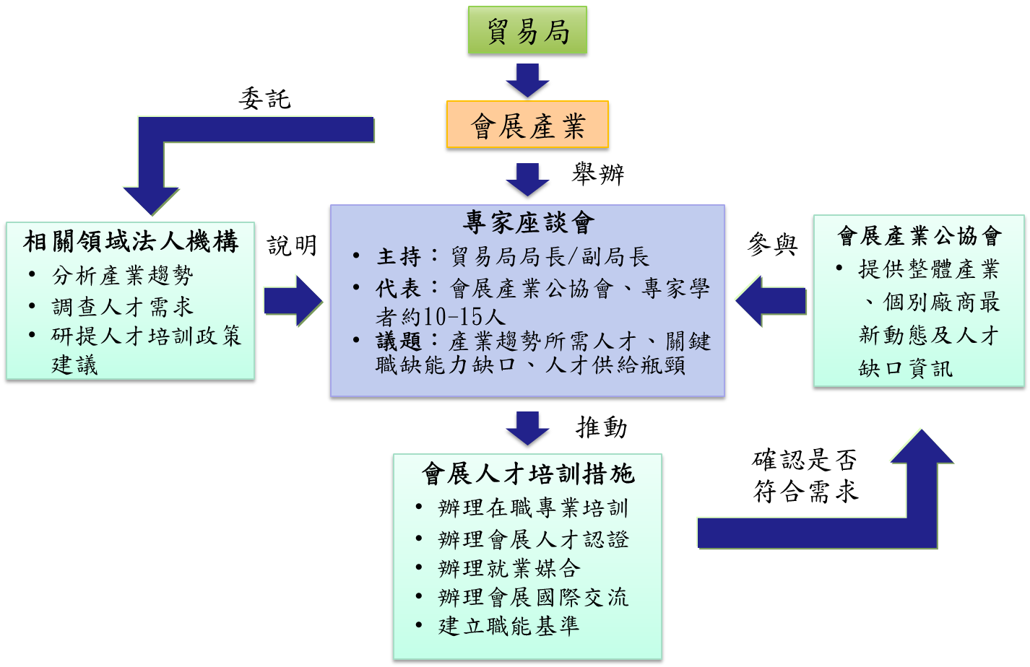

資料來源：經濟部國貿局
圖 10 會展產業人才供需與培訓對話運作圖

- 能源技術服務產業
- 產業調查範疇
能源技術服務之產業行業標準分類代碼為7609未分類其他專業、科學及技術服務業，公司行號營業項目代碼為IG03010。定義為從事新淨潔能源、節約能源、提升能源使用效率或抑制移轉尖峰用電負載之設備、系統及工程之規劃、可行性研究、設計、安裝、施工、維護、檢測、代操作、相關軟硬體構建及其相關技術服務之行業。
業務範圍包括節能改善工程(Retrofit Engineering)的工程施作、節能效益保證統包契約(Performance Contract)承攬、公用設施設備運轉維護與管理、節約能源診斷與顧問諮詢等業者。
- 產業發展趨勢
- 產業成長動能佳：近年於隨節能減碳政策引導，產業產值由94年新臺幣3.7億元成長至103年新臺幣110億元，未來於「全民節電行動方案」、「政府機關及學校四省專案計畫」、「節能績效保證示範推廣補助計畫」等政策引導下，預估產業動能將持續成長。
- 產業體質逐步強化：ESCO產業以中小企業為主，節能減碳已為普世價值，國內知名企業逐步投入(如中華電信、大同公司等)，資本額超過新臺幣1億元之企業占比由102年30%提升至103年38%。
- 能源監控技術為未來發展核心技術：隨雲端技術成熟及台電AMI基礎建設逐漸普及，能源用戶對於後端能源管理需求量提升，103年擁有能源監控管理系統技術之ESCO廠商由去年39%成長至65%。
- 人才量化供需推估
景氣  情勢 | 104年 |  | 105年 |  | 106年
 | 新增需求 | 新增供給 | 新增需求 | 新增供給 | 新增需求 | 新增供給
樂觀 | 560 | 508 | 690 | 557 | 860 | 664
持平 | 540 |  | 660 |  | 820
保守 | 510 |  | 620 |  | 770
註：持平=依人均產值計算；樂觀=持平產值*1.05/人均產值；保守=持平產值*0.95/人均產值。

- 人才質性需求調查
- 所需專業人才職類包含：能源診斷工程師、節能績效量測與驗證工程師。
- 學歷上以大專為基本需求。科系背景上，則多以機械工程、冷凍空調工程、電資工程、環境工程、營建工程、化學工程、工業工程、工程管理等學類為主。
- 有46%之受訪業者表示，因應後續市場擴張，出現人才招募需求。其中有高達75%之受訪業者表示，專業技能符合人選過少，為人才招募困難的主要原因。
- 雖然根據量化推估結果，未來3年(104-106年)人才供需趨於均衡狀態，惟業者多反應存在招募之人才能力無法滿足產業發展需求的問題，其主要原因分述如下：
- 人才能力不足：產業業務執行中「績效量測與驗證」非學校一般性課程，應屆畢業生無法滿足產業需求，僅能透過在職教育或相關專案承攬中提升相關本質學能。
- 人才辨識困難：產業缺乏人才認證機制，致使業者無法辨識相關人才，導致人才聘用困難。

所需專業  人才職類  (代碼) | 人才需求條件 |  |  |  | 招募難易 | 海外攬才需求 | 職能基準級別
 | 工作內容簡述 | 基本學歷/  學類(代碼) | 能力需求 | 工作  年資
能源診斷 工程師 | 對既有或新設建物之能源系統，進行提升能源效率之改善規劃評估，進而提出可行改善方案及專案管理之工作 | 大專/  機械工程學類(5202)  冷凍空調工程學類(5299)  電資工程學類(5201)  環境工程學類(5209)  營建工程學類(5203)  化學工程學類(5204)  工業工程學類(5206)  工程管理學類(5213) | - 動力設備節能知識  - 現場節能診斷技術  - 節能專案規劃 | 2-5年 | 普通 | 無 | --
節能績效量測與驗證工程師 | 於節能改善專案執行過程中，具備改善前後基準線建立及節能績效驗證專業能力之人員 | 大專/  機械工程學類(5202)  冷凍空調工程學類(5299)  電資工程學類(5201)  環境工程學類(5209)  營建工程學類(5203)  化學工程學類(5204)  工業工程學類(5206)  工程管理學類(5213) | - 量測驗證基本知識  - 各式量測儀錶操作  - 動力設備節能知識 | 2年以下 | 普通 | 無 | --
註：同上(p.20)。
- 供需調查政策意涵
人才議題 | 因應對策 | 具體措施
- 人才能力不足 | - 結合公協會或專業訓練團體加強在職訓練。  - 強化實作部分，以彌補學用落差。 | - 針對基礎能力建構部分：辦理「(計畫書工作項)」，培訓具備節能技術、專案規劃及量測與驗證演練之跨領域人才，滿足產業人才能量，辦理「ESCO節能技術培訓班」。  - 針對業務能力提升部分：結合產業公會辦理「能源技術服務業教育訓練班」，強化從業人員實作及基本知識。
- 人才辨識困難 | - 依據經濟部核發「產業人才能力鑑定證明實施辦法」，推動產業人才認證機制。  - 藉由能力認證考試機制，核發證明予通過考試之學員，強化人才辨識度。 | - 擬定能源技術服務業產職能基準：運用職能基準可對於專業職業所需技能作明規範，降低人才能力辨識困難度。  - 推動能源技術服務業產業人才認證：運用專業人才認證，提供業界人才選、任、育、用、留之參考方向。
- 產業人才供需與培訓對話運作圖
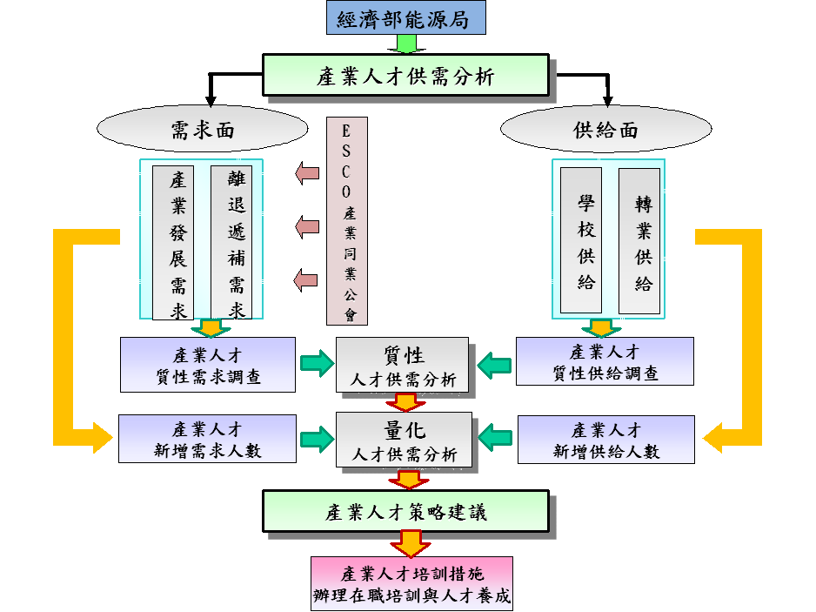

資料來源：經濟部能源局
圖 11 能源技術服務產業人才供需與培訓對話運作圖
- 觀光產業
- 產業調查範疇
觀光產業之行業標準分類代碼包括5510短期住宿服務業、7900旅行及相關代訂服務業、9321遊樂園及主題樂園。本次調查範疇包含旅行業、旅館業、觀光旅館業及觀光遊樂業，分述如下：
- 短期住宿服務業:從事以日或週為基礎，提供客房服務或渡假住宿服務等行業，如旅館、旅社、民宿等。本場所可附帶提供餐飲、洗衣、會議室、休閒設施、停車場等服務。
- 旅行及相關代訂服務業:從事旅行及相關代訂服務之行業，如安排及販售旅遊行程（食宿、交通、參觀活動等）、提供旅遊諮詢及旅遊相關之代訂服務等。提供導遊及領隊服務亦歸入本類。
- 遊樂園及主題樂園:從事經營各種機械式、水上等遊樂設施及表演秀、主題展覽等綜合活動之遊樂園及主題樂園。
- 產業發展趨勢
- 新興市場驅動觀光需求的成長：驅動國際旅遊的市場主要客源為亞洲、其次是南美地區，預期在這些成長中新興國家的成長將逐漸擴大，預計成長率為4%。
- 住宿需求朝M型發展：就住宿業之發展上，旅遊住宿市場區分為高價住宿、低價住宿，依據World Travel Monitor分析過去四年私人住宿成長31%，奢華住宿增加19%，經濟型住宿成長15%、中價位型(mid-market)住宿市場成長8%。
- 資通訊技術的應用：運用資通訊科技對觀光產業之發展將更形重要，已有愈來愈多人利用社群網站與行動通訊技術獲取旅遊資訊與進行旅遊活動。
- 重視健康與永續發展：因應高齡社會發展之需求與演變，健康與永續發展之樂活生活型態是未來觀光產業的訴求，也影響產品與服務之設計。

- 人才量化供需推估
- 旅行業
景氣  情勢 | 104年 |  | 105年 |  | 106年
 | 新增需求 | 新增供給 | 新增需求 | 新增供給 | 新增需求 | 新增供給
樂觀 | 2,716 | 1,637 | 2,852 | 1,759 | 2,994 | 1,867
持平 | 1,599 |  | 1,647 |  | 1,696
保守 | 1,055 |  | 1,076 |  | 1,098
註：樂觀=未來產值成長率5%；持平=未來產值成長率3%；保守=未來產值成長率2%。
- 觀光旅館業
景氣  情勢 | 104年 |  | 105年 |  | 106年
 | 新增需求 | 新增供給 | 新增需求 | 新增供給 | 新增需求 | 新增供給
樂觀 | 2,162 | 6,622 | 3,059 | 7,166 | 4,179 | 7,781
持平 | 1,868 |  | 2,765 |  | 3,885
保守 | 1,427 |  | 2,324 |  | 3,444
註：樂觀=未來產值成長率10%；持平=未來產值成長率8%；保守=未來產值成長率5%。
- 旅館業
景氣  情勢 | 104年 |  | 105年 |  | 106年
 | 新增需求 | 新增供給 | 新增需求 | 新增供給 | 新增需求 | 新增供給
樂觀 | 1,446 | 491 | 1,470 | 536 | 1,495 | 587
持平 | 1,145 |  | 1,169 |  | 1,169
保守 | 844 |  | 868 |  | 893
註：樂觀=未來產值成長率5%；持平=未來產值成長率3%；保守=未來產值成長率1%。
- 觀光遊樂業
景氣  情勢 | 104年 |  | 105年 |  | 106年
 | 新增需求 | 新增供給 | 新增需求 | 新增供給 | 新增需求 | 新增供給
樂觀 | 341 | 2,207 | 307 | 2,360 | 283 | 2,501
持平 | 273 |  | 251 |  | 231
保守 | 170 |  | 162 |  | 149
註：樂觀=未來營收成長率10%；持平=未來營收成長率8%；保守=未來營收成長率5%。

- 人才質性需求調查
旅行業
- 所需專業人才職類包含：業務人員、OP人員、線控人員、團控人員、領隊、中高階主管。
- 領隊與導遊語言需求多以華語、英語、日語為主。
- 中階以上管理人員需具有跨領域整合與談判溝通能力，並具備3-5年經驗，且中高階主管、線控、團控等人才多由業務、OP等基層人員培訓與養成而來，惟業務、OP人員雖容易找，但易因工作繁雜、薪資待遇低等問題，流動率較高，使得中階以上管理人員的培養、招募顯得困難。
- 旅行業於人才招募時所重視的人才能力，以溝通協調能力居首位，其次為人格特質(如積極主動、團隊合作、抗壓等)、問題解決能力。
觀光旅館業
- 所需專業人才職類包含：前臺服務人員、行政主廚、中高階管理人員、業務人員、房務人員、餐廳服務人員。
- 前檯服務人員、餐廳外場服務人員多需具備基礎外語溝通能力，主要由實習生及觀光餐旅科系畢業生進行延攬。
- 房務/清潔人員多是中高齡就業、二度就業者，此類人力需求大，但因就業門檻低，多可透過現有職訓計畫所培訓之人才供應。
- 中高階主管需具有大學以上學歷，並具備外語、管理協調與溝通能力。至少需有3-5年實務經驗，多由內部培養，然在業界競才白熱化下，出現人才缺口。
- 觀光旅館業於人才招募時所重視的人才能力，以溝通協調能力居首位，其次為人格特質(如積極主動、團隊合作、抗壓等)、外語及問題解決能力。
旅館業
- 所需專業人才職類包含：中高階管理人員、前臺服務人員、房務人員。
- 櫃檯接待人員多要求大學學歷，具英(日)語與電腦操作能力；房務/清潔人員則多為四十歲以上女性，無學歷要求，具經驗者佳，此部分人力來源，多透過人力銀行或員工介紹補充，惟流動率高，培養不易。
- 中高階主管需具備英、日文等基礎外語溝通/閱讀、緊急應變及基礎電腦能力，至少需有2年以上工作經驗，多由內部進行培養，但易遭遇挖角問題。
- 旅館業於人才招募時所重視的人才能力，以人格特質(如積極主動、團隊合作、抗壓等)居首位，其次為溝通協調能力、問題解決能力。
觀光遊樂業
- 所需專業人才職類包含：中高階管理人員、活動企劃人員、行銷業務人員、櫃臺服務人員、餐廳服務人員、機械設施維修人員。
- 由於觀光遊樂業受限於地理因素，員工多具地緣性，人才招募上並不特別要求需為觀光相關科系背景，主要著重於人格特質(如服務熱忱、積極、樂觀等)，其次為電腦操作能力、溝通協調能力。
- 中高階主管以內部培訓為主，多為資深人力，具6-10年經驗，惟近來面臨人才西進與挖角，潛在的出現中高階人才發展斷層。
- 行銷、企劃人才以具備專科/大學學歷為主，並以有3-5年經驗者為佳，惟因遊樂業的地點、薪資、產業前景等因素，影響相關科系人才的進入意願，且流動率高、培養不易，形成人力缺口。
- 機械遊樂設施維修以高中職/專科機電相關科系為主，通常需有3年經驗，招募不易，部分以外包方式由專業企業提供服務。

所需專業  人才職類  (代碼) | 人才需求條件 |  |  |  | 招募難易 | 海外攬才需求 | 職能基準級別
 | 工作內容簡述 | 基本學歷/  學類(代碼) | 能力需求 | 工作  年資
旅行業
業務人員 (2433) | - 負責旅遊品推銷  - 負責業務推展，傳達及說明各項業務重大訊息、活動及產品  - 定期拜訪經銷客戶，維繫關係 | 大專/  觀光休閒學類(8102)  運動休閒及休閒管理學類(8105) | - 具備基礎電腦能力，如：Word、Excel、PowerPoint 等  - 具備專業英日語等溝通、閱讀能力  - 有OP或業務經驗者 | 無經驗可 | 普通 | 無 | --
OP人員 (4229) | - 負責訂位、辦理簽證、申請證照等基礎工作  - 輸入、處理並追蹤客戶訂單，並將訂單資料存檔備份 | 大專/  餐旅服務學類(8101)  觀光休閒學類(8102)  競技運動學類(8103)  運動休閒及休閒管理學類(8105) | - 具備英語日語能力  - 具備基礎電腦能力，如：Word、Excel、PowerPoint 等  - 具備良好的邏輯能力  - 須熟悉航空公司訂位系統  - 有OP或業務經驗者 | 無經驗可 | 易 | 無 | --
線控人員  (1223) | - 產品規劃  - 成本估算  - 機位取得  - OP與業務員教育訓練 | 大專/  觀光休閒學類(8102)  運動休閒及休閒管理學類(8105) | - 具備專業英日語等溝通、閱讀能力  - 需要豐富的業務及帶團經驗、了解並掌握市場需求及產品規劃的特殊性  - 風險管理，應變能力強  - 高EQ反應敏捷  - 邏輯性強 | 2-5年 | 難 | 無 | --
團控人員  (4221) | 國內團體訂單訂位、訂房、團位控管、結算 | 大專/  觀光休閒學類(8102)  運動休閒及休閒管理學類(8105) | - 具備基礎電腦能力，如：Word、Excel、PowerPoint 等  - 具備專業英日語等溝通、閱讀能力  - 具旅遊業一年以上工作經驗尤佳  - 具Team Works能力  - 細心負責、具高度的服務熱忱 | 2年以下 | 難 | 無 | --
領隊(5113) | 負責接待國內旅客出國-辦理旅客入出境手續，解說行程等 | 高中以下/  不限 | - 領隊導遊證照、具備相關語言能力證明  - 電腦/網路類：Excel、Outlook、PowerPoint、Word | 2-5年 | 普通 | 無 | --
中高階主管(121) | 負責經營管理與實務推動 | 大專/  不限or  觀光休閒學類(8102)  運動休閒及休閒管理學類(8105)  一般商業學類(3401)  企業管理學類(3403) | - 具有至少五年以上旅行業任職經驗。對於旅行業運作流程、洽商模式、商品開發熟悉。  - 具備基礎電腦能力，如：Word、Excel、PowerPoint 等  - 具備專業英日語等溝通、閱讀能力 | 2-5年 | 難 | 無 | --
觀光旅館業
前臺服務人(4224) | - 負責住/退房之接待工作  - 工作也須負責如櫃檯出納之退房遷出結帳及客帳的處理 | 大專/  餐旅服務學類(8101)  觀光休閒學類(8102)  運動休閒及休閒管理學類(8105) | - 具備操作櫃檯資產管理系統的電腦能力，如：pos系統  - 須熟悉櫃檯接待作業流程  - 具備英日文等基礎外語溝通能力  - 熟悉櫃檯會計系統與帳務流程  - 具備專業的接待技巧 | 無經驗可 | 普通 | 無 | --
行政主廚  (1219) | - 準備於營業時間內的單點或自助餐所需菜餚。  - 負責菜單設計  - 確保所負責類別的食品均符合衛生管理的規定 | 大專/  餐旅服務學類(8101) | - 具備證照：丙級西餐烹調技術士、丙級中餐烹調技術士  - 喜歡學習新事務，接受挑戰  - 具抗壓性 | 5年以上 | 難 | 無 | --
中高階管理人員  (121/1412) | - 負責經營管理實務工作  - 督導部門任務執行品質 | 大專/  不限or  觀光休閒學類(8102)  運動休閒及休閒管理學類(8105)  一般商業學類(3401)  企業管理學類(3403) | - 經營管理之產銷人發財管理能力  - 具備英日文等基礎外語溝通、閱讀能力  - 具備緊急應變的能力  - 具備基礎電腦能力，如：Word, Excel, PowerPoint等 | 2-5年 | 難 | 無 | --
業務人員  (2433) | - 負責客房銷售  - 負責宴會推銷 | 大專/  觀光休閒學類(8102)  運動休閒及休閒管理學類(8105) | - 具備英日文等基礎外語溝通能力  - 具備基礎電腦能力，如：Word, Excel, PowerPoint等  - 須具備3年以上的旅館工作經驗 | 2-5年 | 難 | 無 | --
房務人員  (9112) | 旅館房務整理人員 | 高中以下/  不限or  餐旅服務學類(8101) | 餐旅管理、旅館管理相關學科 | 無經驗可 | 難 | 無 | --
餐廳服務人員(5131) | - 負責擺盤、送餐及聯繫內外場之工作  - 負責客人帶位工作  - 負責每日的餐桌清潔，椅子以及其他餐飲服務所需要的器具 | 高中以下/  餐旅服務學類(8101) | - 餐旅服務相關、英美語文相關、觀光服務學科類  - 具有餐飲服務經驗者 | 無經驗可 | 難 | 無 | --
旅館業
中高階管理人員  (121/1412) | - 負責經營管理實務工作  - 督導部門任務執行品質 | 大專/  不限or  觀光休閒學類(8102)  運動休閒及休閒管理學類(8105)  一般商業學類(3401)  企業管理學類(3403) | - 經營管理之產銷人發財管理能力  - 具備英日文等基礎外語溝通、閱讀能力  - 具備緊急應變的能力  - 具備基礎電腦能力，如：Word, Excel, PowerPoint等 | 2-5年 | 難 | 無 | --
前臺服務人(4224) | - 負責住/退房之接待工作  - 工作也須負責如櫃檯出納之退房遷出結帳及客帳的處理 | 大專/  餐旅服務學類(8101)  觀光休閒學類(8102)  運動休閒及休閒管理學類(8105) | - 具備操作櫃檯資產管理系統的電腦能力，如：pos系統  - 須熟悉櫃檯接待作業流程  - 具備英日文等基礎外語溝通能力  - 熟悉櫃檯會計系統與帳務流程  - 具備專業的接待技巧 | 無經驗可 | 普通 | 無 | --
房務人員  (9112) | 旅館房務整理人員 | 高中以下/  不限or  餐旅服務學類(8101) | 餐旅管理、旅館管理相關學科 | 無經驗可 | 難 | 無 | --
觀光遊樂業
中高階管理人員  (121/1412) | - 負責經營管理、協調與溝通  - 督導部門任務執行品質 | 大專/  不限or  餐旅服務學類(8101)  觀光休閒學類(8102)  運動休閒及休閒管理學類(8105)  一般商業學類(3401)  企業管理學類(3403) | - 問題處理能力  - 跨領域溝通  - 資訊操作能力：Word, Excel, PowerPoint, Outlook | 5年以上 | 難 | 無 | --
活動企劃人員  (2431) | 負責專案企畫，活動規劃 | 大專/  觀光休閒學類(8102)  運動休閒及休閒管理學類(8105) | - 須具備基本外語能力  - 須具備文書基本操作能力：Word, Excel, PowerPoint, Outlook  - 活動企劃相關經驗 | 2-5年 | 難 | 無 | --
行銷業務人員  (2443) | 負責通路促銷業務規劃與執行 | 大專/  不限or  餐旅服務學類(8101) 觀光休閒學類(8102)  運動休閒及休閒管理學類(8105)  一般商業學類(3401)  企業管理學類(3403) | - 須具備基本外語能力  - 須具備文書基本操作能力：Word, Excel, PowerPoint, Outlook  - 問題處理能力 | 2-5年 | 難 | 無 | --
櫃臺服務人員  (4224) | - 票亭售票、停車收費作業  - 相關報表製作、結案報告撰寫 | 大專/  餐旅服務學類(8101)  觀光休閒學類(8102)  運動休閒及休閒管理學類(8105) | 須具備文書基本操作能力：Word, Excel, PowerPoint, Outlook | 無經驗可 | 普通 | 無 | --
餐廳服務人員(5131) | - 現場營運、點餐、收銀機操作  - 備餐、備料  - 環境清潔、內外場收拾整理 | 大專/  餐旅服務學類(8101) | - 樂於助人、自動自發的個性、隨時面帶笑容  - 溝通能力  - 問題處理能力 | 無經驗可 | 普通 | 無 | --
機械設施維修人員  (7223) | - 負責機械遊樂設施經常性之保養與修護  - 檢查各種遊樂機具、電機的故障狀況，並修換損舊組件及線路 | 大專/  機械工程學類(5202) | - 具電機維修經驗  - 具自動控制維修經驗  - 熟油壓、氣壓系統、空調設備佳  - 具相關技術証照 | 2-5年 | 難 | 無 | --
註：同上(p.20)。
- 供需調查政策意涵
人才議題 | 因應對策 | 具體措施
- 提升人才之產業參與意願與素質 | - 強化產業的環境與願景，以提升產業對人才的吸引力 | - 因應趨勢，培養所需跨領域人才：人才須能具有通訊技術與知識，並能跨領域了解觀光產業之需求的能力，包括程式語言基本技能之外，也須提供觀光業知識，以使其掌握產業特性與需求  - 持續觀測產業人才的供需發展：依據研究所進行之觀光產業之人才供需推估，針對不同之次產業有不同的推估方式與概念，往後的推估可依據內容變數進行深化與調整。
 | - 有系統從職務需求與職能基準的連結規劃，建立職能基準做為人才培育與培訓的參考基礎 | - 針對次產業結合公會，一起建立職能基準：依據產業內的職務需求，所建立的知識、技術與能力的發展體系，其可作為產業人才需求樣貌、職能需求之基礎，進行培訓課程，以滿足未來的人才知識、技術與能力之需求。
- 觀光業中高階人才需求將持續 | - 補助培訓，應提供滿足職務所需能力之課程，提升人才素質 | - 建立公協會結合政府資源成為人才專業訓練與媒合的平臺：在架構上政府主導職能類別制定，針對職能的需求程度進行研究後，結合公會與企業針對訓練課程之內容予以制定，交由公會進行培訓課程的執行，及資格審查，企業可以提供部分經費之支援，促成培訓人才活動之持續進行。
- 跨領域人才培訓 | - 培訓熟悉新興市場語言的人才 | - 未來新興旅遊市場不斷興起，針對東南亞的泰國、新加坡、越南等旅遊需求，規劃與設計特殊語言的人才培訓與投入觀光產業。
 | - 因應趨勢，推動跨領域人才培育 | - 結合相關學門進行跨領域課程的規劃，培養人才：針對觀光相關學程結合資通訊科系學程，培養熟悉資通訊技術、服務行銷之知識與能力，以為產業發展所需的人才做準備。

- 產業人才供需與培訓對話運作圖
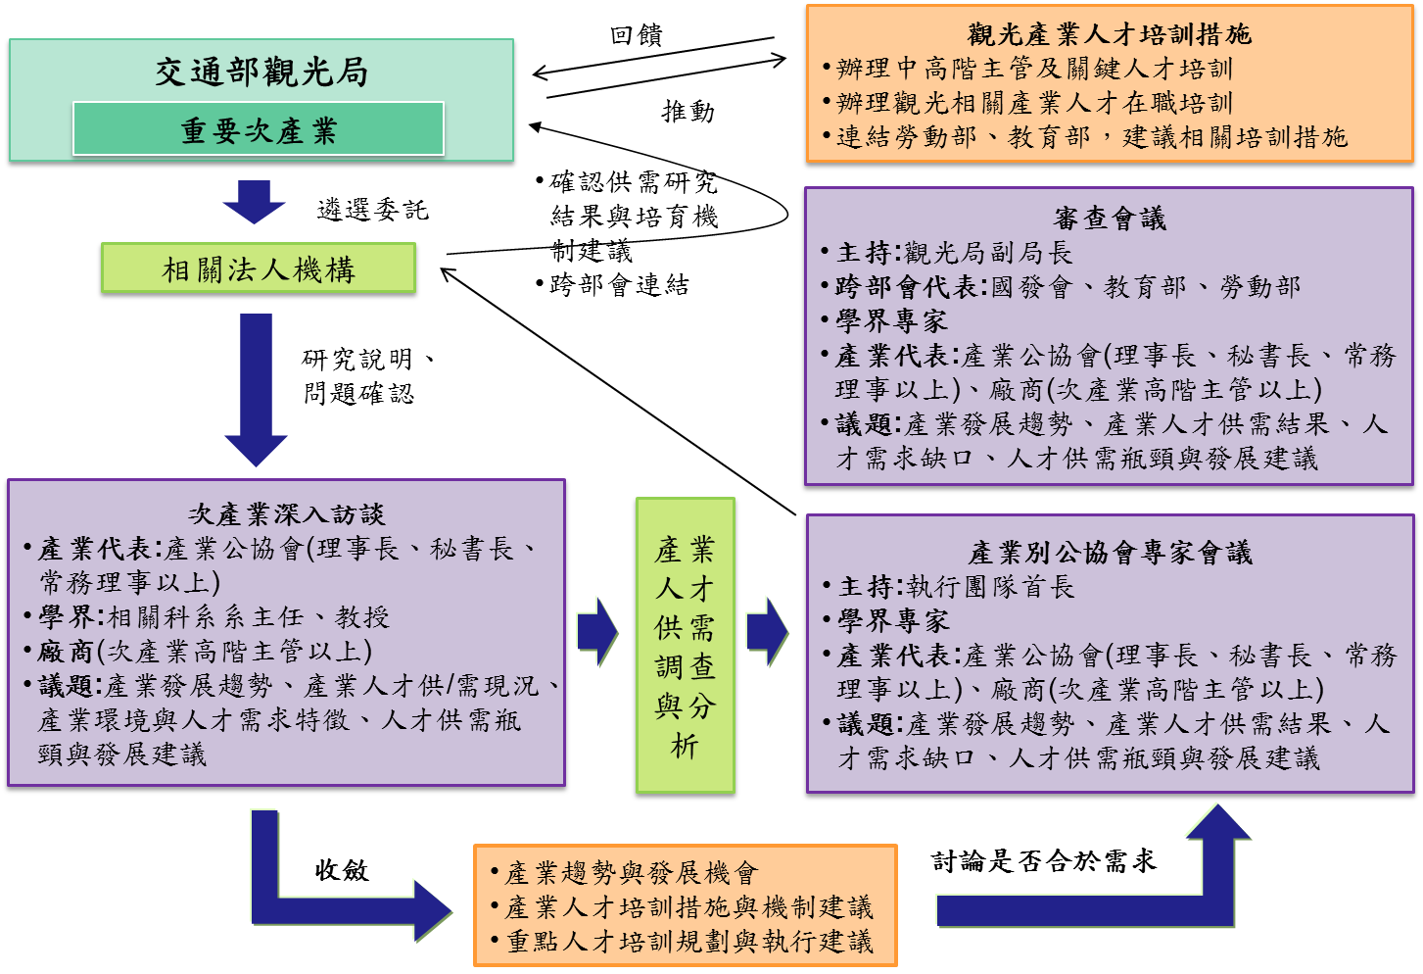

資料來源：交通部觀光局
圖 12 觀光產業人才供需與培訓對話運作圖

- 種苗產業
- 產業調查範疇
種苗產業之產業行業標準分類代碼為0119其他農作物栽培業。主要調查對象為以生產種苗之業者（種苗定義：指植物體之全部或一部可供繁殖或栽培之用者），包含種子、育苗、組織培養業，分述如下：
- 種子：農作物種子之採種、種子銷售者。
- 育苗：農作物之小苗培育後，以穴盤苗或其他小苗方式銷售者（蔬菜為最大宗）。
- 組織培養業：以組織培養方式生產種苗，並以瓶苗或其他型式組培苗銷售者。
- 產業發展趨勢
- 種苗具有重量輕、體積小、運輸方便等特性，具高度流通優勢，加上單價及產值皆高，成為許多國家致力投資的產業。農委會於民國98年提出「精緻農業健康卓越方案」，將植物種苗列為卓越農業發展的項目之一。
- 依據國際種子聯盟（International Seed Federation, ISF）101年之推估資料，臺灣種子市場全球排名第22，貿易總值90億台幣，種子進口全球排名第46，進口值10.2億台幣；種子出口全球排名第42，出口值6.3億台幣，相對於全球種子生產大國，我國面積雖小，但仍極具產業潛力。
- 在國內種苗產值方面，依農委會種苗改良繁殖場於96年及98年之產值調查推估結果分別為122億及98億（不含蘭科植物），102年度依農業年報統計資料，種苗產值約為83億（不含蘭科植物）。若計入蘭科植物產值，依101年之「卓越農業之人才供需調查及分析計畫」結果報告（台灣農業科技資源運籌管理學會，2013）之調查結果，97-98年蘭科種苗出口值約在34億左右，因此推估國內種苗產值年平均約100億左右。

- 人才量化供需推估
- 中高階(大學以上)
景氣  情勢 | 104年 |  | 105年 |  | 106年
 | 新增需求 | 新增供給 | 新增需求 | 新增供給 | 新增需求 | 新增供給
樂觀 | 2,089 | 7,966 | 1,837 | 7,966 | 1,855 | 7,966
持平 | 485 |  | 460 |  | 169
保守 | 53 |  | 0 |  | 0
註：樂觀=104-106年成長率為19%-30.77%；持平=104-106年成長率為2.42%-7.15%；保守=104-106年成長率為-0.78%-0%。
- 基層(高中職以下)
景氣  情勢 | 104年 |  | 105年 |  | 106年
 | 新增需求 | 新增供給 | 新增需求 | 新增供給 | 新增需求 | 新增供給
樂觀 | 3,336 | 945 | 2,934 | 945 | 2,964 | 945
持平 | 776 |  | 734 |  | 271
保守 | 85 |  | 0 |  | 0
註：樂觀=104-106年成長率為19%-30.77%；持平=104-106年成長率為2.42%-7.15%；保守=104-106年成長率為-0.78%-0%。

- 人才質性需求調查
- 所需專業人才職類包含：研發與技術、管理類、行銷類、駐外人員、行政類、基層人員。
- 據調查結果顯示，種苗產業目前主要缺乏之人力以基層人力為主，管理類職務次之。主因係基層人力之工作內容無法提供太多前景或升遷機會，加上期望薪資有落差，導致相關科系畢業生投入意願不高。
- 在需求年齡方面，大部分產業仍傾向需求較年輕的人力（20-35歲），而學歷要求則除了研發與技術類有26.7%的比例要求為碩士畢業生外，大部分則為大專以上；在基層人員方面，則有52.8%要求為高中職畢業。在農業相關科系需求方面，除研發與技術類要求相關科系的比例超過20%以外，其餘皆對科系要求不高。
- 招募方式方面，除研發與技術類透過學校推薦比率較高外，其餘則以人力銀行占多數。招募困難原因則以「產業吸引力不足」與「工作內容環境無法適應」為主要問題。
- 經歷要求方面，多數受訪業者表示基層人員可接受無經驗應徵者，對於研發與技術及管理類則多希望有3-5年經歷。

所需專業  人才職類  (代碼) | 人才需求條件 |  |  |  | 招募難易 | 海外攬才需求 | 職能基準級別
 | 工作內容簡述 | 基本學歷/  學類(代碼) | 能力需求 | 工作  年資
研發與技術  (3142) | 利用傳統育種法及生物技術培育新品種；抗病性及高品質、高產量品系研究；繁殖技術研究。研發與技術規劃與開發、設施環控之運作規畫與管理。 | 大專/  一般農業學類(6201)  園藝學類(6203)  植物保護學類(6204)  農業技術學類(6209) | - 病蟲害檢測技術  - 育種與遺傳應用  - 組織培養技術  - 播種與育苗系統  - 生物技術輔助育種  - 種子儲藏技術  - 種子調製技術 | 2-5年 | 難 | 無 | --
管理類  (2132) | 制定產品規格；負責製造至銷售過程中的管理與規範；專業人才工作的調配; 產品設計規劃。 | 大專/  一般農業學類(6201)  園藝學類(6203)  農業經濟及推廣學類(6205) | - 企業流程管理導入  - 生產標準化流程  - 問題解決方法  - 競爭與經營分析  - 人資與績效管理  - 接單與排程管控 | 2-5年 | 難 | 無 | --
行銷類  (52) | 負責業務拓展與客戶開發；維持與下游廠商良好關係。 | 大專/  農業經濟及推廣學類(6205) | - 品牌經營與行銷  - 市場調查及分析  - 網路行銷經營技巧  - 商務談判實戰技巧 | 2-5年 | 難 | 無 | --
駐外人員  (52)  (2132) | 長期駐留國外子公司或派駐單位，協助臺灣運輸到國外之種子栽培、研究及溫室農場生產管理與產品包裝銷售等工作，反映市場現況與趨勢。 | 大專/  一般農業學類(6201)  園藝學類(6203)  農業經濟及推廣學類(6205) | - 外語能力佳  - 農場生產管理  - 產品銷售管理  - 市場現況調查 | 2-5年 | 普通 | 無 | --
行政類  (4110) | 協助業務所需的相關行政作業人力、審核各項財務會計作業人力，資訊與智財管理人力, 協助產業營運。 | 大專/  不限 | - 文書處理  - 基本電腦操作 | 2年以下 | 易 | 無 | --
基層人員(9201) | 基層人力，協助栽培、採收、包裝等作業之作業人員 | 高中以下/  不限 | - 個性合群  - 工作認真  - 願意學習 | 無經驗可 | 難 | 無 | --
註：同上(p.20)。

- 供需調查政策意涵
人才議題 | 因應對策 | 具體措施
- 學用落差 | - 教育體系應改善目前大專以上畢業生供過於求的問題。 | - 高中畢業生多朝向升學，因此大專以上畢業生佔人力資源的多數，出社會後投入產業時與產業所能提供的薪資水準有期待上的落差，而在就業後之實務經驗不足，也無法符合產業的要求，應調整整體教育推廣的制度。  - 促進技職體系之務實化，使技職體系能與產業密切結合、了解產業所需，並培養畢業後即可投入產業的人才。
 | - 增加產業與教育界的連繫 | - 藉由建立良好的建教合作及實習體系，促進相關領域畢業生對產業的了解及認識，不論是針對大專或職業學校，良好的產學連結可增加未來畢業生投入產業的機會。
 | - 除基礎學科之強化外，產業所需的相關法律、行銷、管理等需求，也需要強化。 | - 高階人才除了基礎學科外，應增加實習及與產業接軌的經驗，並補充相關法律、行銷、管理等課程，避免未來出社會後進入產業產生太大的學用落差。
 | - 建立良好的職能訓練及證照制度，考用合一。 | - 設計適用的職能訓練或證照制度，業界應針對種苗從業人員的職能進行分級，提出基礎能力的需求，並針對相關的職能開設訓練課程，課程的對象不僅針對已從業的人員，也針對未來有興趣投入產業者，使其成為投入產業的潛力來源，同時落實考用合一的證照制度，避免技職體系人才不斷升學而使人力供給失衡及基層缺口擴大。
- 農業人力來源困乏 | - 僅以相關科系作為人力來源，無法有效補足產業的需求，應開發其他人力來源。 | - 尋求相關科系以外的人力來源，因目前產業雇用的基層人員當中，僅2.7%為相關科系，加上相關科系職校的升學比例高、就業比例低，短期內此趨勢恐無法改變，可依最適情況，考慮媒合外籍勞工或培訓其他有興趣投入產業者。
 | - 精進管理、產程調整之效率，以減少人力需求及人力成本過高問題。 | - 調整種苗產業的產程效率，提高作業人員工作效率，或發展自動化生產取代勞力需求，以減緩基層人力不足及人力成本過高的問題。
- 產業吸引力不足 | - 改善就業環境、增加產業發展之宣導，提昇產業吸引力。 | - 改善就業的環境及提升福利與薪資，有83.8%的雇主認為可留住五年以上基層作業人力的主要原因在於地緣關係，然而，生產種苗需較大面積，多數產地並非居住人口密集地，如何提升福利及薪資，以吸引求職者，是產業需要考量的因素。

- 產業人才供需與培訓對話運作圖
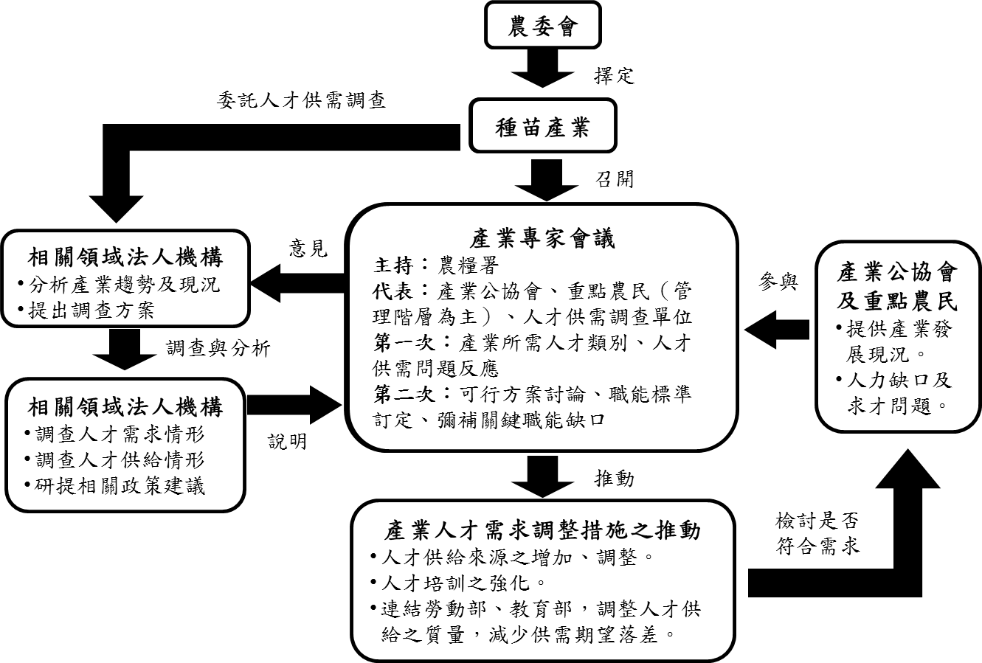

資料來源：農委會
圖 13 種苗產業人才供需與培訓對話運作圖

- 觀賞魚產業
- 產業調查範疇
觀賞魚產業之產業行業標準分類代碼為0322內陸養殖業。定義為內陸從事水產生物繁殖或飼養之行業(不包括：蚯蚓及蝸牛養殖歸入0129細類「其他畜牧業」)。以下分別說明之：
- 繁養殖場: 淡水觀賞魚蝦、海水觀賞魚蝦、基因轉殖螢光魚、水草等繁養殖培育與規模生產。
- 資材業: 包含活體生物周邊器材、藥劑、飼料等製造。
- 零售業：為自營水族館或連鎖式的中大型水族館，經中盤商收購後再零售給消費者。
- 產業發展趨勢
- 小型化、精緻度、生態化、寵物化、分層化與國際服務化為未來發展之目的與趨勢。
- 未來宅經濟興起，另歐美溫帶地區，對於觀賞蝦的飼養環境相對合適(包括水質和溫度)，加上觀賞蝦可容忍之運輸時間較長，使台灣觀賞蝦可能為新寵兒之一。
- 水族造景係未來國際市場需求重點之一，在設計海水觀賞魚或者水景陸景生態缸，將會以生態的概念，以趨近於自然環境模擬呈現，例如仿亞馬遜雨林環境。因此以完整的生態或環境的趨勢概念經營，可以將觀賞魚產業做大，。
- 以文創包裝理念，開發市場需求之觀賞魚新品系：進行國際行銷時要率先了解各國的文化和消費習慣，例如探討消費者對觀賞魚的購買動機為何，藉此創造華人地區之觀賞魚產業發展契機。

- 人才量化供需推估(養殖領域人才)
景氣  情勢 | 104年 |  | 105年 |  | 106年
 | 新增需求 | 新增供給 | 新增需求 | 新增供給 | 新增需求 | 新增供給
樂觀 | 204 | 65 | 150 | 65 | 179 | 65
持平 | 202 |  | 148 |  | 178
保守 | 200 |  | 147 |  | 176
註：持平=各養殖業者對104-106年之預估產業成長率，以各業者的產值加權平均，作為持平的預期成長率；樂觀=持平的預期成長率+各業者對未來預期成長率之1個標準差；保守=持平的預期成長率-各業者對未來預期成長率之1個標準差。
- 人才質性需求調查
- 所需專業人才職類包含：研發人員、製造/品管人員、物流人員、行銷人員、行政人員。
- 觀賞魚產業整體從業人員職能結構，以行銷面人才占比最高(48%)，其次為製造/品管面人才。其中，繁殖業者人力分佈以製造/品管為主，需要穩定性高且能接受高勞動力工作之人力，目前人力來源多依賴地緣關係；資材業者亦以製造/品管為主，因國內水族器材自行研發之廠商較少，多由國外進口之緣故，資材業相對穩定，業者多反應無人力短缺之問題；貿易零售業者則以行銷為主，需要具有語文能力且跨領域之人才投入。
- 人才學歷需求方面，製造/品管面和物流面因技術門檻較低、工作重複性高，因此多招聘高中職學歷以下之人員；研發、行銷、行政面則多聘用大學(專)以上學歷，其中，研發人員因須具備一定實驗技術操作，因此以具備碩士以上學歷者為佳。
- 人才科系背景需求方面，水產養殖學系加上海洋科學類等核心科系占約34%，主要投入研發、製造/品管職務，惟業者亦指出，目前相關學系課程以食用魚產業為主，與觀賞魚產業所需知識仍有差異。而製造/品管方面亦有少部分需電機與工程學門人才投入，負責製程管理與周邊設施研發。除核心科系，觀賞魚產業有60%來自他領域，其中以商業與管理學門占比較高，多負責行銷推廣、行政面業務。
- 由於觀賞魚產業面臨從業人員老化與年輕人投入不足問題，因此業者對於期待未來員工資歷態度趨於保守，以1-5年為主，1年以下亦占約30%。其中，繁養殖業者，除研發和行銷方面期望有養殖基礎知識外，其餘可接受無經驗者。資材業者，行銷、行政多為業主店面經營，而研發製造面則可接受無經驗者。零售貿易業者，除中大型連鎖業者有儲備幹部需求，因而對於各職務面向年資有5年以上的需求外，餘則可接受無經驗者。
- 繁養殖業者於研發面、製造/品管面與行銷面招募較為困難，主因為地處偏遠，若無較佳薪資待遇不易找人。資材業者於製造/品管面招募較為困難，因工作環境較不佳，多半年輕人不願投入，另要懂品質控制(Quality Control)之工程背景人才，以自動化方式進行生產，而需有一定的工作經驗以及穩定度。零售貿易業者則於製造/品管面和行銷面較為困難，行銷面需具網路管理、經營設計規劃等能力之人員，然專業人力媒合不易(水產養殖系學生對於商管與行銷技巧較不熟悉)，因此傾向找對水族有興趣的跨領域人才。

所需專業  人才職類  (代碼) | 人才需求條件 |  |  |  | 招募難易 | 海外攬才需求 | 職能基準級別
 | 工作內容簡述 | 基本學歷/  學類(代碼) | 能力需求 | 工作  年資
研發人員 | 活體水生生物:包含淡水觀賞魚蝦、海水觀賞魚蝦、基因轉殖螢光魚水草等雛型商品研發  周邊設備器材：器材、藥劑、飼料等雛型商品研發 | 大專以上/  水產養殖相關科系(6211) | - 具實驗室分生操作之能力  - 具備動物實驗經驗，有獸醫病理學、免疫學尤佳  - 能主動積極蒐集國外文獻與研究方法，並有資料解讀能力  - 擁有學習型特質、研究熱誠與良好的工作態度  - 有成本概念  - 認同公司理念、個性安定、機動性高、喜歡達成自我目標  - 對國內設備與技術水平了解，故多半以工作 1-3 年的人員較為適合 | 2-5年 | 普通 | 無 | --
製造/品管人員 | 淡水觀賞魚蝦、海水觀賞魚蝦、基因轉殖螢光魚水草等繁養殖培育與周邊設備器材等製造的品質檢定與良率維持 | 高中以下/  水產養殖相關科系(6211)  獸醫學類(6401) | - 抗壓性佳  - 不需要相當的工作經驗，但需嚴格遵守製造操作規範  - 具溝通與問題解決能力。  - 品管需具獸醫專業背景(疾病探討與疫病檢測)  - 對產品熟悉度，品管是控制最後的品質，包括製造過程中的抽驗、微生物檢測等 | 2-5年 | 難 | 無 | --
物流人員 | 將商品包裝，確保活體生物抵達目的地可存活；協助養殖、包裝作業的人員 | 高中以下/  水產養殖相關科系(6211) |  | 2-5年 | 普通 | 無 | --
行銷人員 | 外語佳，負責展覽會參展、國際推廣行銷、行銷企劃與文創等 | 大專以上/  商業與管理學門  (3408/3499) | - 具國際英文溝通能力  - 需具養殖專業背景為佳與消費者會有共通語言  - 個性外向積極主動，並具備溝通協調能力  - 具行銷管理或企劃書撰寫等基本知識  - 對消費者需求(市場分析)有一定程度認知 | 2-5年 | 難 | 無 | --
行政人員 | 協助業務所需的相關行政作業人力，以及產業營運(財會、資訊等) | 大專/  商業與管理學門  (3401/3402/3403) | - 相關工作經驗及會計證照  - 抗壓性高及可獨立作業  - 人力資源管理經驗尤佳 | 2-5年 | 易 | 無 | --
註：同上(p.20)。
- 供需調查政策意涵
人才議題 | 因應對策
- 核心科系人才無法立即為產學所用，與核心人才進入比例低 | - 參考或橋接教育部資源，運用専科技職學校與觀賞魚企業的建教合作，培育年輕技術員(如品管/製造人員)，並派遣師生共赴中小企業實習，以增進理論與實際結合。
 | - 強化現行養殖系之大專院校能多納入幾堂觀賞魚選修課程以及師資培訓，以供學生進行學程選修外，並提供學生至觀賞魚公、私部門之產業實習、見習機會與媒合管道，以提高人才對產業熟悉度與就業競爭力。
 | - 以屏東科技園區為主導，建立產學研合作機制，並引入產、研界師資等，開設觀賞魚產業實務課程於學界(例如屏東科技大學)，強化人才實務經驗與問題解決能力。
 | - 水產養殖系所等學校學程加入產業實習相關學程(例如一學期)，增加高年級學生至業界實習之機會，使學生於學校期間即可熟悉產業。
- 如何讓周邊跨領域(商業設計、企劃行銷、資訊管理與電子商務)科技人才之投入，以提升產業經營品質 | - 政府可配合觀賞魚博覽會活動辦理觀賞魚文創設計獎，提供獎金與邀集大專院校設計行銷系投入，以提高跨領域人才對觀賞魚產業興趣。
 | - 配合每年度勞動部就業博覽會等徵才活動，針對十大外銷潛力產業辦理產學聯盟成果發表會，以發表成就配合徵求，將有助提升社會大眾對農業成果之認知與投入產業之興趣。
 | - 配合現行農民學院的訓練制度，政府參考實習農場概念輔導具研發能力的漁場成為「實習漁場」(職業訓練場所)，適時在農民學院之受訓期間進行產業和人才之互動，以創造更多年輕人或失業者轉職就業機會與技能，亦可儲備觀賞魚產業人才。
- 產業國際競爭力尚不足，缺少培育國際化專業人才之機制，因此需強化企業內部人才 | - 橋接經濟部中堅企業躍升計畫，提供觀賞魚企業發展所需之人才國外實習管道，增加人才對於疫苗產業前景之了解。
 | - 持續強化學訓用合一之人才培育思維，運用農民學院或屏東園區現有契合式人才專班等訓練資源，推動職能學習課程，輔導人才產業化所需之問題解決能力與實務經驗。
 | - 建立能與國際接軌之人才專業證照，如水族造景師、水族經營管理師與水族飼養管理師等，吸引國際傑出人才進入師資體制，提升國內人才之國際行銷觀念。
- 因應未來產業人力需求將會持續提升，如何留才、增加其成就感與成長性為業者首要目標 | - 業界持續推動提供專職人才進修管道以及適當獎勵機制，如於畜衛所或農科院進行研究研習交流、引進跨部會跨領域之人才培訓課程(行銷、市場企劃、法務等)，並設計共通平台，提供業者相關訓練課程資訊，提升共通學習資源之利用效能。
 | - 持續推動知識移轉合作夥伴概念，結合農委會現有產學合作方案，提供適當人才轉介至企業留任機會。
 | - 對於基層人力運用上，因觀賞魚產業在養殖作業多半需要基層人力投入，但該工作較無讓年輕畢業生有太多前景或升遷管道，應以較佳福利作為留任人力之措施之一。
- 產業人才供需與培訓對話運作圖
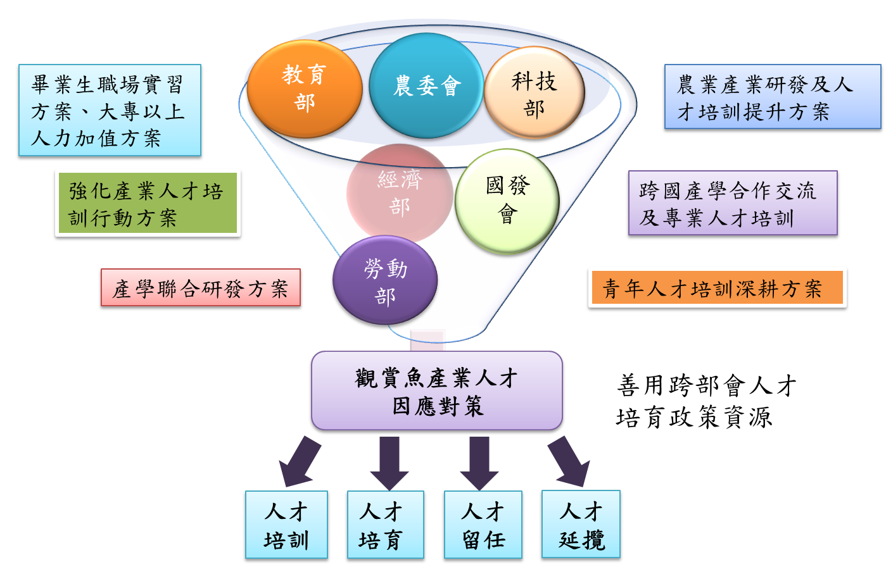

資料來源：農委會
圖14 觀賞魚產業人才供需與培訓對話運作圖

- 種豬產業
- 產業調查範疇
種豬產業之行業標準分類代碼為0122豬飼育業。本次調查範疇以畜產會提供之農村家庭型種豬場名單為調查對象；而規模化之企業養豬場多為垂直整合之生產系統中的一環節(飼料－養豬－加工－銷售)，不列入本次調查對象；專業肉豬場或繁殖場亦排除在外，因其飼養管理所需之技術層次較低，或容易添購設備自動化管理。
種豬場包含生產育成繁殖用種公豬與其精液、母豬及商用肉豬生產用之種公豬與其精液及其母畜。
- 產業發展趨勢
- 由於長期重商、工、電子、輕農。漠視農業生產，導致國內專業缺工狀況嚴峻。
- 亞洲新興國家類似產業崛起，未來將湧現龐大的種原需求商機，漠視種豬業生產已危及國內產業外銷發展。
- 採取與周邊國家相關產業人力結盟，技術交流，再創榮景。
- 人才量化供需推估
景氣  情勢 | 104年 |  | 105年 |  | 106年
 | 新增需求 | 新增供給 | 新增需求 | 新增供給 | 新增需求 | 新增供給
樂觀 | 17 | 28 | 17 | 28 | 17 | 28
持平 | 15 |  | 15 |  | 15
保守 | 14 |  | 14 |  | 14
註：持平=依人均產值計算；樂觀=持平推估人數*1.1；保守=持平推估人數*0.9。
- 人才質性需求調查
- 所需專業人才職類包含：技術管理、經營管理、現場基層。其中，當前從業人員分佈為現場技術人員46%、技術管理36%、經營管理18%。
- 所需教育程度方面，管理職類多要求大專以上學歷，而現場基層所需學歷相對較低，以大專/高中以下為主要需求。科系背景部分則以畜牧學類為佳。
- 工作年資方面，技術管理要求較豐富之工作經驗，2年以下及5年以上均有需求；經營管理以2年以下為主；現場基層則無經驗可。
- 農業人口老化下，又因種豬產業工時長、待遇低且產業前景保守等因素，致使本國勞工進入該產業比率低，難以招募到所需人力。
- 據調查結果顯示，種豬產業現場人力面臨不足的問題，並有57%業者表示有海外人力補充的需求。而技術管理類及經營管理類人力方面，則各有39%、29%業者表示有海外攬才需求。

所需專業  人才職類  (代碼) | 人才需求條件 |  |  |  | 招募難易 | 海外攬才需求 | 職能基準級別
 | 工作內容簡述 | 基本學歷/  學類(代碼) | 能力需求 | 工作  年資
技術管理(2132) | 主要從事種豬場現場關鍵技術實作、技術及設備提升等工作人員 | 大專以上/  畜牧學類(6202) | - 種母豬飼養、育成與選種  - 種公豬飼養、育成與選種  - 種公豬精液品質判定  - 種公豬精液稀釋  - 輔助電腦分析  - 經營管理人員育成 | 2年以下or 5年以上 | 難 | 無 | --
經營管理(1310) | 種豬場資金運作與人力配置、財務等工作人員 | 大專以上/  畜牧學類(6202) | - 種豬場資金來源開發籌劃運用  - 種豬場資金運用歸劃  - 輔助電腦分析 | 2年以下 | 難 | 有 | --
現場基層(6021) | 豬場內一般性常務工作 | 大專以下/  畜牧學類(6202) | - 種母豬飼養  - 種公豬飼養  - 種仔豬育成與選汰 | 無經驗可 | 難 | 有 | --
註：同上(p.20)。
- 供需調查政策意涵
人才議題 | 因應對策 | 具體措施
- 產學落差 | - 針對學界，加強人才扎根培育，減少產學落差：加強學校人才扎根培育，擴展產學訓緊密結合培育模式，縮短教育與企業需求差距，提升學生關鍵技術與實作能力。 | - 針對基礎能力之部分：運用產業人才扎根等計畫進行基礎能力培訓。  - 針對高階人才之部分：運用產業先進設備人才培育，系統化、計畫性培育高階人才。
 | - 針對業界，協助企業新人培訓：協助新人參加外部培訓或企業內部辦理培訓，提升新進人員實作能力。 | - 種豬產業與專班培訓：運用科技大學產業人才培訓計畫、產業碩士專班等計畫，針對在職人員進行培訓。
 | - 落實專業職能證照實施：鼓勵學生及在職人員獲得認證，縮短學用落差、強化專業深度。 | - 畜牧專業人才認證：運用畜牧專業人才認證，提供業界人才選、任、育、用、留之參考方向。

- 產業人才供需與培訓對話運作圖
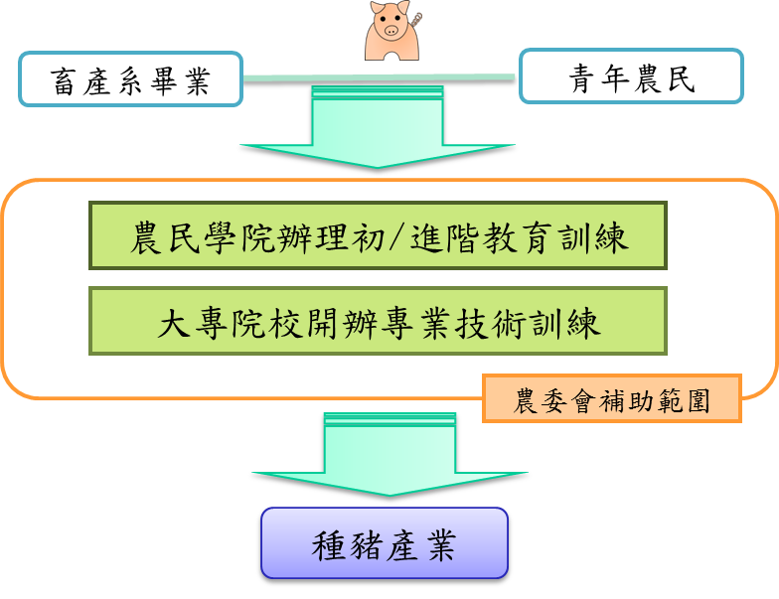

資料來源：農委會
圖15 種豬產業人才供需與培訓對話運作圖

- 國際醫療產業
- 產業調查範疇
國際醫療產業，包含健康檢查、醫療美容、住院、門診四類服務，其中，就健康檢查、醫療美容分別說明如下：
- 健康檢查：綜括二類，一是醫院的健檢部門，另一是獨立經營的健檢診所。
- 醫療美容：包含光電治療、注射治療以及美容手術等三大類。
- 產業發展趨勢
- 整合多方資源，營造優質醫療產業環境，打造優質醫療服務的國際品牌形象。
- 亞洲各國推行國際醫療產業已具成效，進而列為主要外交工作項目之ㄧ。
- 跨越國界的「國際醫療」服務，以擁有龐大商機而成為眾所矚目的明星產業之一，提供許多就業機會，活絡本國之服務業發展。
- 行政院核定「臺灣醫療服務國際化行動計畫」，建構以病人（顧客）為中心的優質健康台灣，提升醫療服務品質，導入醫療資訊化，活絡醫療資訊產業，建構安全之醫療環境及強化醫療服務國際化，達成「顧客走進來，醫療走出去」，之目標。
- 人才量化供需推估
景氣  情勢 | 104年 |  | 105年 |  | 106年
 | 新增需求 | 新增供給 | 新增需求 | 新增供給 | 新增需求 | 新增供給
樂觀 | 2,068 | 8,656 | 3,733 | 6,429 | -- | --
持平 | 892 |  | 1,330 |  | --
保守 | 208 |  | 234 |  | --
註：樂觀=歷年服務人次成長率之最高者；持平=灰預測模型計算之成長率；保守=歷年服務人次成長率之最低者。
- 人才質性需求調查
- 所需專業人才職類包含：專科醫師(如家醫科、耳鼻喉科、眼科、外科等)、醫療行政管理人員、國際行銷專業人員、護理專業人員、檢驗/放射專業人員、專案管理師、國際醫療相關法律事務人員。
- 國際醫療服務人員，除需具備醫療專業知識外，職場基本核心能力（團隊合作、解決問題、危機處理與決策的能力等）、個人基本素養（專業精神、良好人際關係）、人格特質（耐心、負責任等）易相當重要。
- 多數受訪者表示，國內具備英文能力之護理人員相對少，除英、日語外，其他語文人才更是不足。
- 國際醫療服務人員雖然在１－３個月內即可招募到人力，惟業者多表示人才流動亦相對高。

所需專業  人才職類  (代碼) | 人才需求條件 |  |  |  | 招募難易 | 海外攬才需求 | 職能基準級別
 | 工作內容簡述 | 基本學歷/  學類(代碼) | 能力需求 | 工作  年資
專科醫師  (如家醫科、耳鼻喉科、眼科、外科等)  (2210) | 具醫師執照資格，從事各專科醫學疾病診斷及治療或特殊醫療作業外科手術或從事各種精密手術之麻醉檢查等，執行藥物管理業務，判斷檢查及檢驗結果 | 大專/  醫學科系(7201) | - 需具備英文聽說讀寫能力  - 國考醫師執照 | 依各科訓練而有差異 | -- | -- | --
醫療行政管理人員  (1219) | 醫務管理、規畫、審核、督導並執行醫院的行政、企畫、作業流程，提高醫院服務品質管理、內部管理及醫療業務管理，以協助醫院提供良好的醫療環境與服務 | 大專/  醫管學類(3409)  公共衛生學類(7202) | - 具專業醫院管理能力  - 具有協調溝通能力，緊急應變、危機處理經驗  - 需具備英文聽說讀寫能力 | 2-5年 | -- | -- | --
國際行銷專業人員  (2431) | 統合全院公關、文宣等相關事項，並協助各項文宣活動之規畫及推動，安排媒體採訪事宜，並協調處理醫院形象事項 | 大專/  醫管學類(3409)  企業管理學類(3403) | - 具行銷管理之能力與經驗  - 具備英文聽說讀寫能力 | 2-5年 | -- | -- | --
護理專業人員  (2220) | 提供病患專業護理及督導工作，對病人及家屬實行衛生教育 | 大專/  護理學類(7206) | - 具備護理師/護士資格  - 需具備英文聽說讀寫能力 | 2-5年 | -- | -- | --
檢驗/放射專業人員  (3211) | 放射技術檢查工作；檢驗分析 | 大專/  醫學技術及檢驗學類(7207) | - 具備醫事檢驗或放射師資格  - 具備英文聽說讀寫能力 | 2-5年 | -- | -- | --
專案管理師(2299) | 負責專案事件的統籌、分配、追蹤、跨部門協調，並與客戶溝通協調 | 大專/  醫管學類(3409) | - 具專案規劃執行經驗  - 具備英文聽說讀寫能力 | 2-5年 | -- | -- | --
國際醫療相關法律事務人員  (2619) | 處理法律文件、法律事件、醫療糾紛等相關工作 | 大專/  一般法律學類(3801) | 具處理相關法律案件之經驗者 | 2-5年 | -- | -- | --
註：同上(p.20)。
- 供需調查政策意涵
人才議題 | 因應對策
- 外語能力需強化 | - 推行國際醫療的國家，大多具語言優勢，係以英文為主要語言，為加強多國溝通能力，廣設翻譯人員。同時，因其服務對象是國際病患，提升相關從業人員外語能力格外重要；行政人員、檢驗技師與護士等，可能缺乏外語的服務經驗，亟需補強。故醫療機構應聘用以有經驗、跨領域（除醫療、醫院管理之外另有一專長）之人才尤佳，且應重視語言翻譯人才於醫療機構中扮演之角色。  - 在職教育以及語言培訓也是醫療機構在發展國際醫療業務時重要的一環。建議可依照機構本身所需進一步規劃，如康民醫院及BUPA健檢中心，則與語言訓練機構或是雲端課程廠商合作，提供員工在忙碌工作之餘，能夠依個人需求進修，並針對個人職涯進行最適規劃，以提供員工在長遠職涯中的成長空間，進而達到適才適性之目標。
- 跨領域人才短缺 | - 目前較欠缺的是跨領域訓練的人才，而目前國內跨領域訓練並不普遍，未來如何透過學校課程的設計、建教合作，如醫療機構可與國內各專科、大學合作，針對行銷、財務或是資訊系統之人才提供具吸引力之招聘條件，以拓展醫療機構在國際醫療領域之發展，強化醫療機構進軍海外市場之實力；抑或是補助企業內部訓練等來提升此方面的不足。
- 員工核心能力偏低 | - 透過異業合作，提升員工核心能力：推行「感動服務Touching Service」，培訓醫護人員的溝通與關懷能力，希望藉此提升醫療服務品質。透過異業合作方式，進一步提升員工核心能力。
- 專業人才嚴重不足 | - 依整體營運策略進行人力資源管理，依照人力運用評估結果評估人力多寡，進而聘用新員工並進行新進人員訓練，定期藉由人力市場調查以分析人力結構及短缺問題，依據離職率等因素做為聘用下一輪新員工以及員工調派之基礎。  - 參考國外成功做法，以透明化的資訊讓潛在的專業人才能夠主動接洽，讓醫院能夠有機會招募到更多具備綜合性及跨領域能力的優秀人才。  - 積極與其它產業合縱連橫，因此，除醫師、護理等專業度極高的醫學人員外，引進非醫學專業人才是未來的趨勢，例如引進資訊管理人才，協助醫院進行客戶分析，作為產業策略經營參考。除外，如具有業務推廣與行銷相關之專業人才亦可協助業者開創海外的醫療資源。

- 產業人才供需與培訓對話運作圖
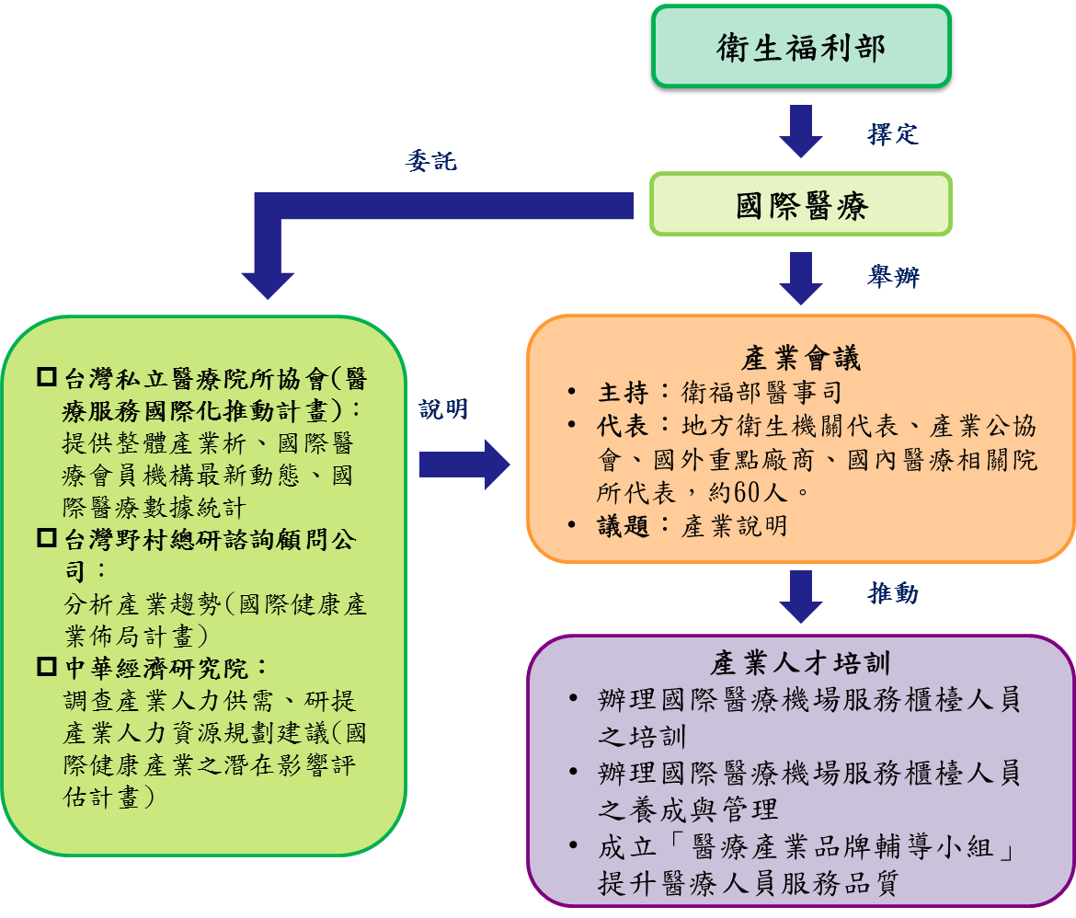

資料來源：衛福部
圖16 國際醫療產業人才供需與培訓對話運作圖

- 電視內容產業
- 產業調查範疇
電視產業之行業標準分類代碼為5911影片製作業、5912影片後製服務業、5913影片發行業、6021電視傳播業、6022有線及其他付費節目播送業。電視產業包含電視節目製作、電視節目後製、電視節目發行、電視頻道以及電視平台等，以下分別說明之，本次調查範疇並以「電視劇專業人才」為主要探討標的：
- 電視節目製作：包含5911影片製作服務業：從事電影、電視節目、電視廣告及其他影片製作之行業。
- 電視節目後製：包含5912影片後製服務業：從事電影、電視節目、電視廣告及其他影片之剪輯、轉錄、標題、字幕、電影沖印、電腦動畫及特殊效果及其他後製服務之行業。
- 電視節目發行：包含5913影片發行業：從事電影、電視節目及其他影片之發行權取得，並發行電影片、錄影帶、DVD片及類似產品之行業。取得影片版權並授權他人發行，或從事影片版權買賣亦歸入本類。
- 電視頻道：包含6021電視傳播業：從事將完整電視頻道節目透過公共電波或衛星傳播影像及聲音，供公眾直接收視之行業。完整電視頻道節目可能自外購買（如電影片、紀錄片）或自製（如地方新聞、現場報導）或兩者皆有。取得完整電視頻道節目並授權他人播送亦歸入本類。
- 電視平台：包含6022有線及其他付費節目播送業：從事將電視頻道節目以自有傳輸設施或經由第三者（電信業者），在收視戶付費基礎上傳播影像及聲音，供收視戶收視之行業。
- 產業發展趨勢
- 資金面：置入性行銷及冠名贊助帶來相當程度的效益。
- 人才面：中國大陸競逐資源，使價格競爭；產業人才亦出現斷層及短缺的現象。
- 製作面：在政府資源挹注下，產製熱絡，且國內主要業者增闢電視劇時段；另一方面，產製規格與設備為與國際接軌亦逐漸到位；在網路普及及數位匯流影響下，開始有國外電視台與視頻網站委製的情形。
- 市場面：包含傳統及數位平台，國外強勢內容皆獲佳績，相對本土內容則呈現收視疲態；多元平台收視資訊的整合及分析將是未來產業發展的重要關鍵。
- 產業人才供需量化推估結果
單位：人
景氣情勢 | 104年 |  | 105年 |  | 106年
 | 新增需求 | 新增供給 | 新增需求 | 新增供給 | 新增需求 | 新增供給
樂觀 | 317 | 244 | 325 | 268 | 332 | 265
持平 | 288 |  | 295 |  | 302
保守 | 259 |  | 266 |  | 272
註：持平假設下，新增需求數係依據目標產值下之目標產製時數計算；樂觀為持平推估人數*1.1；保守為持平推估人數*0.9。

- 專業人才質性需求分析
- 所需專業人才職類包含：電視戲劇海外行銷人才、電視戲劇編劇人才、電視節目及戲劇製作企劃人才、電視節目及戲劇導演人才。
- 在基本學歷需求方面，多以大專學歷為主，除企劃人才無特定科系背景要求外，餘多需求廣播電視學、電影學、戲劇學等背景。
- 在年資要求方面，以編劇及導演資歷要求最高，需有4年以上經驗，其餘職類亦多要求2-5年的基本工作年資。
- 以招募難易度來看，編劇與海外行銷人員均面臨數量及質量的招募困難；此外，國內許多資深導演及編劇受中國大陸磁吸，致使人才在數量及素質上難以符合電視產業發展需求。
- 在海外行銷人員方面，約有15%受訪業者表示具有海外人才需求，編劇、企劃及導演則亦有1-3%受訪業者表示有海外攬才需求。

所需專業  人才職類  (代碼) | 人才需求條件 |  |  |  | 招募難易 | 海外攬才需求 | 職能基準級別
 | 工作內容簡述 | 基本學歷/  學類(代碼) | 能力需求 | 工作  年資
電視戲劇海外行銷人才  (2431) | 電視戲劇之國內/海外/新媒體平台之版權販售，以及跨平台媒體整合行銷能力 | 大專/  廣播電視學系(3203)  商管行銷類科系(3408) | - 外語能力  - 流行文化及趨勢掌握能力  - 數位匯流媒體市場掌握、獲利模式估算能力 | 2-5年 | 難 | 有 | --
電視戲劇編劇人才  (2659) | 電視戲劇之據本編撰 | 大專/  戲劇學系(2105)  電影學系(2106)  廣播電視學系(3203)  文學相關科系(2201-2204) | - 劇本寫作  - 創意構想與實踐 | 2-5年 | 難 | 有 | --
電視節目及戲劇製作企畫人才  (2659) | 電視節目創意構想及執行、戲劇節目製作，以及跨平台多元媒體製作整合能力 | 大專/  不限 | - 創意構想與實踐  - 流行文化及趨勢掌握能力  - 數位匯流媒體市場掌握、版權估價及議價能力 | 2-5年 | 難 | 有 | --
電視節目及戲劇導演人才 (2654) | 電視節目創意構想及執行 | 大專/  戲劇學系(2105)  電影學系(2106)  廣播電視學系(3203) | 創意構想與實踐 | 4年  以上 | 難 | 有 | --
註：同上(p.20)。

- 供需調查結果政策意涵
人才議題 | 因應對策 | 具體措施
- 中國大陸競逐資源，生產要素價格抬升  - 人才斷層與短缺 | 擴大公視人才培育的規模與多元性，彌補國內人才斷層 | - 根據前行政院新聞局(2011)《影視產業趨勢研究》，公視人生劇展過去扮演相當重要的產業人才培育與養成。公共電視較沒有商業壓力與包袱，可支援多元類型節目產製，公共電視人生劇展與學生劇展在第49屆金鐘獎上中入圍與獲獎等優異表現可再次說明其對人才養成的效果。暫不論金鐘獎獎勵對象之爭議，在我國面臨中國大陸磁吸與國內人才嚴重斷層之際，應優先擴大公視現有的人生劇展與學生劇展之數量與規模，更需透過公共產製平台，來鼓勵製播更多元類型節目，以培養多元化專業影視人才。
 | 強化文化部與教育部的連結與合作，推動並引進國際知名專業人士擔任客座師資，引進大四產業實習學分，可選擇或取代畢業作品。 | - 目前產業界人士多認為學校教育落後於政府政策、政府政策又落後於產業實際需求，使得人才的斷層需要在實務作業磨合很長一段時間。目前韓國及中國大陸均重金聘請國外頂尖產業專業人士進行客座交流，我國不僅是人才供需出現缺口，創新與專業能力也需要進一步提升並與國際接軌，故建議文化部可與教育部合作，補助學校聘請國外專業人士來台授課。  - 另一方面，建議教育部同意大專院校廣電影視相關系所可藉由企業實習制度作為畢業要求，取代過去畢業製作的形式或成為另一種選擇，增加畢業生未來於職場上接軌的速度。
 | 鼓勵跨國產製合作，提升人才國際視野 | - 跨國合作的過程，有助協助我國影視人才學習外國製播能力，如黑劍製作公司與日本電視台的合作，更了解日本製播模式的精緻度；痞子英雄與外國團隊的合作過程，也讓所有劇組人員學習在飛機拍攝的技巧。因此在現行輔導機制，可多元獎勵跨國合作，補助國外專業人士參與劇組團隊，促進人才國際化
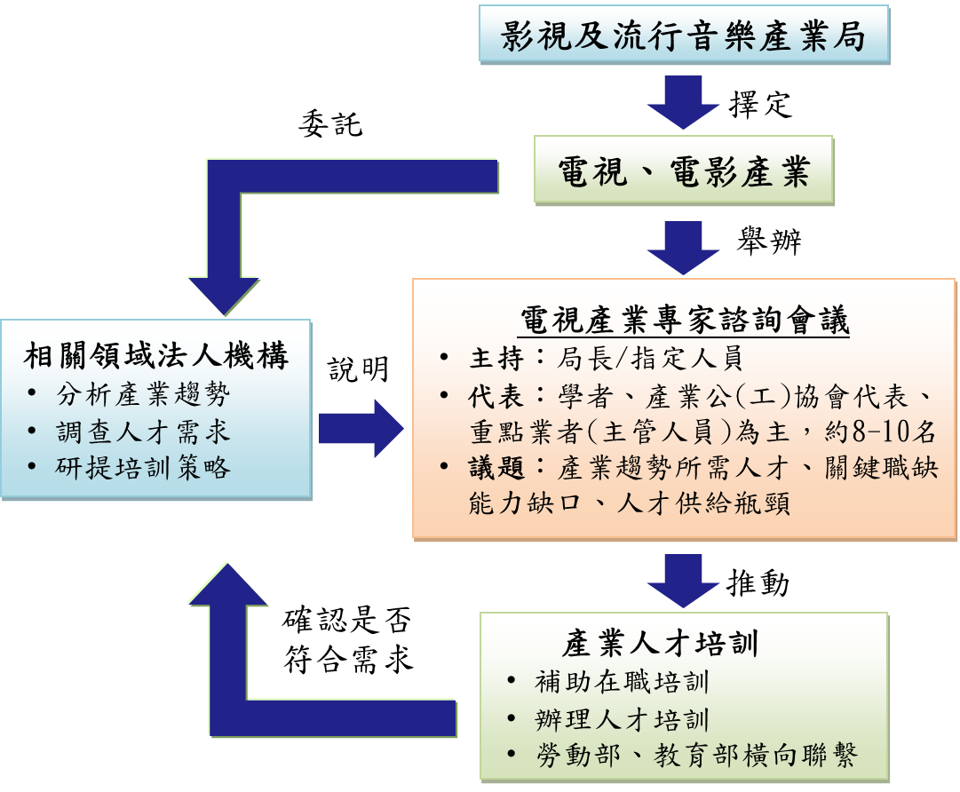
- 產業人才供需與培訓對話運作圖

資料來源：文化部影視局
圖 17 影視內容產業人才供需與培訓對話運作圖
- 電影內容產業
- 產業調查範疇
電影產業之行業標準分類代碼為5911影片製作服務業、5912影片後製服務業、5913影片發行業、5914影片放映業。本次調查範疇包含電影製作、電影後製及電影工業、電影發行、電影映演，以下分別說明之：
- 電影製作：5911影片製作服務業，從事電影、電視節目、電視廣告及其他影片製作之行業。
- 電影後製及電影工業：5912影片後製服務業，從事電影、電視節目、電視廣告及其他影片之剪輯、轉錄、標題、字幕、電影沖印、電腦動畫及特殊效果及其他後製服務之行業。
- 電影發行：5913影片發行業，從事電影、電視節目及其他影片之發行權取得，並發行電影片、錄影帶、DVD片及類似產品之行業。取得影片版權並授權他人發行，或從事影片版權買賣亦歸入本類。
- 電影映演：5914影片放映業，從事在電影院、戶外或其他場所放映影片之行業。
- 產業發展趨勢
- 產製面：
- 企業以置入性行銷及衍生性商品加盟方式，投資電影製作。
- 國內業者提高電影的製作規格，致國內電影製作成本逐年攀升。
- 國內業者已開始進行產業上中下游的整合合作。
- 國內電影類型元素有所突破，然整體的多元化程度仍有待加強。
- 紀錄片製作數量與票房大幅提升。
- 人才面：主創人才投入電影產業不穩定，人才逐漸出現斷層。
- 國內市場：
- 國外發行商在國內電影市場具有較強勢的發行排片能力，進而投資國片。
- 票房集中度高，且檔期集中，致整體國片票房表現及損益情形波動大。
- 海外市場：
- 中台合拍片模式由過去台灣主導轉為中國主導。
- 國片於日本市場的能見度提高。
- 國片仍需加強海外發行規模。
- 消費端：
- 我國民眾選擇電影片時，最看重的因素為電影片的劇情與口碑。
- 國內消費者在網路付費觀看電影的習慣有待養成。
- 產業人才供需量化推估結果
景氣  情勢 | 104年 |  | 105年 |  | 106年
 | 新增需求 | 新增供給 | 新增需求 | 新增供給 | 新增需求 | 新增供給
樂觀 | 772 | 303 | 805 | 315 | 838 | 330
持平 | 702 |  | 732 |  | 762
保守 | 632 |  | 659 |  | 686
註：持平假設下，新增需求數係依據目標產值下之目標上映部數計算；樂觀為持平推估人數*1.1；保守為持平推估人數*0.9。
- 專業人才質性需求分析
- 所需專業人才職類包含：電影美術指導及設計人員、電影造型師及梳化妝師、編劇、後製技術人員、電影製作企劃人員、電影行銷人員。
- 編劇人才供不應求狀況最為嚴重，逾6成之受訪業者反應此狀況。另據訪談了解，電影產業人力供不應求的主要原因來自中國大陸的磁吸效應，致使資深人力不斷外流，且新進人力除數量不足外，尚有素質斷層的問題。
- 在基本學歷需求上，除企劃、行銷人員要求需有大專學歷外，其餘職類多無學歷要求。科系背景方面，多以戲劇學、電影學及其他視覺藝術學類(動畫、多媒體設計)為主要需求。
- 在工作年資要求方面，以具經驗者為佳，多要求有2-5年工作年資。
- 編劇、後製技術人員多反應遭遇招募困難。此外，後製技術人員及國外發行行銷人員亦反應有海外攬才需求。

所需專業  人才職類  (代碼) | 人才需求條件 |  |  |  | 招募難易 | 海外攬才需求 | 職能標準級別
 | 工作內容簡述 | 基本學歷/  學類(代碼) | 能力需求 | 工作  年資
電影美術指導及設計人員(2651) | 根據電影劇情需要，提供符合劇情及藝術風格之場景及道具 | 不限/  戲劇學系(2105)  劇場藝術系(2105)  劇場設計系(2105)  電影學系(2106)  其他 | - 美術設計能力  - 電影風格分析 | 2-5年 | 普通 | 無 | --
電影造型師及梳化妝師  (2659) | 根據電影劇情需要，提供演員服裝與整體造型設計 | 不限/  戲劇學系(2105)  劇場藝術系(2105)  劇場設計系(2105)  電影學系(2106)  其他 | - 造型設計能力  - 電影風格分析 | 2-5年 | 普通 | 無 | --
編劇(2659) | 原創或改編劇本之編撰及創作 | 不限/  戲劇學系(2105)  電影學系(2106)  文學相關科系  其他 | - 劇本寫作  - 電影類型分析  - 電影敘事研究 | 2-5年 | 難 | 無 | --
後製技術人員(2659) | 電影視覺效果及影像處理(剪輯/感光/混音/數位後製) | 不限/  視覺與媒體藝術系(2106)  數位影視動畫科系(2106、2109)  電影學系(2106)  多媒體設計系(2109、4803、4804)  其他 | - 電影剪輯  - 電影感光  - 電影錄音與混音  - 數位影像與聲音後製 | 2-5年 | 難 | 有 | --
電影製作企劃人員(2654) | 電影前期製作/拍攝製作/後期製作 | 大專/  電影學系(2106)  其他 | - 電影行銷與發行  - 電影版權管理  - 電影市場趨勢掌握能力 | 2-5年 | 普通 | 無 | --
電影行銷人員(1221) | 電影片之發行與行銷 | 大專/  電影學系(2106)  其他 | - 電影行銷與發行  - 電影流行文化研究 | 2-5年 | 普通 | 有(國外發行行銷) | --
註：同上(p.20)。
- 供需調查結果政策意涵
人才議題 | 因應對策 | 具體措施
- 新人導演投入不穩定及延續拍片比率低  - 國內編劇人才短缺  - 國內特效人才不足，培育上首重海外接單的能量，培養作品 | 定期檢視長片新人導演育成的量與質 | - 根據文化部(2014)《影視產業趨勢研究》，過去長片新人導演持續產出比例不高，相關輔導政策工具如長片輔導金新人組，應建立追蹤機制，定期檢視其育成成效，包含獲補助對象於補助作品完成後三年後內是否持續有新作品產出並上映，或是否在電影產業持續從事其他職務工作(如攝影師、編劇…)，並深入了解長片新人導演無法繼續產出所遇到的困境。  - 目前政策上亦已提供資深製片搭配新導演得申請「一般組」，並提高補助金上限，提升整體對新人導演的輔導，後續應持續觀察此一措施的成效。
 | 獎勵出版社出版國外知名影視作品劇本書 | - 根據文化部(2014)《影視產業趨勢研究》，「編劇」為電影產業供不應求最主要的人才類型，而根據本案專題研究三的訪談，編劇養成過程中，參考國外的影視作品劇本書有相當的幫助。國外知名影劇作品多數會出版劇本書，然而國內該類書籍市場規模小眾，出版社大多無意願引進，因此可結合文化部人文出版司之資源，獎勵出版社引進該類書籍，讓國內編劇有機會學習、觀摩國外知名影視作品之劇本，強化說故事的能力。
 | 提升國際導演、製片人才之培訓 | - 國內多數導演製片人才有國內影視操作之實務經驗，在國際經驗上仍有不足。本研究建議強化引進國外知名導演、製片、編劇及後期製作人員來台進行短期授課、交流，提升人才國際視野
- 產業人才供需與培訓對話運作圖(同電視內容產業，圖17)

- 保險業
- 產業調查範疇
保險業之行業標準分類代碼為6510人身保險業、6520財產保險業。本次以中華民國人壽保險商業同業公會迄調查截止所屬28家會員及中華民國產物保險商業同業公會所屬17家會員為調查範疇，並以業務員、精算相關人員、內部稽核人員、風險管理人員、核保人員、理賠人員、法務人員、投資人員等8項領域關鍵人才為主要調查對象。
- 產業發展趨勢
- 因保險市場已全面開放，多數保險公司認為關鍵性人才之需求並不會因政府推動金融業納入自由經濟示範區政策、金融業布局亞洲政策、法規鬆綁政策等因素而有大幅的增加。
- 整體而言，保險業(包括產險業及壽險業)目前在人才供給需求上大致呈現供需相符之情況，僅在精算人員部分因具備較高專業性及養成過程較長，且因產壽險之商品特性差異使然，在產險精算人員較有供不應求之情形存在。
- 建議未來可推動由國內專業訓練機構開辦產(壽)險精算人員考試及發給相關證照，以充實此部分之人才來源及提升相關專業水準。
- 人才量化供需推估
景氣  情勢 | 104年 |  | 105年 |  | 106年
 | 新增需求 | 新增供給 | 新增需求 | 新增供給 | 新增需求 | 新增供給
樂觀 | 13,056 | 12,930 | 12,967 | 12,602 | 13,796 | 13,245
持平 | 11,869 |  | 11,788 |  | 12,542
保守 | 10,682 |  | 10,609 |  | 11,288
註：(1)依國家發展委員會每月公布的「景氣對策燈號」，景氣情勢樂觀係指預期燈號連續三個月為黃紅燈或紅燈，景氣情勢保守為預期燈號連續三個月為黃藍燈或藍燈，其他狀況則為景氣情勢持平。
(2)持平=依據業者填報資料彙整推算；樂觀=持平推估人數*1.1；保守=持平推估人數*0.9。
(3)新增供給來源係依業者填報資料彙整推算。

- 人才質性需求調查
- 所需專業人才職類包含：精算相關人員、內部稽核人員、風險管理人員、核保人員、理賠人員、投資人員、法務人員。
- 保險業除外商公司及有意海外發展者外，人才來源以國內自行培養之專業人才為主。惟在部分業務(如國外投資、再保險)及部分專業證照係以取得國外證照為主者(如精算人員)，則會進用具有國外留學背景或取得國外專業資格之人員。
- 除稽核人員、簽證精算人員等法令明定須於擔任時具備一定資格之人員外，人才多可直接進用學校畢業生，再透過內部培養、考取證照等方式強化其專業職能。
- 對於特殊專業及中高階人才，則透過同業或他業挖角、人力銀行方式延攬相關人才。

所需專業  人才職類  (代碼) | 人才需求條件 |  |  |  | 招募難易 | 海外攬才需求 | 職能基準級別
 | 工作內容簡述 | 基本學歷/  學類(代碼) | 能力需求 | 工作  年資
精算相關人員 | - 傳統及投資型商品設計與開辦。  - 商品保全、利潤分析及風險控管。  - 準備金相關工作、資產負債管理、現金流量測試、精算分析、財務分析及評估。 | 大專／  精算、數理、統計 | - 邏輯清晰、具數理統計分析能力、通過美國SOA考試者尤佳。  - 相關工作經驗及證照。 | 5年以上 | 普通 | 無 | 4級
內部稽核人員 | - 作業內部控制制度運作及運營效率評估、查核。  - 稽核業務相關法令遵循事項之執行。  - 各項業務一般查核及專案查核，異常事項篩檢、追蹤。 | 大專／  保險、投資、財務、會計、商學、資訊 | 相關稽核工作經驗及證照、中文及英文聽說讀寫流利。 | 5年以上 | 普通 | 無 | 4級
風險管理人員 | 風控機制、主要風險指標之建置與調整等專案管理與執行、風控之品質管理作業、風險認知教育之宣導。 | 大專／  風險管理、保險、統計、財會、商業、資管 | 相關風控工作經驗及證照、協調溝通、邏輯思考、抗壓力。 | 2-5年 | 普通 | 無 | 4級
核保人員 | 處理新契約承保相關作業、保單風險評估及電話專業諮詢。 | 大專／  商管學院、風險管理、醫護、法律 | 具備保險、法律、醫藥相關知識、核保相關工作經驗及證照、英文基本讀寫能力、樂於服務客戶及敬業負責。 | 2年以下 | 普通 | 無 | 4級
理賠人員 | 執行壽險理賠案件審核處理及電話諮詢服務。 | 大專／  商管學院、保險、法律、護理 | 具備保險、法律、醫藥相關知識、理賠相關工作經驗及證照、抗壓性高及可獨立作業。 | 2年以下 | 普通 | 無 | 4級
投資人員 | 掌理公司國內外投資事宜 | 大專／  商管、財金、會計、風管、經濟、統計、資訊、應用數學 | 具市場敏銳度及總體經濟、金融市場等基本知識 | 5年以上 | 普通 | 無 | 4級
法務人員 | - 支持公司各項運營活動，提供法律上運營諮詢與服務  - 法律遵循制度規劃、執行與管理  - 法令教育宣導 | 大專／  保險、法律 | 具民法、商事法、訴訟法及保險法令專業知識 | 5年以上 | 普通 | 無 | 4級
註：同上(p.20)。
- 供需調查政策意涵
人才議題 | 因應對策 | 具體措施
- 精算人員因具備較高專業性且養成時間亦較長，市場上有供不應求的情形 | - 推動由國內專業訓練機構開辦產(壽)險精算人員考試及發給相關證照，以充實此部分之人才來源及提升相關專業水準。 | - 金融監督管理委員會已於103年6月19日金管保財字第10302501651號令發布認可財團法人保險事業發展中心為辦理保險業精算人員考試之保險學術機構，該等考試並已於103年12月15、16日開始辦理，未來保險業將逐步藉此管道參與培訓，以提升業界精算人力之水準。
- 產業人才供需與培訓對話運作圖
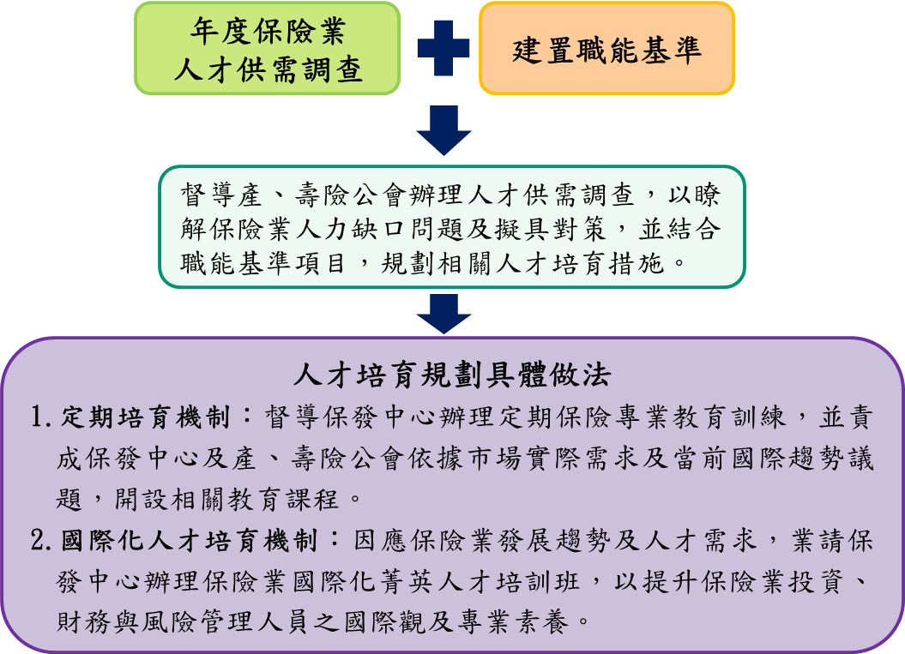

資料來源：金管會
圖 18 保險產業人才供需與培訓對話運作圖

- 證券業
- 產業調查範疇
證券業行業之標準分類代碼為6611證券商。係以臺灣地區之中華民國證券商業同業公會所屬83家會員之總公司(46家綜合證券商、37家專業證券商)為調查範圍。
- 產業發展趨勢
- 兩岸政策持續鬆綁，助於我國證券商赴陸設點，給予證券業可耕耘拓展的新市場。展望在大陸市場的持續開放下，可望對台灣證券業未來營運獲利有相當的助益。
- 主管機關於102年12月30日刪除業務人員應為專任之規定，改以負面表列規範，使營業員可兼任財富管理信託業務，也可銷售自營部門之衍生性金融商品。證券商能善用通路優勢、靈活運用現有人員。
- 隨著主管機關陸續法規鬆綁、業務開放，證券市場成交量可望擴大，預估整體證券業可望走出谷底、逐漸重返榮景。
- 人才量化供需推估
景氣  情勢 | 104年 |  | 105年 |  | 106年
 | 新增需求 | 新增供給 | 新增需求 | 新增供給 | 新增需求 | 新增供給
樂觀 | 1,828 | 1,645 | 1,791 | 1,608 | 1,785 | 1,536
持平 | 1,097 |  | 1,042 |  | 1,038
保守 | 366 |  | 343 |  | 340
註：(1)樂觀、持平、保守均依據業者填報結果彙整而得。
(2)新增供給來源：證券公會舉辦之人才養成班、證券公會辦理之校園巡迴講座、參加相關單位舉辦之就業博覽會、各金控集團/業者或就業網站、報紙、員工推薦。
- 人才質性需求調查
- 所需專業人才職類包含：受託買賣人員、自行買賣人員、承銷業務輔導人員、新金融商品人員、財富管理人員、風險管理人員、稽核人員、法務人員、海外事業發展人員。
- 所需關鍵職務多以具備「證券業務員證照」為基本能力要求，並搭配特定職務需求，進而要求具備其他相關證照(如期貨業務員證照、信託業務員證照等)。
- 除受託買賣人員無經驗可外，其餘職務多需有2年以上工作經驗，其中，自行買賣人員要求較高，具5年以上工作經驗為佳。
- 新金融商品人員、財富管理人員及海外事業發展人員於招募上相對困難。
- 目前多無海外攬才需求。

所需專業  人才職類  (代碼) | 人才需求條件 |  |  |  | 招募難易 | 海外攬才需求 | 職能基準級別
 | 工作內容簡述 | 基本學歷/  學類(代碼) | 能力需求 | 工作  年資
受託買賣人員(3311) | 經紀業務之受託買賣及各項金融商品之推廣 | 大專/  一般商業學類(3401) | 證照：必備證券業務員證照；另具期貨業務員或其他相關金融證照者尤佳 | 無經驗可 | 普通 | 無 | 1級
自行買賣人員(3311) | 負責公司評價/產業分析/投資組合 | 碩士/  一般商業學類(3401) | - 專長：公司評價、產業分析、投資組合  - 證照：具證券業務員、期貨業務員牌照 | 5年以上 | 普通 | 無 | 2級
承銷業務輔導人員(3311) | 輔導發行公司上市櫃 | 碩士/  會計學類(3402) | - 專長：擅長財務分析、產業分析  - 證照：具證券業務員證照，或另備會計師執照者尤佳 | 2-5年 | 普通 | 無 | 2級
新金融商品人員(3311) | 負責衍生性商品業務規劃執行 | 碩士/  財務金融學類(3405) | - 專長：熟悉衍生性金融商品結構、開發商品策略  - 證照：具證券業務員證照 | 2-5年 | 難 | 無 | 3級
財富管理人員(3311) | 負責財富管理客戶開發、商品銷售與推廣，並提供客戶資產配置、財務投資規劃與市場資訊的專業諮詢 | 大專/  一般商業學類(3401) | - 專長：具基金、保險等財富管理商品知識及資產配置、投資規劃能力  - 證照：具證券業務員、信託業務員證照及財富管理業務人員、基金銷售人員資格者佳 | 2年以下 | 難 | 無 | 2級
風險管理人員(3314) | 編製風險報告，執行風險管理機、進行金融市場風險分析 | 碩士/  風險管理學類(3406) | - 專長：熟悉證券金融商品與交易業務、具商品評價、程式能力  - 證照：具備風險管理或金融專業執照(如FRM、CFA或國內專業證照) | 2年以下 | 普通 | 無 | 3級
稽核人員(3411) | 執行稽核作業及內稽內控強化專案 | 大專/  一般商業學類(3401) | - 專長：擅專案規劃  - 證照：具證券業務員、期貨業務員牌照 | 2-5年 | 普通 | 無 | 2級
法務人員(3411) | 證券法規之研究與分析、契約之審核與草擬及公司法律相關事務之處理 | 大專/  專業法律學類(3802) | - 專長：熟悉證券業法規  - 證照：具證券業務員證照 | 2-5年 | 普通 | 無 | 2級
海外事業發展人員(3311) | 海外營業績效之評估、分析及各項專案之財務規劃/執行與管理 | 碩士/  一般商業學類(3401) | - 專長：企業營運效益分析  - 語文：英文聽說讀寫能力俱佳 | 2-5年 | 難 | 無 | 2級
註：同上(p.20)。

- 供需調查政策意涵
人才議題 | 因應對策
- 自101年3月討論復徵證所稅議題開始，成交量持續萎縮，多數證券商為節省開支，用人以遇缺不補、汰弱留強、優退聘新血因應，面臨精簡裁員的困境。 | - 主管機關自102年9月起陸續推出多項振興股市方案，103年1月至7月，台股日均值放大到1,260億元，但103年下半年投資人又受到證所稅心理因素影響，量能再度萎縮。  - 立法院在103年12月26日三讀通過「所得稅法」修正案，將證所稅大戶條款暫緩三年，延至107年1月實施。將充分利用大戶條款緩衝的三年間，通盤檢討訂定與國際接軌的合理稅制，公會必當全力以赴。
- 國內證券商面臨資本市場量縮，加上電子交易興起，使證券商之經紀手續費收入遽減，而近年新上市(櫃)公司數量與規模縮減，證券商之承銷業務收入也減少，只能衝刺自營業務，無形中增加經營風險。在無法提供自有商品的情況下，我國證券商無法建立品牌差異，使得人才缺乏成長性，外流至其他金融業。 | - 持續建議主管機關擴大證券商業務範圍，及評估相關配套措施是否同步鬆綁，希望能顯著提升我國證券商的股東權益報酬率，證券商從業人員也有更多的商品可供銷售、操作。
- 產業人才供需與培訓對話運作圖

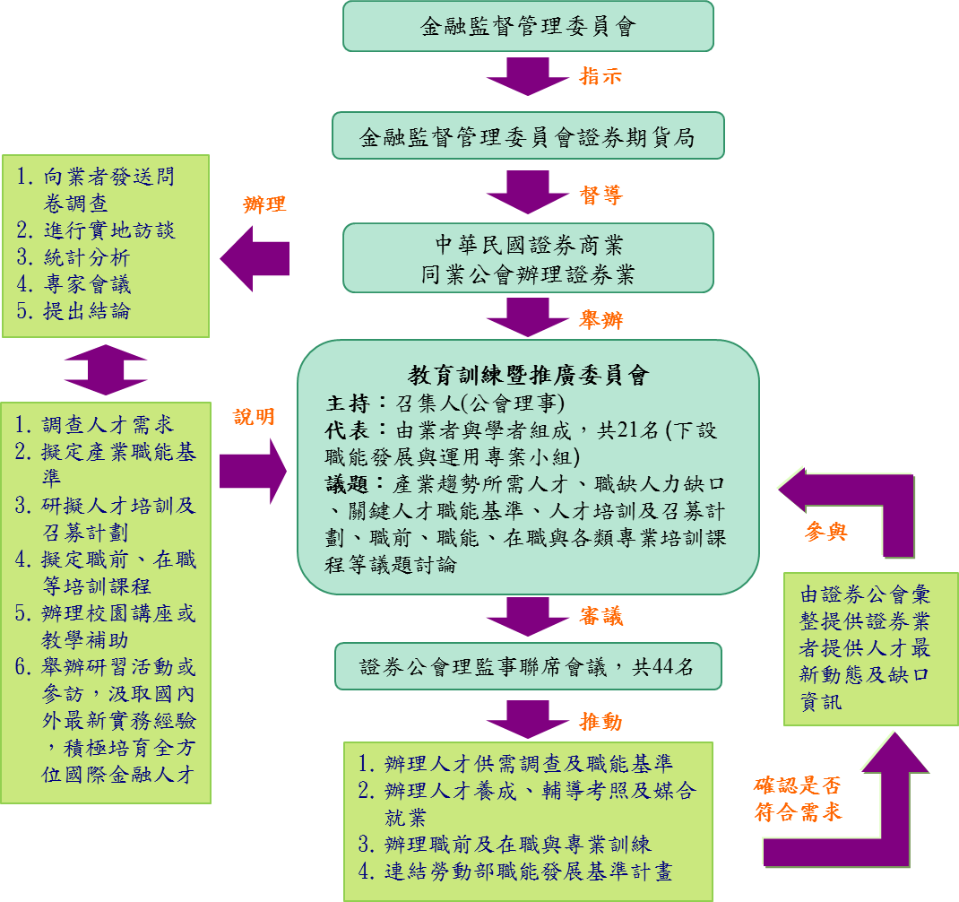

資料來源：金管會
圖 19 證券產業人才供需與培訓對話運作圖
- 期貨業
- 產業調查範疇
期貨業之行業標準分類代碼為6629其他期貨業。係以臺灣地區之中華民國期貨業商業同業公會所屬60家會員(國內專營期貨商15家、國外專營期貨商2家、期貨顧問事業33家、專營期貨經理事業1家及期貨信託事業9家)為調查範圍。
- 產業發展趨勢
- 藉由國家發展產業創新資源與積極培育金融商品設計、風險管理等專業人才，以提升期貨從業人員專業能力及品質。
- 期望主管機關落實金融開放政策，積極協助期貨業發展，期貨業者亦將積極強化自身體質，提升競爭力。
- 人才量化供需推估
景氣  情勢 | 104年 |  | 105年 |  | 106年
 | 新增需求 | 新增供給 | 新增需求 | 新增供給 | 新增需求 | 新增供給
樂觀 | 258 | 194 | 206 | 168 | 192 | 154
持平 | 195 |  | 167 |  | 152
保守 | 124 |  | 118 |  | 103
註：(1)樂觀、持平、保守均依據業者填報結果彙整而得。
(2)新增供給來源：期貨公會舉辦之人才養成班、期貨公會辦理之校園巡迴講座、參加相關單位舉辦之就業博覽會、各金控集團/業者或就業網站、報紙、員工推薦。

- 人才質性需求調查
- 所需專業人才職類包含：業務人員、法令遵循、內部稽核、風險管理、受託買賣執行、結算交割、自行買賣、研究分析、資訊人員、投資管理。
- 多以「大專以上」學歷為基本要求。其中，風險管理人員、投資管理人員所需學歷要求較高，以碩士為主，且反應遇有招募困難。
- 由期貨業人才質性需求表可看出，「期貨商業務員證照」為期貨業各職類所應具備之基本能力需求。
- 目前多無海外攬才需求。

所需專業  人才職類  (代碼) | 人才需求條件 |  |  |  | 招募難易 | 海外攬才需求 | 職能基準級別
 | 工作內容簡述 | 基本學歷/  學類(代碼) | 能力需求 | 工作  年資
業務人員(3311) | 業務推展及招攬 | 大專/  一般商業學類(3401) | 期貨商業務員證照 | 無經驗可 | 普通 | 無 | 2級
法令遵循(3411) | - 確認各項作業及管理規章均配合相關法規適時更新，使各項營運活動符合法令規定  - 訂定法令遵循之評估內容與程序，並督導各單位定期自行評估執行情形 | 大專/  專業法律學類(3802) | 期貨商業務員證照 | 2-5年 | 普通 | 無 | 3級
內部稽核(3411) | - 內部控制、內部規範事後之定期與不定期稽核  - 建立清楚適當之法令傳達、諮詢、協調與溝通系統 | 大專/  一般商業學類(3401) | 期貨商業務員證照 | 2-5年 | 普通 | 無 | 3級
風險管理(3314) | 針對公司交易或投資風險、流程風險、資訊風險及經營風險進行監督管理，並向管理階層提出彙報 | 碩士/  風險管理學類(3406) | 期貨商業務員證照 | 5年以上 | 難 | 無 | 3級
受託買賣執行(3311) | 期貨交易受託買賣 | 大專/  一般商業學類(3401) | 期貨商業務員證照 | 2-5年 | 普通 | 無 | 2級
結算交割(331) | - 期貨交割結算作業及帳務處理等  - 各類基金淨值之計算與公告 | 大專/  一般商業學類(3401) | 期貨商業務員證照 | 2年以下 | 普通 | 無 | 2級
自行買賣(3311) | 公司自有資金操作 | 大專/  一般商業學類(3401) | 期貨商業務員證照 | 2年以下 | 普通 | 無 | 2級
研究分析(3314) | - 國內外期貨及現貨商品研究  - 分析與報告撰寫  - 交易策略研究 | 大專/  經濟學類(3101) | 期貨商業務員證照 | 2-5年 | 普通 | 無 | 2級
資訊人員(25) | 系統維護、程式修改 | 大專/  電算機一般學類(4801) | 資訊設備維護及程式修改 | 2年以下 | 普通 | 無 | 2級
投資管理(3311) | 經理事業之客戶資產管理 | 碩士/  經濟學類(3101) | - 具期貨營業員等相關證照  - 財務工程規劃及交易策略撰寫  - 具客戶資產管理及風險控管能力 | 2-5年 | 難 | 無 | 3級
註：同上(p.20)。

- 供需調查政策意涵
人才議題 | 因應對策
- 配合政府的產業人才政策，有效導引相關人才的教育訓練，培訓業界所需人才之參考。 | - 配合政府的產業人才政策進行調查與彙整工作，以適時提供期貨業人力資源策略規劃之參考。
- 提供專業職務資訊，作為規劃培育課程基礎，協助人才養成縮短人才供需落差。 | - 透過期交所「期貨交易教育中心」等培育課程及本公會校園巡迴講座，提供教育訓練環境與教授期貨專業課程。  - 透過法定訓練課程或相關法令規範宣導課程，加強與充實法規等專業訊息，隨時保持完整職能必備資訊。
- 依據人才供需調查之資訊，規劃相關培育與訓練課程，提升既有產業人才能力，以強化與落實專業實務能力。 | - 透過在職訓練課程對在職人員進行專業與法令規定等訓練，預計10,649人次參訓。  - 配合國際論壇研討新種業務發展、實務應用與案例介紹、進而促進與國際接軌與發展等，每年1場，估計150人。  - 透過每年全國大專院校舉辦講座，介紹期貨市場之發展前景與就業機會，提供應屆畢業同學職場相關就業資訊等，預計舉辦32場，每場50人。  - 透過違規案例實務研討，加強法制觀念自我約束，提升服務品質，預計辦理1~3場，每場估計100人。  - 配合主管機關舉辦之活動，宣導證券或期貨理財知識，視主管機關活動規劃辦理配合辦理。
- 產業人才供需與培訓對話運作圖
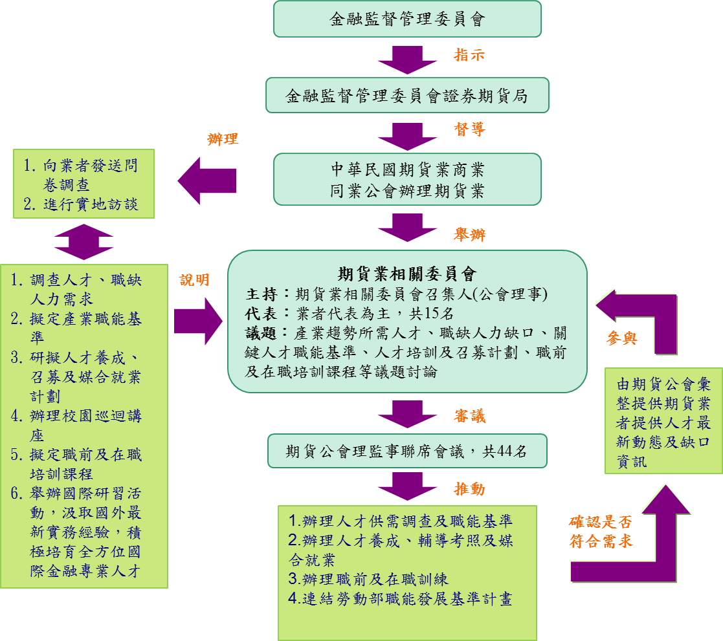

資料來源：金管會
圖 20 期貨產業人才供需與培訓對話運作圖
- 投信投顧業
- 產業調查範疇
投信投顧業之行業標準分類代碼為6640基金管理業。係以台灣地區之中華民國證券投資信託暨顧問商業同業公會所屬138家會員(37家證券投資信託事業、101家證券投資顧問事業)為調查範圍。
- 產業發展趨勢
- 主管機關為了金融產業的國際化發展而陸續推動國際金融與證券業務開放(OBU/OSU)、協助業者布局亞洲、以及金融進口替代政策等，在主管機關明確的發展目標下，可望為台灣金融產業的發展與提升帶來新契機，也對台灣投信投顧產業未來發展有相當的助益。
- 期待相關開放政策能進一步落實，包括RQFII帶來的商機，能盡速獲得額度，以及攸關資產管理業長期發展的勞工退休金自選機制能順利推動，積極協助台灣投信投顧產業之發展，也俾利業者積極提升產品研發創新等核心能力，以提升產業競爭力。
- 人才量化供需推估
景氣  情勢 | 104年 |  | 105年 |  | 106年
 | 新增需求 | 新增供給 | 新增需求 | 新增供給 | 新增需求 | 新增供給
樂觀 | 407 | 257 | 335 | 232 | 297 | 208
持平 | 237 |  | 187 |  | 182
保守 | 85 |  | 71 |  | 63
註：(1)樂觀、持平、保守均依據業者填報結果彙整而得。
(2)新增供給來源：參加相關單位舉辦之就業博覽會、各金控集團/業者或就業網站、報紙、員工推薦。
- 人才質性需求調查
- 所需專業人才職類包含：風險管理人員、投資管理人員、財務人員、業務人員、法務人員、研發人員、財務工程人員。
- 於教育程度需求上，以大專為基本學歷要求；於科系背景上，則多以「一般商業學類」、「財務金融學類」為主要需求。
- 工作年資要求上，以具有2年以上工作經驗者為佳。
- 目前多無海外攬才需求。

所需專業  人才職類  (代碼) | 人才需求條件 |  |  |  | 招募難易 | 海外攬才需求 | 職能基準級別
 | 工作內容簡述 | 基本學歷/  學類(代碼) | 能力需求 | 工作  年資
風險管理人員(2120) | 在考慮公司政策、內外規範要求及各項風險（投資風險、作業風險、資訊風險、經營風險）之下，訂定投資政策與投資流程並執行相關之行政作業與風險控管等業務。 | 大專/  一般商業學類(3401)  財務金融學類(3405) | - 熟稔投信投顧法規、金融業及風險管理相關法令規定。  - 熟稔金融商品。  - 對投資風險(市場、信用及流動性風險)管理有一定的認知。  - 具備財務工程技術(包含熟悉相關程式語言、介面程式開發等) 。  - 熟悉投資流程/資訊安全/經營策略等，具監控風險點正確設計知識。  - 具備資料取得、下載、比對及整合能力。  - 證照：包括證券投資分析人員、投信投顧業務員證照或證券商高級業務員證照等。 | 2-5年 | 普通 | 無 | 4級
投資管理人員(2412) | - 全球市場總體經濟、國內外產業趨勢及個股之研究分析與報告。  - 撰寫投資建議與策略，提供經理人選股、買賣股票之參考。  - 擬定基金或全權委託之投資策略及操作管理以達成投資績效目標與提升資產管理規模。 | 大專/  財務金融學類(3405) | - 熟悉基金產業與投資流程及相關法令規範。  - 熟悉國內外金融商品、投資理論、產業分析及總體經濟。  - 風險控管知識及理論。  - 證照：包括證券投資分析人員、投信投顧業務員證照或證券商高級業務員證照等。 | 2-5年 | 普通 | 無 | 4級
財務人員  (2411) | - 會計制度建立與執行。  - 各項財務報表之提供及申報。  - 各類基金淨值之計算與公告。  - 基金交易之帳務、稅務處理；預算、出納及自有資金配置等相關作業。 | 大專/  會計學類(3402)  財務金融學類(3405) | - 熟悉投信投顧相關法規並了解投信基金會計業務及基金淨值計算規範。  - 熟悉財務報表編製、預算編列、各項財務會計準則/IFRS規範。  - 了解各項國內外金融商品知識(如股票、債券、期貨、選擇權、受益憑證、匯率等及其他衍生性金融商品等）。 | 2-5年 | 普通 | 無 | 2級
業務人員  (3311) | - 客群開發與維護。  - 提供客戶有價證券投資建議與市場投資研究諮詢服務。  - 為客戶找尋適合的基金並從事銷售工作。  - 從事金融知識、基金產品及投資教育與推廣。 | 大專/  一般商業學類(3401)  經濟學類(3101) | - 熟悉國內外金融商品知識並對於金融市場有基本概念。  - 個性主動積極、抗壓力強以及具備溝通與談判能力。  - 證照：包括證券投資分析人員、投信投顧業務員證照或證券商高級業務員證照等。 | 2年以下 | 普通 | 無 | 2級
法務人員  (3411) | - 訂定法令遵循之評估內容與程序，並督導各單位定期自行評估執行情形，實施定期與不定期稽核作業。  - 建立清楚適當之法令傳達、諮詢、協調與溝通系統。  - 確認各項作業及管理規章均配合相關法規適時更新，使各項營運活動符合法令規定。  - 對各單位人員施以適當合宜之法規訓練。  - 基金廣告與公司內外部合約審閱。 | 大專/  法律學類(3802)  財務金融學類(3405) | - 熟稔投信投顧相關法規及最新函令等規範。  - 嫻熟公司法、民法，瞭解相關財經法令。  - 稽核專業知識。  - 具備溝通協調能力。  - 證照：包括證券投資分析人員、投信投顧業務員證照或證券商高級業務員證照等。 | 2-5年 | 普通 | 無 | 4級
研發人員  (24) | - 商品開發：國內外各類新產品之研究與發展。  - 專題研究：產業研究、分析與報告撰寫。  - 海外地區之產品引進及市場需求評估。  - 基金投資組合規劃：核心產品包裝及再銷售等。  - 退休基金平台開發、規劃及管理。 | 大專/  一般商業學類(3401)  財務金融學類(3405) | - 熟知總體及海外金融市場研究、產業變遷、投資理論與競爭者動態。  - 熟悉投信投顧及境內外基金相關法規、投資規範與作業流程。  - 國內外各類型產品投資實務之瞭解。  - 具介面程式撰寫能力（財務工程技術）。  - 中英文聽說讀寫流利。  - 證照：包括證券投資分析人員、投信投顧業務員證照或證券商高級業務員證照等。 | 2-5年 | 普通 | 無 | 4級
財務工程人員(2120) | - 進行財務計量模組開發及資訊系統建立，以協助基金經理人進行資產操作管理。  - 對於金融商品評價以及風險值的模組驗證。 | 大專/  一般商業學類(3401)  財務金融學類(3405) | - 了解相關法規規範。  - 熟知財務金融與計量模型理論。  - 熟悉市場金融商品並了解價格之計算交易實務。  - 具備資料結構與系統設計的概念。  - 具備系統分析及介面程式撰寫能力。  - 證照：包括證券投資分析人員、投信投顧業務員證照或證券商高級業務員證照等。 | 2-5年 | 普通 | 無 | 4級
註：同上(p.20)。

- 供需調查政策意涵
人才議題 | 因應對策
- 在產業規模未有實質擴大下，新人才的需求仍有限。 | - 持續推動法規鬆綁及重要產業發展策略的落實，如RQFII帶來的商機，能盡速獲得額度，以及攸關資產管理業長期發展的勞工退休金自選機制能順利推動等，以有效擴大產業業務規模。
- 對於投資管理、研發人員等產業核心人才之能力與經驗普遍要求較高，而此部份人才養成無法於短期間以及單純透過學術界培育。 | - 辦理人才培訓，鼓勵國內培訓機構或結合國際專業培訓機構，開發提升投資管理人才職能之相關培訓課程，滿足產業核心人才需求，如協辦證基會高科技產業國際金融管理學分課程、進階國際菁英人才培訓班、跨國資產管理人才培訓班等。  - 辦理產學研討會，積極結合國內外產學界相關機構參與互動，提升從業人員商品設計與操作之核心能力並促進產業與國際接軌。
- 依據關鍵性人才供需調查之資訊，規劃相關培訓與訓練課程，以提升現有產業人才專業能力。 | - 藉由在職訓練課程，讓在職人員進行專業、財務分析與法令規定等相關之進修。  - 辦理新商品策略與實務運用研討會，促進基金交易管道之多元。  - 透過國際資產管理論壇活動研討「另類基金(Alternative Investment Fund)之商品設計與操作策略」、「人民幣金融商品之投資與風險」與「國際金融業務開放對台灣資產管理業的啟示與發展規劃」等議題。  - 配合主管機關舉辦之活動，宣導證券理財知識，視主管機關活動規劃配合辦理。
- 產業人才供需與培訓對話運作圖

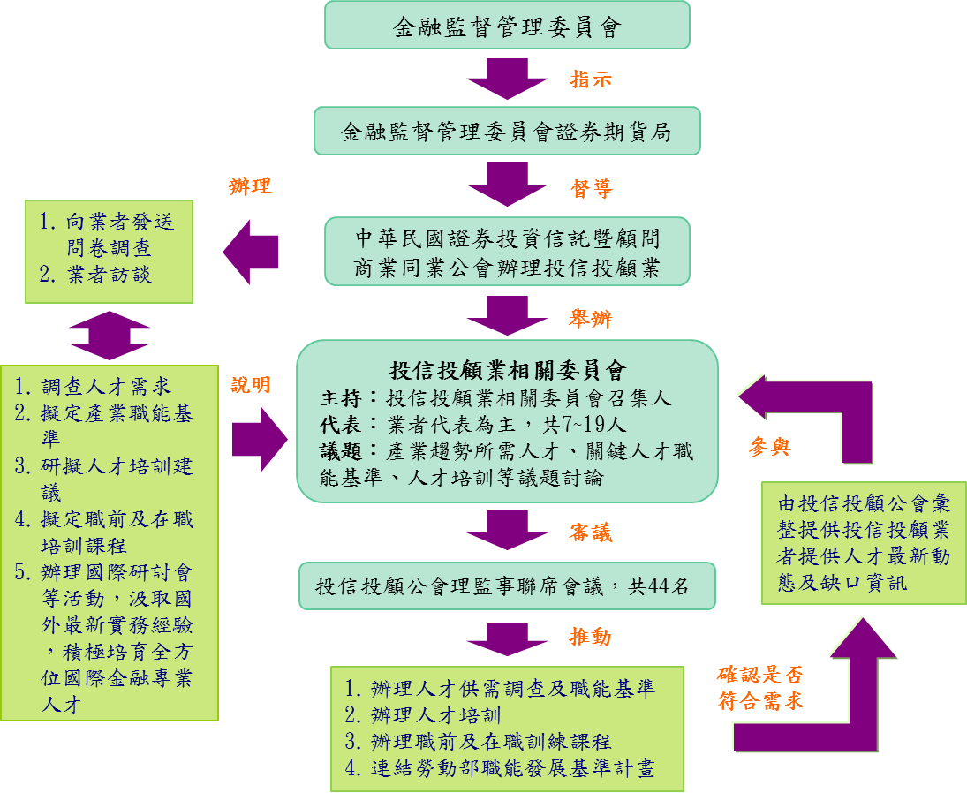

資料來源：金管會
圖 21 投信投顧產業人才供需與培訓對話運作圖
- 銀行業
- 產業調查範疇
銀行業之行業標準分類代碼為6412銀行業。係以台灣地區之銀行業及金融控股公司為調查範圍，包括中華民國銀行商業同業公會全國聯合會所屬39家會員銀行機構及16家金控公司（僅限金控母公司，不包括旗下銀行、證券及保險等子公司）。
另依據銀行公會所歸類之關鍵核心人才中，遴選出經營管理人員、風險管理人員、徵授信人員、理財規劃人員、金融商品研發人員、OBU與外匯作業人員、投資分析人員及直接投資人員共計8類，做為104年至106年人才供需調查及推估的對象。
- 產業發展趨勢
- 銀行業除積極拓展東協國家市場業務及在中國大陸布局銀行業務外，我國銀行亦轉投資金融租賃等金融周邊事業，拓展業務範圍。
- 金融業營運體質近年大幅改善，逾放比率下跌，放款呆帳減少，信用風險有效控管，整體金控銀行業營收創新高。
- 銀行業務電子商務化，第三方交易興起，金融交易方式改變，銀行須調整改變與客戶交易互動方式，以符合消費者之需求，創造新業務商機。
- 銀行關鍵性人力已有呈現相對穩定的態勢，銀行業相對屬於成熟性產業，近年來在同業競爭之下，短期內可大幅新增業務的空間並不顯著，除非積極有效開發新市場及新型態業務量，否則對高階關鍵性人力需求大幅擴張的態勢將不顯著。
- 金融業仍受限於國際市場人才競賽競爭壓力，海外市場挖角問題應加以重視，以留住國內優秀業務人才不致外流。
- 人才量化供需推估
景氣  情勢 | 104年 |  | 105年 |  | 106年
 | 新增需求 | 新增供給 | 新增需求 | 新增供給 | 新增需求 | 新增供給
樂觀 | 658 | 660 | 730 | 680 | 792 | 700
持平 | 520 |  | 576 |  | 584
保守 | 399 |  | 447 |  | 452
註：(1)樂觀、持平、保守均依據業者填報結果彙總而得。
(2)新增供給上年成長率乃參考過去10年銀行業產值平均數據，採保守數據(3%)做推估調整。
(3)銀行業關鍵性人才供給主要仍以內部晉升方式為主，並以引入中階儲備幹部的方式，培養未來主管人才，故在人才供給端上，綜合上述兩種供給管道，以中階儲備幹部的晉用人數在1年後仍留存人數，另參考大專財金科系碩士班畢業生人數，加上銀行屆臨退休人數，推算整體產業供給人數。

- 人才質性需求調查
- 所需專業人才職類包含：經營管理人員、風險管理人員、徵授信人員、理財規劃人員(含企業理財人員)、金融商品研發人員、投資分析人員、OBU業務人員/外匯作業人員、直接投資人員。
- 於教育程度需求上，多以大專為基本學歷要求；於科系背景上，則因銀行業人才需求領域多元，並不限定僅為金融相關科系，對於理工科系(如企貸業務)亦有需求。
- 銀行專業人才職類供給主要以內部培訓晉升方式為主，輔以引入中階儲備幹部，以培養所需之主管人才。
- 工作年資要求上，以具有5年以上工作經驗者為佳。
目前多無海外攬才需求。

所需專業  人才職類  (代碼) |  | 人才需求條件 |  |  |  | 招募難易 | 海外攬才需求 | 職能基準級別
 |  | 工作內容簡述 | 基本學歷/  學類(代碼) | 能力需求 | 工作  年資
經營管理人員 | 總經理 | 秉承董事會之決議，綜理全行業務 | 大專/  不限(因銀行業人才需求領域多元，無限定僅為金融相關科系，如企貸等業務也需理工科系專業人才) | - 管理職能  - 策略領導統禦能力  - 決策能力  - 績效管理能力  - 危機處理能力  - 溝通協調能力  - 計劃組織能力  - 人才培育力  - 追求卓越  - 分析研判力  - 壓力管理能力  - 洞察事業體或產品獲利能力  - 外部環境敏銳度  - 團隊合作  - 企劃統籌能力  - 專業職能  - 金融政策法規  - 多元金融商品知識  - 國內外財經與產業趨研判  - 客戶關係管理  - 公司治理  - 金融作業流程知識  - 金融監理政策  - 法定證照  - 銀行內部控制  - 金融常識與職業道德 | 5年以上 | 主要以銀行內部培訓、  晉升為主 | 無 | 6級
 | 執行長 | 負責集團相關業務之策略規劃與經營管理 |  |  |  |  | 無 | 5級
 | 副總經理/協理/經理 | 協助總經理綜理業務：  - 綜合企劃、經營策略  - 組織發展及權責劃分  - 重點專案之協調規劃及追蹤管理  - 重要章則彙集與管理  - 總行單位績效考核分析  - 列管追蹤事務處理 |  |  |  |  | 無 | 4級
 | 分行經理/副理 | 綜理分行業務，訂定及有效執行策略，以達成分行年度業務及管理目標 |  |  |  |  | 無 | 4級
 | 策略規劃處處長 | 掌理集團營運策略、投資、併購及財務之規劃 |  |  |  |  | 無 | 4級
 | 經營決策長 | 掌理全行營運管理策略 |  |  |  |  | 無 | 4級
 | 環球貿易金融協理 | - 執行環球貿易金融業務規劃與管理  - 督導負責部門同仁推廣環球貿易金融業務成效 |  |  |  |  | 無 | 4級
 | 企業策略規劃人員 | - 金控併購性質投資規劃  - 中長期之策略規劃 |  |  |  |  | 無 | 4級
風險管理人員 | 風險管理部（處）協理/處長/經理/副理 | - 掌理全行性風險管理之統合規劃與督導執行  - 本公司及子公司風險管理政策及程序之監督，並分析評估執行情形  - 綜合性風險指標及主要經營風險之分析與相關資訊之揭露  - 自有資本與風險性資產適足性之計算及控管  - 本公司與子公司之關係人交易控管  - 本公司與子公司內部控制制度等事務 | 大專/  不限 | - 管理職能  - 專案管理能力  - 思慮縝密  - 分析研判力  - 財務及市場敏銳度  - 商業決斷力  - 企劃能力  - 壓力管理能力  - 外部環境敏銳度  - 溝通協調能力  - 團隊合作  - 解決問題能力  - 專業職能  - 各種風險專業知識  - 財務統計及會計  - 資料庫建置概念  - 新巴塞爾資本協定知識  - 公司治理  - 金融法令  - 監理政策  - 資產負債管理規劃能力  - 風險管理模型建置能力  - 風險整合能力  - 風險管理資訊系統  - 信用風險與市場風險的辨識與量化  - 其他  - 徵授信實務與金融市場交易豐富經驗  - 外語能力佳  - 具備MS office軟體操作  - 法定證照  - 銀行內部控制  - 金融常識與職業道德 | 5年以上 | 主要以銀行內部培訓、  晉升為主 | 無 | 4級
 | 稽核處處長 | - 綜理稽核業務，定期向董事會及審計委員會報告  - 負責評估公司旗下相關公司之內部控制制度是否有效運作，適時提供改進建議  - 協助董事會及管理階層實履行其責任 |  |  |  |  | 無 | 4級
 | 資深集團風險管理分析人員 | 依風險組別，草擬與修正集團風險管理原則及評估新商品風險，以有效控管集團整體風險 |  |  |  |  | 無 | 4級
 | 風險規劃分析人員 | - 協助全行授信業務之辦法/政策增修訂，並提供所需之資料及相關分析報告以作為政策修訂之依據  - 定期檢視與分析授信業務之進件品質及資產組合變動情形 |  |  |  |  | 無 | 4級
 | 風險控管人員 | - 依據授信客戶信用評等辦法，對營運及信用風險出現重大變化之客戶進行評估，並依評估結果建議信用評等調整或損失預估  - 控管貸後風險管理之執行與追蹤 |  |  |  |  | 無 | 4級
徵授信人員 | 法人(企業)金融部(處)協理/處長/經理/副理 | 掌理法人(企業)金融部，管理全行有關法人授信業務事項。 | 大專/  不限 | - 管理職能  - 溝通說服力  - 積極工作態度  - 思慮縝密  - 簡報能力  - 壓力管理能力  - 解決問題能力  - 專業職能  - 財務分析及商品鑑估常識  - 授信相關法規規範  - 銀行內部作業規範  - 財務分析  - 產業動態  - 客戶開發管理  - 產品行銷技巧  - 徵授信實務經驗  - 信用分析  - 法定證照  - 銀行內部控制  - 金融常識與職業道德  - 授信人員專業能力測驗合格 | 5年以上 | 主要以銀行內部培訓、  晉升為主 | 無 | 4級
 | 個人金融部(處)協理/處長/經理/副理 | 掌理個人金融部，管理全行有關個人授信業務事項。 |  |  |  |  | 無 | 4級
 | 環球貿易金融RM | - 行銷環球貿易金融業務  - 客戶開發及客戶關係維護 |  |  |  |  | 無 | 4級
理財規劃人員(含企業理財人員) | 理財商品企劃部(處)協理/處長/經理/副理 | - 發展及創新財富管理商品，創造信託商品收益  - 督導研究團隊建立市場分析之看法，以提升本行整體信託資產投資績效 | 大專/  不限 | - 管理職能  - 溝通說服力  - 簡報能力  - 壓力管理能力  - 表達能力  - 溝通協調  - 積極熱忱  - 風險管理能力  - 專業職能  - 金融政策法規  - 企金金融商品知識  - 產業知識  - 金融商品行銷能力  - 客戶開發管理  - 其他：具備MS office軟體操作能力  - 法定證照  - 銀行內部控制  - 人身保險業務員  - 投資型保險業務員  - 信託業務人員  - 投信投顧業務員  - 證券商高級業務員  - 期貨交易人員  - 外幣收付非投資型保險商品業務員  - 結構型商品銷售人員  - 財產保險業務員  - 金融常識與職業道德 | 5年以上 | 主要以銀行內部培訓、  晉升為主 | 無 | 4級
 | 財富管理部(處)/理財業務處協理/處長/經理/副理 | - 掌理理財業務之行銷規劃與推展、財富管理、銀行保險專責部門及私人財富管理業務  - 投資顧問業務  - 業務及作業規章之擬訂  - 作業流程之改進、合理化 |  |  |  |  | 無 | 4級
 | 財務顧問 | - 提供客戶規劃服務(有關合併、收購、募資及股權規劃等諮詢)  - 提供客戶財務服務(一般性財務及資金規劃諮詢) |  |  |  |  | 無 | 4級
金融商品研發人員 | 業務發展部(處)協理/處長/經理/副理 | 掌理業務發展部，負責新種業務之研析、規劃與協調 | 大專/  不限 | - 管理職能  - 溝通協調能力  - 邏輯能力  - 思慮縝密  - 創新能力  - 企劃能力  - 壓力管理能力  - 簡報能力  - 專案規劃能力  - 專業職能  - 客戶需求分析投資規劃能力  - 國內外金融市場相關法規  - 多元化金融商品知識  - 資料分析能力  - 新種金融商品研發能力  - 其他：具備MS office軟體操作能力  - 法定證券  - 銀行內部控制  - 金融常識與職業道德 | 5年以上 | 主要以銀行內部培訓、  晉升為主 | 無 | 4級
 | 應收帳款PM/經理/副理 | - 應收帳款業務規劃與管理  - 協助營業單位應收帳款業務行銷及產品設計架構及推廣 |  |  |  |  | 無 | 4級
 | 貿易融資PM/經理/副理 | - DBU/OBU外匯業務規劃與管理  - 協助應收帳款業務行銷及維護客戶關係 |  |  |  |  | 無 | 4級
 | 金融市場業務處處長/經理 | - 掌理組合利率、匯率、衍生性金融商品之開發、規劃、訂價、改進與管理  - 管理客製化金融商品、財務諮詢、資產證券化、併購與組合融資需求、資產或負債避險服務 |  |  |  |  | 無 | 4級
 | 金融商品企劃人員 | - 規劃各項金融商品行銷專案  - 開發新種業務，以提高銀行收益 |  |  |  |  | 無 | 4級
投資分析人員 | 調查研究部(處)協理/處長/經理/副理 | 掌理調查研究部，負責國內外經濟情勢、重要產業資訊之報導及研究分析事項。 | 大專/  不限 | - 管理職能  - 壓力管理能力  - 創新能力  - 簡報能力  - 溝通協調能力  - 業務推展與改善能  - 管理與教導能力  - 專業職能  - 專業產經知識  - 多元金融商品知識  - 財務會計知識  - 國內外財金與產業趨勢研判  - 資料分析能力  - 法定證照  - 銀行內部控制  - 證券商高級營業員資格測驗合格  - 證券分析師  - 信託業務人員執照  - 投信投顧業務人員執照 | 5年以上 | 主要以銀行內部培訓、  晉升為主 | 無 | 4級
 | 徵信部(處)協理/處長/經理 | - 掌理總體經濟、匯率、利率研究與分析產業調查研究，提供國內外產業動態之調查分析及預測報告  - 建立產業資料庫  - 產業評等分析 |  |  |  |  | 無 | 4級
 | 資深財務分析人員 | 研擬集團財務、投資及資本配置企劃，協助追蹤子公司財務積效表現，及執行投資業務的財務分析報告，以供上級決策參考 |  |  |  |  | 無 | 4級
 | 總經研究分析人員 | 針對國內外總體經濟情勢進行分析、研判、預測，定期提出報告，供作各項業務決策參考 |  |  |  |  | 無 | 4級
 | 產業/企業分析人員 | 針對各重要產業與個別企業之發展、營運與獲利狀況，進行分析、研判、預測，定期提出報告，供作財務投資決策參考 |  |  |  |  | 無 | 4級
 | 投資分析人員 | - 非策略性投資承作及處分  - 非策略性投資投資後管理報告  - 一般轉投資維護 |  |  |  |  | 無 | 4級
O  B  U  業務人員/外匯作業人員 | 國外部(處)協理/處長/經理/副理 | 掌理國外部，管理全行有關外匯業務之事項。 | 大專/  不限 | - 管理職能  - 壓力管理能力  - 溝通協調能力  - 業務推展與改善能力  - 對數字敏銳度  - 專業職能  - 外匯及OBU相關法令規定  - 金融商品知識  - 客戶開發管理能力  - 國際貿易之相關知識  - 信用狀統一慣例  - 法定證照  - .銀行內部控制  - 授信人員專業能力測驗合格  - 外匯人員專業能力測驗合格 | 5年以上 | 主要以銀行內部培訓、  晉升為主 | 無 | 4級
 | 國際金融業務分行經理/處長/副理 | - 掌理國際金融分行，管理國際金融業務分行依國際金融業務條例所經營之各項業務  - 全行轉投資業務之規劃與處理、股票及基金之買賣操作與投資、外匯交易之操作等 |  |  |  |  | 無 | 4級
 | 外匯營運部(處)協理/處長/經理 | - 掌理外匯業務之營運計畫、績效評量  - 全行進出口、外匯存款、國外匯兌、外匯相關的現貨與遠期金融商品等業務之營運計畫、行銷推進及相關業務流程之設計、改進暨風險管理政策之執行 |  |  |  |  | 無 | 4級
 | 與客戶間交易人員(Dealer) | 針對客戶外幣存款及外匯交易需求，訂定牌告並從事利匯率議價與拋補，賺取收益 |  |  |  |  | 無 | 4級
 | 與同業間交易人員(Trader) | 研判不同貨幣匯率走勢，建立相對幣別間多空部位，賺取價差收益 |  |  |  |  | 無 | 4級
直接投資人員 | 財務部(處)協理/處長/經理/副理 | - 掌理財務部，負責管理全行資金調度管理、有價證券投資  - 資本市場有價證劵之承銷、交易及管理  - 金融市場交易及相關之客戶部位管理  - 短期票券之經紀及承銷 | 大專/  不限 | - 管理職能  - 溝通說服力  - 決策能力  - 分析研判力  - 簡報能力  - 壓力管理能力  - 表達能力  - 外部環境敏銳度  - 洞察事業體或產品獲利能力  - 團隊合作  - 積極熱忱  - 風險管理能力  - 專業職能  - 金融政策法規  - 多元金融商品知識  - 專業產經知識  - 國內外財經與產業趨研判  - 產業知識  - 資料分析能力  - 公司治理  - 客戶開發管理  - 其他  - 具產業分析及投資三年以上經驗  - 外語能力佳  - 具備MS office軟體操作能力  - 法定證照  - 銀行內部控制  - 國內外財務分析專業證照  - 金融常識與職業道德 | 5年以上 | 主要以銀行內部培訓、  晉升為主 | 無 | 4級
 | 事業發展處處長(長期投資) | - 掌理集團投資及併購事務之執行  - 長期股權投資管理  - 子公司營運目標之審議  - 投資事業董事、監察人遴派作業  - 集團人力資源整合之規劃 |  |  |  |  | 無 | 4級
 | 行政管理處處長(短期投資) | - 掌理集團財務資源調度  - 公司財務、會計制度之執行  - 預決算辦理 |  |  |  |  | 無 | 4級
 | 首席交易員 | - 協助財務行銷人員及營業單位提供客戶外匯交易及衍生商品之相關服務  - 帶領團隊成員參與市場操作，以創造收益，達成業務目標 |  |  |  |  | 無 | 4級
 | 資產投資人員 | 資產負債投資管理，及相關資料蒐集彙整、評估 |  |  |  |  | 無 | 4級
註：同上(p.20)。
- 供需調查政策意涵
人才議題 | 因應對策 | 具體措施
- 海外市場人力需求殷切 | - 東協市場多元化，需加強有意拓展海外市場業務之銀行，在語言、文化等方面的人力培訓，以降低營運成本。  - 善用僑外生人力資源 | - 規劃僑外生留才策略，經加以培訓後投入母國市場，有利我國銀行經營亞洲在地國當地市場業務，建議教育主管機關針對外籍留學生人士政策，在引才、育才策略上的人力資源政策應審慎長期規劃。  - 持續強化銀行行員外語能力的訓練、以因應國際化的需求，增加我國人才的國際競爭力。
- 產學落差 | - 落實專業職能證照實施：大專課程中，強化結合證照之實務課程，縮短學用落差。 | - 為強化學生進入職場之業界實務經驗，大專課程除理論性專業課程外，引入業界專業師資，以實務課程導入方式，讓學生理解銀行業作業面技能，訓練學生在學之所學技能，能滿足業界之需，強化學生職場職能知識之訓練。
- 電子商務時代來臨 | - 加強銀行在資訊設備投資、人才資訊化培育 | - 因應各國在金融業務電子網際交易時代來臨，應鼓勵銀行業加速在商品開發、資訊設備投資，以強化銀行競爭力，滿足消費者交易之需。

- 產業人才供需與培訓對話運作圖
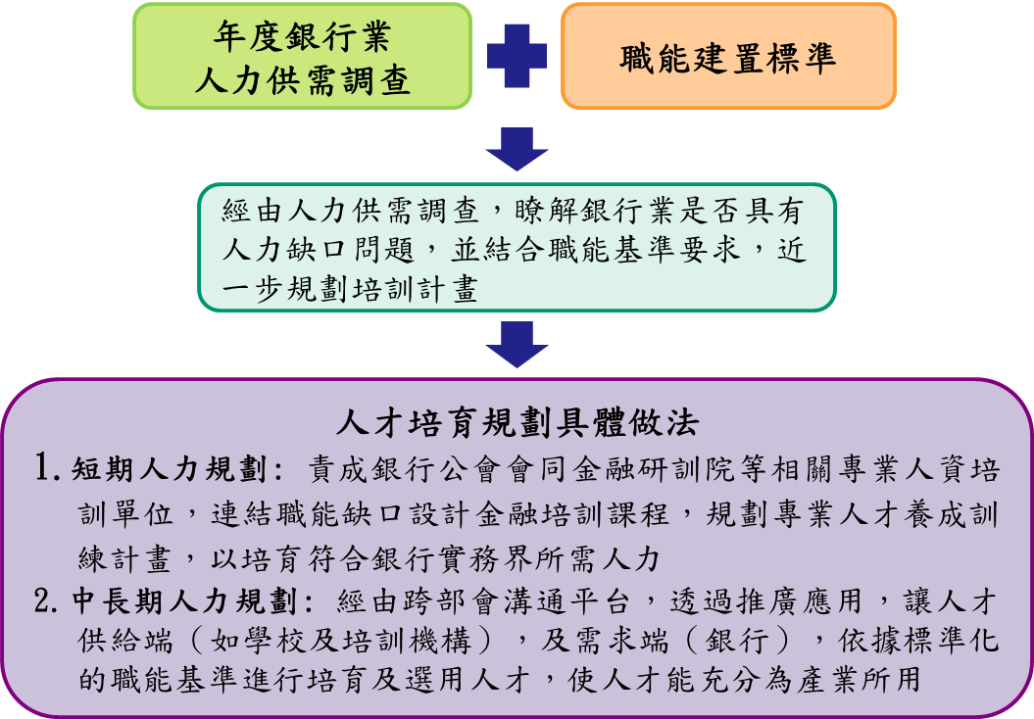

資料來源：金管會
圖 22 銀行產業人才供需與培訓對話運作圖

104-106年重點人才供需調查及推估彙編報告/ -- 初版. -- 臺北市 : 國發會, 民104.11
面: 表，公分
編號:(104)024.0802

人力資源
542.71

題名：104-106年重點人才供需調查及推估彙編報告
編印機關：國家發展委員會
電話：02-23165300
地址：臺北市寶慶路3號
網址：http://www.ndc.gov.tw/
出版年月：中華民國104年11月
版次：初版 刷次：第1刷

編號：(104)024.0802 (平裝)

「產業創新條例」第17條內容為：「為強化產業發展所需人才，行政院應指定專責機關建立產業人才資源發展之協調整合機制，推動下列事項： 一、協調各中央目的事業主管機關辦理重點產業人才供需調查及推估。 二、整合產業人才供需資訊，訂定產業人才資源發展策略。 三、協調產業人才資源發展之推動事宜。 四、推動產業、學術、研究及職業訓練機構合作之規劃。」
網址為：國家發展委員會首頁(http://www.ndc.gov.tw)/主要業務/人力資源發展/人口與人力推估/產業人力供需資訊平台。
所謂人才係指產業中重要職類所需之人才。以工業局為例，其人才定義為產業內具高附加價值或生產力之人。

